
Семей қаласының 2024-2028 жылдарға арналған коммуналдық қалдықтарын басқару жөніндегі бағдарламасын бекіту туралы
Абай облысы Семей қаласы мәслихатының 2024 жылғы 25 желтоқсандағы № 38/200-VIII шешімі
Қазақстан Республикасы Экологиялық кодексінің 365–бабы, 3-тармағының 1) тармақшасына, "Қазақстан Республикасындағы жергілікті мемлекеттік басқару және өзін-өзі басқару туралы" Қазақстан Республикасы Заңының 6-бабы 1-тармағының 15) тармақшасына, "Коммуналдық қалдықтарын басқару жөніндегі бағдарламасын бекіту туралы" Қазақстан Республикасы экология, геология және табиғи ресурстар министрінің 2023 жылғы 18 мамырдағы № 154-п бұйрығына сәйкес, Семей қаласының мәслихаты ШЕШТІ:
1. Семей қаласының 2024-2028 жылдарға арналған коммуналдық қалдықтар басқару бағдарламасын осы шешімнің қосымшасына сәйкес бекітілсін.
2. Осы шешім алғашқы ресми жарияланған күнінен кейін күнтізбелік он күн өткен соң қолданысқа енгізіледі.
Семей қаласы мәслихат төрағасының м.а. | К. Шапатов
Семей қаласы мәслихатының
2024 жылғы 25 желтоқсандағы
№ 38/200-VIII шешімімен
БЕКІТІЛГЕН
АБАЙ ОБЛЫСЫ СЕМЕЙ ҚАЛАСЫНЫҢ 2024-2028 ЖЫЛДАРҒА АРНАЛҒАН КОММУНАЛДЫҚ ҚАЛДЫҚТАРЫН БАСҚАРУ ЖӨНІНДЕГІ БАҒДАРЛАМАСЫ
ӘЗІРЛЕУШІ
"CSDConsulting" ЖШС
___________________
Директор МельниковаО.В.
Семей қаласы, 2024 жыл
МАЗМҰНЫ
КІРІСПЕ 8
1. ЖАЛПЫ МӘЛІМЕТТЕР ЖӘНЕ СЕМЕЙ ҚАЛАСЫН ДАМЫТУДЫҢ СТРАТЕГИЯЛЫҚ ЖОСПАРЛАРЫ 9
2. СЕМЕЙ ҚАЛАСЫНЫҢ КОММУНАЛДЫҚ ҚАЛДЫҚТАРЫН БАСҚАРУДЫҢ ҚОЛДАНЫСТАҒЫ ЖҮЙЕСІН ТАЛДАУ. СОҢҒЫ 5 ЖЫЛДАҒЫ НЕГІЗГІ КӨРСЕТКІШТЕРДІҢ ДИНАМИКАСЫ 11
2.1 Коммуналдық қалдықтардың түзілуі және морфологиялық құрамы 11
2.2 Қалдықтарды басқару саласындағы қолданыстағы нормативтік актілер 12
2.3 Қалдықтарды жинау және шығарумен тұрғындардың қамтылуы 15
2.4 Коммуналдық қалдықтарды жинау, жинақталуы және бөлек жинау 15
2.5 Коммуналдық қалдықтарды тасымалдау 17
2.6 Коммуналдық қалдықтарды қалпына келтіру 18
2.7 Тағам қалдықтарын жинау және қайта өңдеу бойынша қолданыстағы жағдайды талдау 19
2.8 Құрамында қауіпті заттары бар коммуналдық қалдықтарды (құрамында сынабы бар, медициналық, ЭЭЖҚ және басқалары) басқарудың ағымдық жай-күйін талдау 19
2.9 Тұрғындардан ірі көлемді және құрылыс қалдықтарын шығару бойынша ағымдық жағдайды талдау 20
2.10 Қалдықтарды көму 21
2.11 Рұқсат етілмеген үйінділер 21
2.12 Қалдықтарды басқару шараларына бөлінген қаржыларды талдау 21
3. СЕМЕЙ ҚАЛАСЫНЫҢ КОММУНАЛДЫҚ ҚАЛДЫҚТАРЫН БАСҚАРУДЫҢ АҒЫМДЫҚ ЖАЙ-КҮЙІ ТУРАЛЫ ҚОҒАМДЫҚ КӨЗҚАРАС 22
4. КОММУНАЛДЫҚ ҚАЛДЫҚТАРДЫ БАСҚАРУ САЛАСЫНДАҒЫ НЕГІЗГІ МӘСЕЛЕЛЕР. SWOTТАЛДАУ 24
5. УӘКІЛЕТТІ ОРГАНДАР ҮШІН БАҚЫЛАУ ШАРАЛАРЫНА ҚАТЫСТЫ ЗАҢНАМАЛАРДЫҢ ТАЛАПТАРЫН ТАЛДАУ 25
6. ҚАЗАҚСТАНДАҒЫ ЖӘНЕ ШЕТЕЛДЕГІ КОММУНАЛДЫҚ ҚАЛДЫҚТАРДЫ БАСҚАРУ ӘДІСТЕРІН ТАЛДАУ 30
6.1 Қазақстанда коммуналдық қалдықтарды басқару тәжірибесі 30
6.2 Шетелдерде коммуналдық қалдықтарды басқарудың озық тәжірибесі және әдістері 42
7. СЕМЕЙ ҚАЛАСЫНЫҢ 2024-2028 ЖЫЛДАРҒА АРНАЛҒАН КОММУНАЛДЫҚ ҚАЛДЫҚТАРДЫ БАСҚАРУ БАҒДАРЛАМАСЫНЫҢ МАҚСАТЫ, МІНДЕТТЕРІ ЖӘНЕ НЫСАНАЛЫ КӨРСЕТКІШТЕРІ 57
7.1 2028 жылға дейін коммуналдық қалдықтардың түзілу көлемін болжау 57
7.2 Бағдарлама мақсаты және міндеттері 58
7.3 Бағдарламаның нысаналы көрсеткіштері 58
8. СЕМЕЙ Қ. 2024-2028 ЖЫЛДАРДАҒЫ КОММУНАЛДЫҚ ҚАЛДЫҚТАРДЫ БАСҚАРУ БАҒДАРЛАМАСЫНЫҢ НЕГІЗГІ БАҒЫТТАРЫ, ҚОЙЫЛҒАН МАҚСАТПЕН МІНДЕТТЕРГЕ ҚОЛ ЖЕТКІЗУ ЖОЛДАРЫ 59
8.1 Семей қаласының 2024-2028 жылдарға арналған коммуналдық қалдықтарды басқару бағдарламасының қойылған міндеттеріне жету жолдары 61
8.1.1 Ұйымдастырушылық-әкімшіліктік басқаруды жақсарту 61
8.1.2 Коммуналдық қалдықтарды бөлек жинау мен қалпына келтіруді дамыту және қауіпсіз көмуді қамтамасыз ету үшін коммуналдық қалдықтарды басқару инфрақұрылымын жаңғырту. 62
8.1.3 Семей қаласы тұрғындарының қалдықтарды басқару, соның ішінде қалдықтарды бөлек жинау саласындағы қызығушылықтары мен хабардарлық деңгейін жоғарылату 68
9. КОММУНАЛДЫҚ ҚАЛДЫҚТАРДЫ БАСҚАРУ БОЙЫНША БАҒДАРЛАМАНЫ ЖҮЗЕГЕ АСЫРУҒА ҚАЖЕТТІ РЕСУРСТАР 70
10. БАҒДАРЛАМАНЫ ЖҮЗЕГЕ АСЫРУ МОНИТОРИНГІ 71
11. БАҒДАРЛАМАНЫ ЖҮЗЕГЕ АСЫРУ БОЙЫНША ІС-ШАРАЛАР ЖОСПАРЫ 72
1-қосымша 81
2-қосымша 85
3-қосымша 86
3-қосымша 86
ТЕРМИНДЕР ЖӘНЕ АНЫҚТАМАЛАР
Биоыдырайтын қалдықтар - анаэробты немесе аэробты ыдырауға қабілетті қалдықтар, соның ішінде бау-бақша және саябақ қалдықтары, сондай-ақ тамақ өнеркәсібінің қалдықтарымен салыстырылатын тамақ қалдықтары, макулатура.
Қалдықтарды көму – қалдықтарды алу ниетінсіз, шектеусіз мерзім аралығында қауіпсіз сақтау үшін арнайы бекітілген орындарда жинау.
Коммуналдық қалдықтар – тұтыну қалдықтары, құрамына кіретіндер:
1) аралас қалдықтар және қағаз және картон, шыны, металл, пластмасса, органикалық қалдықтар, ағаш, тоқыма, қораптар, пайдаланылған электрлік және электрондық жабдықтар, батареялар мен аккумляторлар секілді үй шаруашылығында бөлек жиналған қалдықтар;
2) аралас қалдықтар және өзінің сипаты мен құрамы бойынша үй шаруашылығындағы қалдықтарға ұқсас болып келетін басқа көздерден бөлек жиналған қалдықтар.
Контейнерлік алаңдар – коммуналдық қалдықтарды жинақтауға арналған арнайы алаңдар, мұнда коммуналдық қалдықтарды тасымалдауды жүзеге асыратын мамандандырылған көлікке арналған жүру жолдары бар коммуналдық қалдықтарды жинауға арналған контейнерлер орнатылады;
Ірі көлемді қалдықтар – шаруашылық әрекет барысында (тұрмыстық техника, жиһаз және басқалары) өзінің тұтынушылық қасиетін жойған және өзінің көлемі бойынша тек мамандандырылған көлік құралдарымен ғана тасымалдау мүмкіндігі бар тұтыну қалдықтары.
Тұтыну қалдықтары – адамның тіршілігі барысында түзілген қалдықтар, толық немесе ішінара өзінің тұтынушылық қасиетін жойған өнімдер және (немесе) бұйымдар, олардың қораптары және басқа заттар немесе олардың қалдықтары, агрегатты күйіне қарамастан, пайдалану мерзімі немесе жарамдылық мерзімі өтіп кеткен, сонымен қатар, меншік иесі өз бетінше немесе құжат арқылы тұтыну қалдығы разрядына өткен қалдықтар.
Электрондық және электрлік жабдық қалдықтары – Жарамсыз немесе қолданыстан шыққан, қалдық қатарына жатқызылатын электрондық және электрлік жабдықтар, сонымен қатар, оның тораптары, бөліктері, бөлшектері.
Тамақ қалдықтары - тамақ өнімдерін өндіру және тұтыну нәтижесінде пайда болатын, тамақ өнеркәсібінде түзілетін қалдықтармен салыстырылатын қалдықтар.
Қалдықтарды көму полигондары -. қалдықтарды алу ниетінсіз, арнайы жабдықталған, экологиялық, құрылыс және санитарлық-эпидемиологиялық талаптарға сәйкес келетін орынға тұрақты орналастыру.
Қалдықтарды бөлек жинау - ары қарай мамандандырылған басқаруды жеңілдету мақсатында түрлері немесе топтары бойынша бөлек жиналған қалдықтар.
Қалдықтарды жинау – жеке және заңды тұлғалардан мамандандырылған ұйымдарға ары қарай қайта қалпына келтіруге немесе жоюға бағыттау мақсатында қалдықтарды қабылдауды ұйымдастыру бойынша іс-әрекеттер.
Мамандандырылған ұйымдар – коммуналдық қалдықтарды жинау, сұрыптау, тасымалдау, қалпына келтіру және (немесе) жою бойынша іс-әрекеттерді жүзеге асыратын жеке кәсіпкерлер немесе заңды тұлғалар;
Құрылыс қалдықтары - ғимараттарды, құрылыстарды, өнеркәсіптік нысандарды, жолдарды, инженерлік және басқа коммунакциялардың құрылысы немесе оларды бұзу, сұрыптау, қайта жабдықтау, жөндеу (соның ішінде капиталдық) барысында түзілетін қалдықтар.
Тұрмыстық қатты қалдықтар - қатты күйдегі коммуналдық қалдықтар.
Қалдықтарды тасымалдау – жинау, сұрыптау, қайта өңдеу, қалпына келтіру және (немесе) жою барысында түзілген, жинақталған қалдықтарды мамандандырылған көлік құралдары көмегі арқылы тасымалдаумен байланысты іс-әрекеттер.
Қалдықтар жою – термиялық, химиялық немесе биологиялық үдерістер нәтижесінде көлемі маңызды түрде төмендейтін және (немесе) қалдықтардың физикалық жай-күйі мен химиялық құрамы өзгеретін, бірақ өнім өндіру немесе энергия алу мақсатында қолданылмайтын қалдықтарды жою тәсілі.
Қалдықтарды басқару - қалдықтар түзілгеннен бастап, соңғы жойғанға дейінгі жүзеге асырылатын опеарциялар.
Тұрмыстық қатты қалдықтарды жинаудың орталықтандырылған жүйесі – меншік нысаны және іс-әрекет түріне қарамастан, тұрғын үйлерде және (немесе) жеке тұрған ғимараттарда (құрылыстарда) тұратын немесе өзінің іс-әрекетін жүзеге асыратын, сонымен қатар, меншік иелігінде контейнерлік алаңдары мен контейнерлері жоқ, немесе жалпы пайдаланылатын жерде тұрмыстық қатты қалдықтарды жинау және тасымалдау қызметін жүзеге асыру үшін контейнерлік алаңдары мен контейнерлері бар жеке және заңды тұлғаларды қамтамасыз ету мақсатында жергілікті атқарушы органмен ұйымдастырылатын жүйе.
ҚЫСҚАРТУЛАР
ҰСБ | Ұлттық статистика бюросы
ММ | Мемлекеттік мекеме
Семей қ. ТШБ | Абай облысы Семей қаласының тұрғын үй-коммуналдық шаруашылық бөлімі
ЕО | Еуропалық Одақ
ЖК | Жеке кәсіпкер
ІКҚ | Ірі көлемді қалдықтар
КА | Контейнерлік алаңдар
ҚР ЭТРМ | Қазақстан Республикасының экология және табиғи ресурстар министрлігі
ШОК | Шағын және орта кәсіпкерлік
ЖАО | Жергілікті атқарушы орган
ҚҚЗ | Қалдықтарды қайта өңдейтін зауыт
ҚСК | Қоқыс сұрыптайтын кешен
ҚШҰ | Қоқыс шығаратын ұйым
ҚҚС | Қосымша құн салығы
ҮЕҰ | Үкіметтік емес ұйым
ЭЭЖҚ | Электрондық және электрлік жабдықтар қалдықтары
ҚСБҚ | Құрамында сынабы бар қалдықтар
КЖП | Кеңейтілген жауапкершілік принципі
ТЭН | Техникалық-экономикалық негіздеме
ТҚҚ | Тұрмыстық қатты қалдықтар
ТРБ | Абай облысының табиғи ресурстар және табиғатты реттеу басқармасы
ҚР ЭК | Қазақстан Республикасының Экологиялық Кодексі
БАҒДАРЛАМА ПАСПОРТЫ
Атауы | Абай облысы Семей қаласының 2024-2028 жылдарға арналған коммуналдық қалдықтарын басқару жөніндегі бағдарламасы
Әзірлеугеарналғаннегіздеме | Қазақстан Республикасының Экологиялық Кодексі. 2021 жылдың 2-қаңтарындағы № 400-VI ҚРЗ  Жергілікті атқарушы органдарға коммуналдық қалдықтарды басқару жөніндегі Бағдарламаны әзірлеу бойынша әдістемелік ұсынымдар, ҚР Экология және табиғи ресурстар министрлігінің 18.05.2023 ж. №154б бұйрығы.
Бағдарламаны әзірлеуге жауапты мемлекеттік орган | "Абай облысы Семей қаласының тұрғын үй-коммуналдық шаруашылық бөлімі" ММ
Бағдарламамақсаты | Бағдарламаның мақсаты полигондарға жіберілетін қалдықтардың көлемін төмендету және қайта өңдеу үлесін жоғарылату үшін коммуналдық қалдықтарды жинау, тасымалдау, сұрыптау, қалпына келтіру және жою бойынша қажетті инфрақұрылымды қалыптастыру және жаңғырту болып табылады. Бағдарлама Абай облысындағы және Семей қаласының коммуналдық қалдықтарды басқару саласындағы бекітілген нысаналы көрсеткіштерге қол жеткізуге бағытталған.
Бағдарлама міндеттері | 1.Қаладағы ұйымдастырушылық-әкімшілік басқаруды жақсарту.  2. Коммуналдық қалдықтарды басқару бойынша инфрақұрылымды жаңғырту.  3. Коммуналдық қалдықтарды сұрыптау және қалпына келтіруді дамыту.  4. Коммуналдық қалдықтарды қауіпсіз көму.  5. Қалдықтарды басқару бойынша жұртшылықтың хабардарлығын жоғарылату.
Қаржыландыру көлемі | 1-ші кезең (2025ж.) – 328 млн. теңге (жергілікті бюджет)  2-ші кезең (2025-2026 жж.)- 6 022,4 млн. теңге (облыстық бюджет)  3-ші кезең (2026–2028 жж.) – 6-8 млрд. теңге, "Өнеркәсіпті дамыту қоры" АҚ арқылы.  * Қазақстан Республикасының заңнамасына сәйкес, қаржыландыру көздері бойынша шығындар қосындысына "Өнеркәсіпті дамыту қоры" АҚ арқылы Семей қаласының коммуналдық қалдықтарын басқару жөніндегі инфрақұрылымын құру бойынша жобаларды жүзеге асыру және Абай облысының қоршаған ортаны қорғау бойынша іс-шаралар жоспары шеңберіндетиісті қаржылық жылдың республикалық және жергілікті бюджетін бекіту және нақтылауды ескере отырып, түзетулер енгізілетін болады.
Бағдарламаны орындаушылар | Семей қаласының әкімдігі, Семей қаласының тұрғын үй-коммуналдық шаруашылығы бөлімі, Абай облысындағы табиғи ресурстар және табиғатты пайдалануды реттеу басқармасы, коммуналдық қалдықтарды жинаумен, шығарумен, қалпына келтірумен және көмумен айналысатын субъектілер, мемлекеттік мекемелер, әлеуметтік нысандар, заңды тұлғалар, жеке кәсіпкерлер, ҮЕҰ, тұрғындар және басқа да мүдделі тараптар.
Кезеңдері | 5 жыл: 2024 – 2028 жж.
КІРІСПЕ
Коммуналдық қалдықтарды басқару жөніндегі бағдарлама коммуналдық қалдықтарды басқару саласындағы ағымдық жай-күйді талдау және қалдықтарды басқару жүйесін жақсарту бойынша қойылған мақсаттар мен міндеттерді жетілдіруге бағытталған іс-шаралар тізбегін қарастыратын стратегиялық құжат болып табылады.
Коммуналдық қалдықтарды басқару жөніндегі бағдарлама Қазақстан Республикасы Экологиялық Кодексінің (ары қарай – ҚР ЭК) 365-бабына және ҚР экология және табиғи ресурстар министрлігінің 18.05.2023 жылғы №154 бұйрығымен бекітілген "Коммуналдық қалдықтарды басқару жөніндегі бағдарламаны әзірлеу бойынша жергілікті атқарушы органдарға әдістемелік ұсыныстарына" сәйкес әзірленген.
Бағдарлама халықаралық тәжірибенің басым бағыттарын ескеріп, ұлттық стратегиялық, бағдарламалық және концептуалдық құжаттарды негізге ала отырып әзірленген.
Бағдарламаны әзірлеу барысында Семей қаласының коммуналдық қалдықтарын басқару жөніндегі ағымдық жағдайға талдау жасалынды, тұрғындардың көзқарастарын ескеру мақсатында сауалнама жүргізілді, мәселелер айқындалды және экологиялық заңнама талаптарына сәйкес, Семей қаласының аумағында коммуналдық қалдықтарды басқарудың экологиялық қауіпсіз және экономикалық тиімді жүйесін құруға бағытталған іс-шаралар кешені әзірленді.
Бағдарламаны жүзеге асыру Семей қаласындағы коммуналдық қалдықтарды басқару жүйесін жетілдіруге мүмкіндік береді, атап айтқанда, қалдықтарды басқару инфрақұрылымы жаңғыртылатын болады (контейнерлер, контейнерлік алаңдар, қоқыс шығаратын көліктер), қалдықтарды бөлек жинау енгізіледі, автоматтандырылған сұрыптау желісі іске қосылады, коммуналдық қалдықтарды қауіпсіз көму үшін жаңа полигон салынады, ТҚҚ ескі полигонының жер аумағын қалпына келтіру жүргізіледі, қалдықтарды бөлек жинау және қалдықтармен дұрыс жұмыс істеу бойынша тұрғындардың хабардарлық деңгейі жоғарылайтын болады.
Осылайша, Бағдарламаны жүзеге асыру коммуналдық қалдықтардың түзілу көлемін азайтумен қатар, Семей қаласының қоршаған ортасына қалдықтардың теріс әсерін төмендетіп, коммуналдық қалдықтарды басқару саласындағы Қазақстан Республикасы мен Абай облыстарының нысаналы көрсеткіштеріне қол жеткізуге мүмкіндік береді.
1. ЖАЛПЫ МӘЛІМЕТТЕР ЖӘНЕ СЕМЕЙ ҚАЛАСЫН ДАМЫТУДЫҢ СТРАТЕГИЯЛЫҚ ЖОСПАРЛАРЫ
Семей қаласы Қазақстанның шығысында орналасқан, 2022 жылдан бастап, Абай облысының әкімшіліктік орталығы болып табылады.
Қала климаты айқын континентальды климатпен сипатталады, қысы суық және жазы соған сәйкес ыстық.
Негізгі жер үсті су ағыны Ертіс өзені болып табылады, оның екі жағалауында Семей қаласы орналасқан.
Халық саны 2024 жылдың 1 наурызында 330 966 адамды құрады, оның ішінде 314 024 қалалық тұрғындар, 16 942 ауылдық тұрғындар.
Семей қаласы тау-кен және қайта өңдеу өнеркәсіптерінің, электр энергиясын өндіру мен таратудың, жылу және сумен жабдықтаудың, ауыл шаруашылығының, сауданың, мәдени және білімнің ірі орталығы болып табылады.
Қалада республиканың орталық, солтүстік және шығыс бөлігін оңтүстік өңірлермен байланыстыратын темір жол магистралы орналасқан. Қаланың басқа облыстармен байланысы су жолдарымен, автокөлік жолдарымен және әуе кеңістігімен де жүзеге асырылады.
Семей – қалалық әкімшілік орталығы. Қала әкімшілігінің құрамына Семейден басқа 14 ауылдық округтер кіреді.
1-кесте. Семейдің қалалық әкімшілік құрамына кіретін ауылдық округтер
№ | Ауылдық округтер | Тұрғын пункттер
1 | Абралы ауылдық округі | Абралы ауылы
2 | Айнабұлақ ауылдық округі | Айнабұлақ ауылы
3 | Ақбұлақ ауылдық округі | Ақбұлақ ауылы
4 | Алғабас ауылдық округі | Алғабас ауылы
5 | Ертіс ауылдық округі | Прииртыш ауылы, Мұқыр ауылы
6 | Новобаженскийауылдық округі | Новобаженово ауылы, Бұлақ ауылы
7 | Озерский ауылдық округі | Озерки ауылы
8 | Приречный ауылдық округі | Приречное ауылы
9 | Жиеналы | Букенчи ауылы
10 | Достык | Чекоман ауылы
11 | Қараөлең ауылдық округі | Кайнар ауылы
12 | Көкентау ауылдық округі | Кокентау ауылы
13 | Шүлбі кенттік әкімшілігі | Шүлбі кенті
14 | Шаған кенттік әкімшілігі | Шаған кенті
Қалдықтарды басқару мәселелері республикалық және жергілікті деңгейде де өзекті болып табылады. Қазақстан Республикасының стратегиялық құжаттарындатұрғындарды қалдықтарды жинау және шығару қызметімен қамту, бөлек жинауды ендіру, қалдықтарды қайта өңдеу және кәдеге жарату үлесін арттыру, полигондарға көмілетін қалдықтардың көлемін төмендету, полигондар санын азайту және т.б. қарастырған.
Қазақстан Республикасының "жасыл" экономикаға өту тұжырымдамасына сәйкес, 2030 жылға қарай ТҚҚ шығарумен тұрғындарды 100%-бенқамтуды қамтамасыз ету, 2030 жылға қарай қайта өңделетін қалдықтардың үлесін 40%-ға арттыру, ал 2030 жылға қарай ТҚҚ полигондарының 95%-ын экологиялық талаптар мен нормаларға сәйкестендіру қарастырылған. Тұжырымдаманың нысаналы индикаторлары жергілікті атқарушы органдар үшін негізгі бағыттаушы құрал болып табылады.
Көміртегі бейтараптығына қол жеткізуінің стратегиясына (Қазақстан Республикасы Президентінің 2.02.2023 жылғы Жарлығы) сәйкес, қалдықтарды басқару жүйесін декарбонизациялау бойынша негізгі қадамдар ретінде қалдықтардың түзілу көлемін қысқарту, ТҚҚ жинау және сұрыптаумен толық қамтуды жеделдетіп ендіру және қайта өңделетін және қордаланатын қалдықтардың үлесін арттыру болып табылады.
Қазақстан Республикасының стратегиялық көрсеткіштеріне қол жеткізу үшін коммуналдық қалдықтарды басқару жөніндегі іс-шаралар Семей қаласы мен Абай облысының бағдарламалық құжаттарында көрініс тапты.
Қазақстан Республикасы Үкіметінің 2011 жылғы 25 маусымдағы №707 Қаулысына сәйкесСемей қаласының 2025 жылға дейінгі қолданыстағы Бас жоспарында тұрмыстық қатты қалдықтар полигонының құрылысы мен қоқыс сұрыптайтын зауыт құрылысы алдын-ала қарастырылған.
Табиғи мұраны сақтау және экологиялық қауіпсіздікті қамтамасыз ету, қолайлы ортаны құру үшін Семей қаласының 2040 жылға дейінгі дамуының жаңа бас жоспарының жобасында Семей қаласында ТҚҚ арналған жаңа заманауи полигон құрылысы мен қоқыс сұрыптайтын кешенді іске қосу, қалдықтарды бөлек жинауды ендіру жоспарлануда.
Абай облысының 2023-2027 жылдардағы әлеуметтік-экономикалық дамуының кешенді жоспарына сәйкес, Қазақстан Республикасы Үкіметінің 2023 жылғы 31 қаңтардағы №63 Қаулысында Семей қаласында ТҚҚ полигонының құрылысы және республикалық және жергілікті бюджет есебінен қоқыс сұрыптайтын желіні орналастыру үшін ТҚҚ полигонындаангар құрылысы алдын-ала қарастырылған. .
ТҚҚ жаңа полигонының құрылысы және сұрыптау желісіне арналған ангар жөніндегі жоспарлар бюджеттік құрал есебінен Абай облысының 2023-2025 жж қоршаған ортаны қорғау жөніндегі іс-шаралар жоспарына енгізілген.
Абай облысының 2023-2025 жж арналған қоршаған ортаны қорғау жөніндегі іс-шаралар жоспарында жергілікті бюджет есебінен ТҚҚ жинау пункттерінің желілерін қалпына келтіру және кеңейту жөніндегі іс-шаралар қарастырылған.
Абай облысы Семей қаласының 2024-2028 жылдардағы әлеуметтік-экономикалық даму жоспарына сәйкес, бизнес құралдары есебінен "Дайын өнім шығарумен автокөліктерді (доңғалақтарын) пайдалану барысында түзілетін қалдықтарды қайта өңдеу бойынша кешен құрылысы" жоспарлануда.
Коммуналдық қалдықтарды басқару жөніндегі осы бағдарламада жоғарыда айтылған құжаттар мен іс-шаралардың барлығы қарастырылған, себебі ол салалық құжат болып табылады және нақты іс—шаралар мен қадамдарды, орындалу мрезімдерін және қаржыландыру көздерін қамтиды. Салалық бағдарламадағы барлық стратегиялық жоспарлар мен бағдарламаларды үйлестіру қалдықтарды басқаруға жүйелік тәсілді қамтамасыз етеді, іс-шараларды жүзеге асыру тиімділігін арттырады және Семей қаласы мен Абай облысына арналған нысаналы көрсеткіштерге қол жеткізуге қолайлы жағдайлар жасайды.
2. СЕМЕЙ ҚАЛАСЫНЫҢ КОММУНАЛДЫҚ ҚАЛДЫҚТАРЫН БАСҚАРУДЫҢ ҚОЛДАНЫСТАҒЫ ЖҮЙЕСІН ТАЛДАУ. СОҢҒЫ 5 ЖЫЛДАҒЫ НЕГІЗГІ КӨРСЕТКІШТЕРДІҢ ДИНАМИКАСЫ
2.1 Коммуналдық қалдықтардың түзілуі және морфологиялық құрамы
Коммуналдық қалдықтардың түзілу көлемін талдау үшін Ұлттық статистика бюросының (ары қарай – ҰСБ) соңғы 5 жылдағы, яғни 2018-2022 жылдар аралығындағы мәліметтері талданды.
2-кесте. Семей қаласының 2018-2022 жж жиналған, тасымалданған, сұрыпталған және көмілген қалдықтарының көлемі
Семей қаласы | 2018 | 2019 | 2020 | 2021 | 2022 | 2023
Жиналған коммуналдық қалдықтардың көлемі, тонна | 65 159 | 62 374 | 52 597 | 54 150 | 52 844 | 48809
Тасымалданған коммуналдық қалдықтардың көлемі, тонна | 61 691 | 59 759 | 52 597 | 54 150 | 47 002 | 42349
Сұрыпталған қалдықтардың көлемі, тонна | 4 335 | 31 400 | 26 350 | 24 878 | 15 000 | 13348
Кәдеге жаратылған және көмілген (қалдырылған) қалдықтар көлемі, тонна | 37 184 | 30 974 | 30 857 | 27 698 | 44 426 | 44449
ҰСБ мәліметтері бойынша Семей қаласындағы жиналған коммуналдық қалдықтардың көлемі орташа есеппен жылына 57-58 мың тоннаны құрайды.
2022 жылғы мәліметтер бойынша жиналған 52 844 тонна коммуналдық қалдықтардың 84% ТҚҚ полигонына көмілген. Абай облысының табиғи ресурстар және табиғатты пайдалануды реттеу басқармасының ақпараттары бойынша қаладағы ТҚҚ қайта өңдеу үлесі 2022-2023 жылғы мәліметтер бойынша 16 -17 % құрады.
Коммуналдық қалдықтардың морфологиялық құрамы
Семей қаласындағы коммуналдық қалдықтардың морфологиялық құрамына зерттеулер 2020 жылы Еуразиялық қайта құру және даму банкінің "Семей қаласы және Өскемен қаласының ТҚҚ секторын басқару жүйесін жаңғырту бойынша жобалар" ТЭН әзірлеу барысында жүргізілді.
Жүргізілген зерттеулер нәтижесінде Семей қаласындағы коммуналдық қалдықтардың келесідей құрамы анықталды: органикалық қалдықтар – 24,3%, шыны– 5,5%, пластмасса – 7,6%, қағаз және картон қалдықтары – 4,5%, ұсақ фракция/күл– 38,0%.
ТҚҚ морфологиялық құрамын анықтау бойынша бұрын орындалған жұмыстардың нәтижесі көрсеткендей, коммуналдық қалдықтардың құрамына тұрғындардың тіршілігі де ықпал етеді. Мысалы, қаланың басым бөлігін жеке секторлар құрайды және олар қатты отындарды пайдаланатындықтан, коммуналдық қалдықтардың құрамында күл/күл-қож қалдықтары да бар. Сонымен қатар, қалдықтардың көптеген түрлерін тұрғындардың өздері декәдеге жаратады(тұрмыстық пештерде жағу, жем-қор ретінде үй жануарларын тамақтандыру).
Қалдықтардың түзілу және жинақталу нормаларын есептеу барысында ТҚҚ морфологиялық құрамына жеке зерттеулер жүргізілмеген. ТҚҚ қайта өңдеу салаларын тиімді дамыту және технологияларды ендіру үшін ТҚҚ құрамына жүйелік зерттеулерді жүргізу қажет.
2.2 Қалдықтарды басқару саласындағы қолданыстағы нормативтік актілер
Қалдықтардың түзілу және жинақталу нормалары
Семей қаласы мәслихатының 2021 жылғы 31 желтоқсандағы № 21/154-VII шешімімен коммуналдық қалдықтардың түзілу және жинақталу нормалары бекітілген.
3-кестеде коммуналдық қалдықтардың түзілу және жинақталу нормалары келтірілген.
3-кесте. Семей қаласындағы коммуналдық қалдықтардың түзілу және жинақталу нормалары
№ | Коммуналдық қалдықтардың жинақталу нысандары | Есептік бірлік | 1 есептік бірлікке жылдық норма, м3
1. | Иеліктегі үйлер: жайлы жабдықталған жайлы жабдықталмаған | 1 тұрғын | 2,13 2,48
2. | Жатақхана, интернаттар, балалар үйі, қарттар үйі және осыған ұқсас үйлер және т.б. | 1 орын | 1,4
3. | Қонақ үй, шипажай, демалу орындары | 1 орын | 0,8
4. | Балалар бақшасы, ясли және басқа да мектепке дейінгі ұйымдар. | 1 орын | 0,23
5. | Мекемелер, ұйымдар, офистер, конторалар, байланыс орталықтары | 1 қызметкер | 1,27
6. | Емханалар, медициналық орталықтар | 1реттік емделу | 0,0025
7. | Аурухана, басқа да емдеу-сауықтыру мекемелері | 1 койко-орын | 1,22
8. | Мектеп және басқа да білім беру орталықтары | 1 білім алушы | 0,17
9. | Мейрамхана, кафе, басқа да көңіл көтеретін орындар және қоғамдық тамақтандыру орындары. | 1 отыратын орын | 1,6
10. | Театрлар, кинотеатрлар, концерттік залдар, түнгі клубтар, ойын автоматтары, компьютерлік клубтар | 1 отыратын орын | 0,21
11. | Музей, көрме | 1 м2 жалпы ауданынан | 0,06
12. | Стадиондар, спорттық алаңдар | Жоба бойынша 1 орын | 0,008
13. | Спорттық, би және ойын залдары | Жалпы ауданынан 1 м2 | 0,1
14. | Азық-түлік және өнеркәсіптік тауарлы дүкендер мен аралас дүкендер | Сауда алаңдарынан 1 м2 | 0,89
15. | Машинамен сауда | 1 м2 сату орыны | 2,61
16. | Базар, сауда павильондары, дүңгіршектер, науалар | Сауда алаңдарынан 1 м2 | 0,18
17. | Көтерме сату орындары, өнеркәсіптік және азық түліктік тауарлар қоймасы | Сауда алаңдарынан 1 м2 | 0,18
18. | Тұрмыстық үй: тұрғындарға қызмет көрсету | Жалпы ауданнан 1 м2 | 0,14
19. | Теміржол вокзалы, автобекеттер, аэропорттар | Сауда алаңдарынан 1 м2 | 0,54
20. | Жағажайлар, жолдағы көше қоқыстары | Жалпы ауданнан 1 м2 | 0,13
21. | Дәріханалар | Сауда нүктелерінен 1 м2 | 0,35
22. | Автотұрақтар, автожуғыштар, АЗЭ | 1 машина орыны | 3,65
23. | Авто шеберханалар | 1 жұмысшы | 1,3
24. | Сарай кооперативтері, сарайлар, көлік тұрақтары | 1 сарайға | 1,04
25. | Шаштараздар, косметикалық орындар | 1 жұмыс орны | 2,67
26. | Кір жуу, тазалау, тұрмыстық техниканы жөндеу және тігін ательелері. | 1 м2 жалпы ауданынан | 0,54
27. | Зергерлік бұйым, аяқ киімді, сағатты жөндеу | 1 м2 жалпы ауданынан | 1,11
28. | Шағын жөндеу жұмыстары және қызмет көрсету (кілт дайындау және тағы басқалары) | 1 жұмысшы орын | 5,61
29. | Монша, сауналар | 1 м2 жалпы ауданынан | 0,18
30. | Қала аумағындағы заңды, жаппай ұйымдастырылатын іс-шаралар, саябақ қалдықтары | 1000 қатысушы | 0,16
31. | Бау-бақша кооперативтері | 1 телім | 0,46
Семей қаласында коммуналдық қалдықтардың түзілу және жинақталу нормасына сәйкес жайлы жабдықталған үйлерден қалдықтардың түзілу және жинақталуының жылдық нормалары бір адамға 2,13 м3 (426 кг) және жайлы жабдықталмаған үйлерден (жеке сектордан) бір тұрғынға 2,48 м3 (496 кг) құрайды.
Халық үшін тұрмыстық қатты қалдықтарды жинауға, тасымалдауға, сұрыптауға және көмуге арналған тарифті есептеу әдістемесіне (ҚР экология, геология және табиғи ресурстар Министрінің 2021 жылғы 14 қыркүйектегі №377 Бұйрығы) сәйкес, коммуналдық қалдықтардың орташа тығыздығы 0,2 тонна/м3 құрайды.
ТҚҚ тығыздық коэффициенті 0.2-0.3 т/м3"өндіріс және тұтыну қалдықтарын орналастырудың шекті нормативтерінің жобасын әзірлеу әдістемесінің" (Қазақстан Республикасы қоршаған ортаны қорғау Министрінің 2008 жылғы 18-сәуірдегі №100-ө Бұйрығына № 16 қосымша және "Тұрмыстық қатты қалдықтар полигонынан атмосфераға зиянды заттардың шығарындыларын есептеу бойынша әдістеме" 9-ө, Қазақстан Республикасы қоршаған орта және су ресурстары Министрінің 2014 жылғы 12-маусымдағы №221-Ө Бұйрығына №11 қосымша) 2,44 тармағында келтірілген.
Коммуналдық қалдықтардың түзілуін есептеу келесі түрде жүргізіледі:
Қалдық көлемі, м3 = халық саны, адам * коммуналдық қалдықтардың түзілу нормасы, м3.
Қалдықтардың нақты көлемі, м3 = 330 966 адам (1.03.2024бойынша) * 2,13 м3/адамға = 704 957,58 м3.
Қалдық салмағы, тонна = қалдық көлемі, м3 * ТҚҚ орташа тығыздығы, тонн/м3
Қалдық салмағы = 704 957,58 м3 * 0,2 тонн/м3= 140 991қалдық тонна.
Осылайша, Семей қаласындағы коммуналдық қалдықтардың түзілуінің жыл сайынғы орташа нормативтік көлемі 704 мың м3 тонна ТҚҚ немесе 140 мың тонна қалдықтарды құрайды. Бұл жылына түзілетін - 57-58 мың тонна. қалдықтардың нақты мөлшеріне сәйкес келмейді.
Семей қаласы бойынша тұрмыстық қатты қалдықтарды жинау, тасымалдау, сұрыптау және көму үшін тұрғындарға арналған тарифтер
Тұрмыстық қатты қалдықтарды жинау, тасымалдау, сұрыптау және көму үшін тұрғындарға арналған тарифтерСемей қаласының Мәслихатының 2022 жылғы 29 шілдедегі №27/215-VII шешіміне сәйкес бекітілген.
4-кесте. Семей қаласындағыТҚҚ жинау, тасымалдау, сұрыптау және көму үшін тұрғындарға бекітілген тарифтер
Атауы | Есептік бірлік | Теңге (ҚҚС)
Жабдықталған үй иелерінен | Айына 1-тұрғынға | 420
Жабдықталмаған үй иелерінен | Айына 1-тұрғынға | 489,01
Бірлікке шаққандағы жылдық тариф (көлемі) | 1 м3 | 2366,19
Тариф бекітілгеніне қарамастан, нақты тәжірибе жүзінде жеке сектор тұрғындары бір үйге арналған ТҚҚ жинау және шығару қызметтеріне шамамен 1500-2000 теңге төлейді. Жеке секторларда ТҚҚ-дан басқа күлдер де түзіледі және тұрғындар күлді шығару үшін де ақы төлейді. Қоқыстарды шығару контейнерлердің толу шамасына немесе қоқыс шығарудың бекітілген кестесіне сәйкес тұрғындардың талаптары бойынша жүзеге асырылады.
Коммуналдық қалдықтарды шығару үшін шағын қоқыс шығаратын компаниялар тұрғындармен жеке келісім-шартқа отырады. Жеке секторлардың көптеген тұрғындары келісім-шартқа отырудан және жинау мен шығаруға төлем төлеуден бас тартады. Тұрғындардың пікірінше, оларда қалдықтар түзілмейді, түзілген қалдықтардың бір бөлігін жануарларды қоректендірсе, бір бөлігін өртейді.
2.3 Қалдықтарды жинау және шығарумен тұрғындардың қамтылуы
ҚР ЭТРМ мәліметтеріне сүйенсек, 2023 жылы республикада ТҚҚ жинау және шығару бойынша қызметтермен тұрғындардың 81 % қамтылған.
ҰСБ мәліметтеріне сәйкес, Семей қаласында қоқыс шығаратын ұйымдардың қызметін пайдаланған тұрғындар саны 121 мың адамды құраған. 2022-2023 жылдар бойынша мәліметтер ҰСБ сайтында көрсетілмеген.
5-кесте. Семей қаласындағы қоқыс шығаратын ұйымдардың қызметін пайдаланған тұрғындар саны
Семей қаласы | 2017 | 2018 | 2019 | 2020 | 2021 | *2022-2023
ҚШҰ қызметін пайдаланған тұрғындар саны, адам | 26 234 | 89 554 | 106 028 | 109 585 | 121 320 | 160 000
*Семей қаласының ҚШҰ ақпараттары бойынша 2022-2023 жылдардағы мәліметтер
"Семей Тазалық" ЖШС-мен ұсынылған мәліметтерге сәйкес, қалада ТҚҚ жинайтын барлық ұйымдардың тізімінде жалпы саны 160 000 адам бар, бұл қала халқының 48% (қала халқы 01.03.2024 жылы 330 966 адамды құрады) құрайды. Осы жағдайда Семей қаласы тұрғындарының 90-95% қалдықты шығарумен қамтылған. Яғни ұйымүй иелігінде тұратын адамның нақты санын растай алмауымен сипатталады, тұрғындарының саны туралы ресми ақпаратқа қол жеткізу мүмкіндігі жоқтығымен түсіндіріледі.
Сонымен қатар, Семейде абоненттік қарыз секілді мәселелер бар. Қарыз адамдар саны 160 000, қоқыс шығаратын компаниялардың ақпараттары бойынша тұрғындардың 20% көрсетілген тарифті уақытылы төлемейді, сол себепті абоненттік қарыздар бар.
2.4 Коммуналдық қалдықтарды жинау, жинақталуы және бөлек жинау
Жеке тұлғалардан коммуналдық қалдықтарды жинау және жинақталуы
Жайлы жабдықталған үйлерде (көпқабатты тұрғын үйлерде) және жалпы пайдалану орындарында коммуналдық қалдықтарды жинау және жинақтау әртүрлі типтегі контейнерлермен жабдықталған арнайы контейнерлік алаңдарда жүргізіледі. Контейнерлік алаңдардан қоқыстарды шығару күн сайын жүзеге асырылады.
Семей қаласында 560 жабдықталған алаңдар бар, онда ТҚҚ арналған 3111 бірлікті контейнерлер орнатылған. Контейнер алаңдарының жағдайы мен ұсыныстар 1-қосымшада келтірілген.
6-кесте. Семей қаласы бойынша контейнерлер саны
Атауы | Контейнер  1,1 м3 | Контейнер  0,75 | Абонент саны
"Семей-Тазалык" ЖШС | 1041бірл. | 1604бірл. | 136722 адам
"Веретенникова А.А." ДК | 59 бірл. | 103 бірл. | 7240 адам
"Петлин А.Б." ДК | - | 60 бірл. | 3948 адам
"Непорожний М.В. ДК | - | 54 бірл. | 2894 адам
"ТБО СЕРВИС" ЖШС | 27 бірл. | 163 бірл. | 9463 адам
БАРЛЫҒЫ | 1127 бірл. | 1984 бірл. | 160 267 адам
Жайлы емес секторларда (жеке үйлерде) коммуналдық қалдықтар контейнерлік емес тәсілмен әрбір үйден қапшықпен, ыдыспен және басқа да сыйымдылықтармен жинақталады немесе әрбір үйдің алдындағы көшеде орналасқан контейнерлік тәсілмен шығарылады. Қоқыстарды шығару кесте бойынша немесе тұрғындардың тапсырысы бойынша жүзеге асырылады.
Бөлек жинау
Жайлы жабдықталған секторлар мен қоғамдық орындар екінші шикізатты бөлек жинауға арналған контейнерлермен жабдықталған. Қалада ТҚҚ бөлек жинау ПЭТ бөтелкелер мен макулатура үшін сары торлар/контейнерлерде, ал шынылар үшін көк контейнерлерде жүзеге асырылады.
2021 жылы бекітілген "ТҚҚ бөлек жинау және сұрыптауды ендіру бойынша жобаны жүзеге асырудың жол картасы" шеңберінде қалдықтарды бөлек жинауға арналған контейнерлер және оларға қызмет көрсетуге 6 бірлікті арнайы техника "ӨКМ Операторы" ЖШС-не берілді (қазіргі уақытта "Жасыл Даму" деп аталады). Қоқыс шығаратын көліктер мен бөлек жинауға арналған контейнерлер қаладағы "Хазипов Р.С." ЖК сенімді басқаруға берілген.
Жайлы жабдықталған сектордағы контейнерлік алаңдарда орнатылған ПЭТ бөтелкелер мен макулатураға арналған торларға/контейнерлерге қызмет көрсетумен "Хазипов Р.С." ЖК айналысады. Семей қаласы бойынша қалдықтарды бөлек жинау үшін барлығы шыныға арналған көк қоңырау күлтелі контейнерлер – 548 дана, сары торлы контейнерлер – 1148 дана.
Бөлек жиналған екінші шикізат қабылдау пункттеріне немесе қайта қалпына келтіру үшін мамандандырылған қайта өңдейтін компанияларға өткізіледі.
Жайлы жабдықталмаған секторларда тұрғындар коммуналдық қалдықтарды бөлмейді, негізінде тағамдық қалдықтарды үй жануарларына береді, қағаз, картон және ағаштарды үй пештеріне пайдаланады.
Жалпы, контейнерлік алаңдарға қарағанда тұрғындардың басым көпшілігі қалдықтарды сұрыптамайтыны анықталды, қалдықтарды тұрғындар араластырған күйде тастайды. Қалдықтарды бөлек жинау туралы халықтың ақпараттануын жоғарылату үшін жұмыстарды күшейту керек.
Заңды тұлғалардан коммуналдық қалдықтарды жинау және жинақтау
2024 жылдың 1-қаңтары бойынша Семей қаласында шағын және орта кәсіпкерліктің 30 339 субъектісі әрекет етеді. Қолданыстағы шағын кәсіпкерлік субъектілерінің құрылымының негізгі үлесі келесідей: жеке кәсіпкерлер – 25 511 бірлік(84 %), заңды тұлғалар – 3 773 бірлік ((12%), шаруа және фермерлік шаруашылық – 1 115 бірлік (4 %). ШОК іс-әрекетінің негізгі саласы сауда, өнеркәсіп, транспорттық қызметтер.
Қаладағы жоғарғы оқу орындарының желісі келесідей: 3 ЖОО, орта-арнайы оқу орындары – 29 колледж, оның 13 (44,8%) мемлекеттік және 16 (55,2%) мемлекеттік емес колледждер.
Семей қаласының жалпы білім беру мекемелерінің желісін 139 білім беру ұйымдары құрайды, соның ішінде: 68 жалпы орта білім беретін мектептер (күндізгі), 4 негізгі жалпы білім беру мектептері, 3 жеке меншіктегі мектеп, 60 мектепке дейінгі ұйымдар (оның ішінде 15 мемлекеттік балабақша, 21 шағын орталықтар, 45 жеке меншіктегі балабақшалар) құрайды. Сонымен қатар, 8 қосымша білім беру мекемелері бар. 2023 жылдың 1 қыркүйегі бойынша жалпы білім беру мектептеріндегі оқушылар саны 1 сынып пен 11 сынып аралығында – 48 948 оқушы, мектепке даярлық тобында 51 440 оқушылар есепке алынған. Мектепке дейінгі тәрбие және білім берумен қамтылған 1 жастан 6 жас аралығындағы балалар саны – 11588, бұл жалпы санның 81% құрайды, 3 жастан 6 жасқа дейінгі аралықтағы балалар 100% құрайды.
Тұрғындарға медициналық көмек көрсететін 84 медициналық ұйым бар, оның ішінде 16 стационарлы мекемелер (жеке меншіктегі – 10), амбулаторлық – 45 (жекеменшіктегі 28).
Қалада 4 кітапхана (филиалдары – 17), 2 клуб, тіл орталықтары, қалалық достық үйі, қалалық мәдениет сарайы, "Семей" КДЦ жұмыс істейді. Дене шынықтырумен және спортпен айналысу үшін қалада 395 спорттық нысандар бар.
Коммерциялық ұйымдар, мекемелер және жеке ұйымдар ТҚҚ арналған контейнермен жабдықталған және келісілген келісім-шарт негізінде жұмыс істейді. Бірқатар ірі заңды тұлғалар ТҚҚ өз күштерімен Семей қаласындағы ТҚҚ полигонына жібереді және полигонмен келісім-шартқа отырады.
Экологиялық заңдылықта алдын-ала қарастырылғандай, Семей қаласының барлық заңды тұлғалары мен жеке кәсіпкерлеріне бекітілген келісім-шартқа сәйкес қызмет көрсетіледі.
ҚР ЭК 367-бабына сәйкес, орталықтандырылған жүйені пайдалану барысында тұрғын үйлерде немесе жеке тұрған ғимараттарда (құрылыстарда) іс-әрекетін жүзеге асыратын заңды тұлғалар мен жеке кәсіпкерлер осы Кодекске сәйкес жергілікті атқарушы органдармен анықталған тұрмыстық қатты қалдықтарды жинауды және тасымалдауды жүзеге асыратын қалдықтарды басқару саласындағы кәсіпкерлік субъектілерімен ТҚҚ тасымалдау жөніндегі келісім-шартқа отыруға міндетті.
Орталықтандырылған жүйеге жатпайтын қалдықтарды басқару саласындағы кәсіпкерлік субъектілерінің қызметтерін пайдалану барысында жеке ғимараттарда (құрылыстарда) іс-әрекеттерін жүзеге асыратын заңды тұлғалар мен жеке кәсіпкерлер Қазақстан Республикасының "Рұқсаттар мен хабарламалар туралы" заңына сәйкес рұқсаттар мен хабарламалар реестріне қосылған қалдықтарды басқару саласындағы кәсіпкерлік субъектілерімен ТҚҚ тасымалдауға келісім-шартқа отыруға міндетті.
"Семей Тазалык" ЖШС және оның мердігерлік ұйымдары барлық қалдықтарды ТҚҚ қалалық полигонына тасымалдайды және коммуналдық қалдықтарды жинау және тасымалдау көлемі бойынша статистикалық есептемелерді береді. Статистикалық мәліметтер ТҚҚ полигонына заңды тұлғалардан жиналған және тасымалданған қалдықтар туралы мәліметтер жиынтығынан тұрады.
2.5 Коммуналдық қалдықтарды тасымалдау
ҰСБ мәліметтеріне сәйкес, 2022 жылы Семей қаласындағы коммуналдық қалдықтарды жинау және шығарумен айналысатын кәсіпорындар мен ұйымдар саны 12 жекеменшіктегі кәсіпорындарды құрайды.
ҚР ЭК сәйкес, ТҚҚ жинау және тасымалдауды жүзеге асыру үшін кәсіпкерлік субъектілері ҚР ЭТРМ-не іс-әрекеттің басталғандығы туралы хабарлама беруі керек. ҚР ЭТРМ реестрі бойыншаСемей қаласында 27 компания қызмет көрсетеді. Семей қаласындағы кәсіпкерлік іс-әрекетті жүзеге асыратын субъектілер тізімі 2-қосымшада көрсетілген.
Семей қаласындағы ТҚҚ жинау және тасымалдауды жүзеге асыратын негізгі компания "Семей Тазалык" ЖШС болып табылады. "Семей-Тазаык" ЖШС 2022 жылы Семей қаласы бойынша ТҚҚ нарығына қатысушылардың анықтау бойынша конкурс (тендер) жеңімпазы болып танылған. ТҚҚ шығару бойынша қызметтер "Семей Тазалык" ЖШС мен "Абай облысы Семей қаласының тұрғын-үй коммуналдық шаруашылығы бөлімі" ММ арасында 3 жыл мерзімге берілген 2022 жылдың 28 желтоқсанындағы №1 келісім-шарт негізінде жүзеге асырылады.
Кейбір учаскелер бойынша "Семей Тазалык" ЖШС үшін мердігерлік қызмет көрсететін келесі ұйымдар жұмыс жасайды: "Непорожний М. В."ЖК, "Веретенников А.А., ЖК, "Кожамжаров Б.К."ЖК, "Петлин А.Б."ЖК, "Сегизбаев Е.Ж."ЖК, "Сегизбаева К. С."ЖК.
ТҚҚ жинау және шығару бойынша қызмет көрсететін "Семей-Тазалык" ЖШС және барлық ЖК 2024 жылдың 10 сәуірінен бастап ЭТРМ реестрінде тұр және қалдықтарды жинау, сұрыптау және тасымалдау бойынша, қауіпсіз қалдықтарды қалпына келтіру және жою бойынша іс-әрекеттерінің басталғандығы немесе қысқартылғандығы туралы хабарламаны қабылдау талондары бар.
Семей қаласында ТҚҚ тасымалдау үшін жалпы саны 40 мамандандырылған техника іске қосылған, олардың барлығы GPS-датчикпен жабдықталған.
ҚШҰGPS-бағдарламаны күнделікті жұмыстарға пайдаланады, шығару кестесін тексереді және қойылған міндеттердің орындалуын қадағалайды, сонымен қатар, ТҚҚ полигонына тасымалдаудағы өздерінің құзыреттерін қорғайды, отын шығынын қадағалайды.
2.6 Коммуналдық қалдықтарды қалпына келтіру
Республика бойынша ТҚҚ қайта өңдеу үлесінің артуы 2014 жылы 2,6%-дан 2023 жылы 23,9%-ға дейін артты.
ТҚҚ және бөлек жиналған екінші шикізат Семей қаласының ТҚҚ полигонына шығарылады, полигон аумағында қоқыс сұрыптайтын желі бар.
Контейнерлік алаңдардан шығарылған қалдықтар осы сұрыптау желісі арқылы сұрыпталады. Пластикті ыдыстар, картон қағаздары, шыны, қара металл сынықтары, түсті металдар (көбінесе алюминий ыдыстары) және автокөлік доңғалақтары арнайы қорапқа сығылып салынады және кәсіпорын-делдалдар сату үшін дайындалады. Жинақтаушылар екінші шикізатты, соның ішінде пластик, қағаз және картон қалдықтарын Алматыдағы, ҚХР және Ресейдегі мамандандырылған қайта өңдеушілерге сатады. Сұрыпталған ПЭТ ыдыстары 2023 жылдан бастап Семей қаласындағы "KAZPETF" ЖШС филиалына өткізіледі.
Айта кету керек, Семей қаласында қалдықтарды екінші реттік қайта өңдеу дамымаған. Мысалы, шыны қалдықтары жиналғанымен, Абай облысында оны қайта өңдейтін мүмкіндіктер жоқ. Шыны ыдыстарын қайта өңдеу үшін Алматы, Қытай және Ресейге транспорттық шығындарға байланысты өткізу қиын, себебі арақашықтықтары алыс.
Семей қаласында екінші шикізатты жинау және қайта өңдеу бойынша әртүрлі мамандандырылған субъектілер бар.
"Ерсалимова Айтжан Жетписбаевна"ЖК -қағаз және картон қалдықтарын жинау.
Семей қаласындағы "KAZPETF" ЖШС филиалы – ПЭТ-ыдыстарды қайта өңдеу.
Семей қаласындағы "Қалдықтарды басқару жөніндегі қазақстандық оператор" ЖШС филиалы – ЭЭЖҚ, ҚСБҚ, доңғалақтарды және басқа да коммуналдық қалдық түрлерін жинау және қайта өңдеу.
"Металл Трейд VKO" ЖШС, "Восток ВЦМ" ЖШС, "AbaiLom" ЖШС, "АзияМетком" ЖШС және басқалары – қара металл сынықтары, түсті металдар (негізінен алюминий ыдыстары);
"Эйкос" ЖШС–дайын өнім шығару барысында автокөлікті (доңғалақтарын) пайдалану барысында түзілетін қалдықтарды қайта өңдеу.
2021 бекітілген "ТҚҚ бөлек жинау және сұрыптауды ендіру бойынша жобаны жүзеге асырудағы жол картасы" шеңберінде "ӨКМ операторы" ЖШС-не ( қазіргі уақытта "Жасыл Даму" АҚ) "SABO" фирмасының автоматты сұрыптау желісінің жабдықтары берілген. Сұрыптау желісінің өндірістік қуаттылығы жылына 100 000 тонна. Сұрыптау желісі пайдалану үшін іске қосылмаған, олай болса ТҚҚ қоймаларда сақтаулы.
Семей қаласында ТҚҚ жаңа полигонының құрылысы жоспарлануда. Семей қаласы әкімдігінің 07.04.2020 жылғы №60 қаулысымен ТҚҚ жаңа полигонының құрылысы үшін 100 га аумақты жер телімі бөлінген. Жаңа полигон аумағында осы сұрыптау желісі орнатылып, іске қосылатын болады.
2.7 Тағам қалдықтарын жинау және қайта өңдеу бойынша қолданыстағы жағдайды талдау
Тұрғындардың тағам қалдықтары жалпы ағынмен жинақталып, қолданыстағы ТҚҚ полигонына жіберіледі. Қалада тағам қалдықтарын бөлек жинауға арналған контейнерлер жоқ.
ҚР ЭК 2021 жылдан бастап, тағам қалдықтарын көмуге тиым салынған. Биоыдырайтын коммуналдық қалдықтарды бөлек жинауды тұрақтандыру үшін және оларды қордаландыру арқылы қайта қалпына келтіру және тағам қалдықтарын көмуге тиым салу талаптарын сақталуын қадағалау жұмыстарын күшейту керек.
2.8 Құрамында қауіпті заттары бар коммуналдық қалдықтарды (құрамында сынабы бар, медициналық, ЭЭЖҚ және басқалары) басқарудың ағымдық жай-күйін талдау
Құрамында сынабы бар қалдықтар (ҚСБҚ)
Семей қаласында ҚСБҚ жинау және кәдеге жарату жүйесі қарастырылмаған. ҚСБҚ жинаудың ұйымдасқан жүйесінің болмауы қауіпті қалдықтардың ТҚҚ арналған контейнерге түсу арқылы экологиялық қауіп төндіруі бойынша мәселелер кездеседі.
ҚР ЭК-де қалдық категориясына өткен материалдар мен өнімдерге (доңғалақтар, электрондық және электрлік жабдықтар, қораптар, қағаздар, пайдаланылған майлар, токтың химиялық көздері, сынабы бар қалдықтар), сонымен қатар басқа да қауіпті қалдықтарға талаптар қалдықтардың жеке түрлерін басқару саласындағы ұлттық стандарттармен бекітіледі.
Бүгінде ҚР СТ. 1513 ҚСБҚ. Ресурссақтау. Технологиялық циклдің барлық кезеңдеріндегі қалдықтармен жұмыс жасау. ҚСБҚ жіктеу және қайта өңдеу әдістері. Негізгі ережелер атты стандарт бар.
ҚР 2012 жылдың 13 қаңтарындағы "Энергияны үнемдеу және энерготиімділікті арттыру туралы" №541-IV Заңына сәйкес, республикалық мәндегі қала, астана және аудандық жергілікті атқарушы органдар (облыстық маңызы бар қалалар) тұрғындарда бұрын қолданылған құрамында сынабы бар энергияны үнемдейтін шамдарды кәдеге жаратуды ұйымдастыруға жауапты
Жеке тұлғалардан ҚСБҚ жинау жүйесін әкімдік ұйымдастыруы қажет. Мамандандырылған контейнерлерге қызмет көрсететін соның ішінде құрамында сынабы бар шамдар мен қоректік көздерді қайта өңдеу және тасымалдау мамандандырылған ұйымдарды таңдаумен байланысты шығындар бюджеттік құрал есебінен жабылуы керек. Мамандандырылған ұйымдарды таңдау үшін конкурс (тендер) жүргізу керек, таңдалған компанияның лицензиясы және барлық көрсетілген талаптарға сәйкес болуы керек.
Заңды тұлғалардан түзілетін ҚСБҚ қалдықтар келісім негізінде мамандандырылған компаниялармен кәдеге жаратылады.
ҚСБҚ кәдеге жаратуға беру туралы мамандандырылған ұйымдармен келісім-шартқа отыру бойынша қаладағы барлық мемлекеттік мекемелерге және ұйымдарға профилактикалық жұмыстарды жүргізу қажет.
Электрондық және электрлік жабдық қалдықтары (ЭЭЖҚ)
Жеке тұлғаларда түзілетін электрлік және электрондық жабдық қалдықтарын (ары қарай – ЭЭЖҚ) басқару жүйесі Семей қаласында қалыптаспаған.
Негізінде жеке тұлғаларда түзілетін ЭЭЖҚ ТҚҚ арналған контейнерлерге тасталынады, ары қарай қоқыс тасымалдайтын ұйымдармен ТҚҚ полигонына шығарылады, және қоршаған ортаға зиян келтіре отырып, сол полигондарға көміледі.
Полигондарға тасталынған ЭЭЖҚ таттанып, қышқылданады, оның құрамындағы әртүрлі ауыр металдар топырақ пен жер асты суларына түседі, сол себепті, оларды ТҚҚ полигонына көмуге тиым салынады.
ҚР ЭК 365 бабында көрсетілген, құрамында қауіпті заттары бар коммуналдық қалдықтар (ЭЭЖҚ, құрамында сынабы бар қалдықтар, аккумляторлар және басқа да қауіпті компоненттер) бөлек жинақталып, мамандандырылған компанияларға қайта қалпына келтіру үшін берілуі керек. Осы талаптарға сәйкес, заңды тұлғалар ЭЭЖҚ мамандандырылған ұйымдарға қайта қалпына келтіру үшін өткізуге міндетті.
Семей қаласының нарығында ЭЭЖҚ кәдеге жарату бойынша қызметтерді"Қалдықтарды басқару жөніндегі қазақстандық оператор" ЖШС филиалы ұсынады.
Осы жағдайда, ЖАО тұрғындардан ЭЭЖҚ жинау және кәдеге жарату жүйесін ұйымдастырып, заңды тұлғалардың ҚР ЭК 365 бабының талаптарын сақтауын қатаң бақылауды күшейту керек.
Медициналық қалдықтар
Семей қаласында тұрғындарға медициналық көмек көрсететін 84 медициналық ұйым бар, оның ішінде 16 стационарлық мекемелер (жекеменшіктегі – 10), амбулаториялық - 45 (жекеменшіктегі – 28).
Семей қаласындағы медициналық қалдықтарды кәдеге жарату бойынша келісім-шарт Қазақстан Республикасының "Мемлекеттік сатып алулар" Заңына сәйкес жүзеге асырылады. Қазақстан Республикасының кәсіпкерлік Кодексіне сәйкес монополияландыруға рұқсат етілмейді.
Семей қаласында медициналық қалдықтарды кәдеге жаратумен "Биовторполимер" ЖШС айналысады.
2.9 Тұрғындардан ірі көлемді және құрылыс қалдықтарын шығару бойынша ағымдық жағдайды талдау
Ірі көлемді қалдықтар
Семей қаласының аумағында ірікөлемді қалдықтар (ары қарай – ІКҚ) (тұрмыстық техника, жиһаз және басқалары) бөлек жинақталмайды, себебі, оларды шығаратын арнайы орындар жоқ. ІКҚ контейнерлік алаңдарға шығарылады.
Контейнерлік алаңдардан ІКҚ шығарумен "Зеленстрой Семей" ЖШС айналысады. ІКҚ ТҚҚ полигонына шығарылады.
Оған қоса, экологиялық заңнама талаптарына сәйкес, ірі көлемді қалдықтарға жеке тұлғалар өз бетінше шығаруға мүмкіндік болатындай арнайы ұйымдастырылған орындар болуы керек.Мұндай орындар Семей қаласында жоқ, сондықтан әкімдік үшін маңызды міндет осындай орындарды құру және ІКҚ мен құрылыс қалдықтарын тасымалдау бойынша мамандандырылған компанияларды анықтау.
Құрылыс қалдықтары
Семей қаласы тұрғындарынан құрылыс қалдықтарыТҚҚ жалпы ағынымен бірге жинақталады және қолданыстағы полигонға келіп түседі, себебі, оларды жинайтын арнайы орындар жоқ. Тұрғындарда жинақталған құрылыс қалдықтарын шығарумен қалада ешкім айналыспайды. Олар контейнерлік алаңдарда жинақталады және осы учаскелерге қызмет көрсететін ҚШҰ араласқан қалдықтарды ТҚҚ полигонына шығарады.
2021 жылдан бастап, құрылыс қалдықтарын көмуге тиым салу енгізілді. ҚР ЭК сәйкес құрылыс немесе жылжылмалы мүліктерге жөндеу жұмыстарын жүргізетін жеке тұлғалар өз бетінше құрылыс қалдықтарын ЖАО-мен ұйымдастырылған арнайы орындарға шығаруы керек. Әкімдіктің маңызды міндеті осындай орындарды құру және құрылыс қалдықтарын тасымалдау бойынша мамандандырылған компанияларды анықтау болып табылады.
2.10 Қалдықтарды көму
2023 жылы республика бойынша ТҚҚ полигондарының саны 3016 бірлікті құрады, оның тек 624 (21%) ғана экологиялық және санитарлық нормаларға сәйкес келеді. ҚР ЭТРМ мәліметтеріне сүйенсек, Абай облысында экологиялық және санитарлық-эпидемиологиялық талаптарға жауап беретін барлығы – 5 (2,9%) полигон бар.
Қазіргі уақытта коммуналдық қалдықтар ТҚҚ қалалық полигондарына көміледі. Полигон Семей қаласы әкімдігінің меншігінде. Полигон Семей қаласы әкімінің 2014 жылғы №777 қаулысымен "Хазипов Р.С." ЖК-не 2 жылға жалға берілген. 2018 жылы тамыз айында әкімдік пен "Хазипов Р.С." ДК жалға алу мерзімін 2067 жылдың 27 тамызына дейін созуды болжамдап, қосымша келісімге қол қойды. Полигон аумағы 69,11 га ол Семей-Қайнар трассасынан 7 км қашықтықта орналасқан.
Бүгінде полигонға 4 590 716 тонна коммуналдық қалдық төгілген. Көмуге рұқсат (жинақталу шегі) 2024 жылдың соңына дейін.
Қалдықтарды қабылдау барысында таразыға өлшейді және қалдықтардың\сапасын тексеру визуалды жүргізіледі.
Полигонды санитарлық-техникалық полигонға жатқызуға болмайды, себебі, негіздемелерді герметизациялау құбылысы жоқ, күл фильтратын жинау және қайта өңдеу жүйесі жоқ, жан-жағы қоршалмаған.
Семей қаласында жаңа ТҚҚ полигонының құрылысы жоспарлануда. ТҚҚ жаңа полигонының құрылысынан кейін ескі полигон аэропортқа жақындау болғандықтан жабылады және полигон аумағын рекультивациялау жүргізу жоспарлануда.
2.11 Рұқсат етілмеген үйінділер
Жыл сайын "Қазақстан ғарыш Сапары" космостық мониторингі арқылы рұқсатсыз үйінділер учаскелері анықталады. ҚР ЭТРМ 2023 жылдағы есептемесіне сәйкес, Абай облысында космостық мониторинг арқылы 347 ұйымдастырылмаған (рұқсатсыз) үйінділер анықталған, олардың барлығы да жойылды. Семей қаласында 2023 жылы рұқсатсыз үйінділерді жоюға 54 млн теңге жұмсалған болатын.
Рұқсатсыз үйінділердің пайда болуының басты себептері жинау және шығару қызметімен тұрғындардың төмен қамтылуы, тарифті төлеуден бас тарту немесе қалдықтардан құтылудың баламалы, заңсыз жолдарын, тәсілдерін іздеу, ІКҚ мен құрылыс қалдықтарын арнайы жинақтау орындарының болмауы және т.б.
2.12 Қалдықтарды басқару шараларына бөлінген қаржыларды талдау
Қазақстан Республикасының Экологиялық Кодекс талаптарын орындау мақсатында Семей қаласының әкімдігі қажетті инфрақұрылымды құрумен қамтамасыз етеді. Семей қаласының ТКШ мәліметтері бойынша қалдықтарды басқару жөніндегі іс-шараларға 494 млн теңге жұмсалды. Қаржылық құралдар контейнерлік алаңдарды жөндеу мен құрылысына, контейнерлерді сатып алуға және рұқсатсыз үйінділерді жоюға жұмсалған.
7-кестеде 2023 жылғы нақты мәліметтер және 2024 жылға жоспарланған шығындар келтірілген.
7-кесте. Семей қаласында қалдықтарды басқару шараларына шығындар
Атауы | Нақты шығындар, теңге | Жоспарланған шығындар, теңге
Атауы | 2023 | 2024-2025
Контейнерлерді сатып алу, металдық, пластикалық контейнерлерді, пластикке арналған торлы контейнерлерді және т.б. сатып алу | 360 млн. теңге | 120 млн. теңге
Контейнерлік алаңдарды жөндеу және құрылысы | 80 млн. теңге | 120 млн. теңге
Рұқсатсыз үйінділерді жою | 54 млн. теңге | 60 млн. теңге
БАРЛЫҒЫ | 494 млн. теңге | 300 млн. теңге
2026-2027 жылдардағы ТҚҚ полигон құрылысы бойынша іс-шараларды жүзеге асыру үшін облыстық бюджеттен 6 022,4 млн теңге, оның ішінде полигон құрылысына – 3 830,0 млн. теңге, сұрыптау желілері үшін ангар құрылысына 2 192,4 млн теңге алдын-ала қарастырылған.
Семей қаласындағы қалдықтарды басқару жүйесін экологиялық заңнама талаптарына сәйкестендіру үшін жаңғырту талап етіледі. Жаңа контейнерлерді, қоқыс шығаратын көліктерді сатып алу керек, санитарлық талапқа жауап беретін контейнерлік алаңдарды құру қажет, ірі көлемді және құрылыс қалдықтарын жинауға арналған арнайы орындарды ұйымдастыру керек, экологиялық, құрылыстық және санитарлық талаптарға жауап беретін полигонды салу, қалдықтарды бөлек жинауды ұйымдастыру, қалдықтарды қайта өңдеуді, ұйымдастыру, құрамында қауіпті заттары бар коммуналдық қалдықтарды ашу және т.б. керек. Мұның барлығы да облыстық, жергілікті бюджетте немесе жеке құралдар есебінен алдын-ала қарастырылуы керек.
3. СЕМЕЙ ҚАЛАСЫНЫҢ КОММУНАЛДЫҚ ҚАЛДЫҚТАРЫН БАСҚАРУДЫҢ АҒЫМДЫҚ ЖАЙ-КҮЙІ ТУРАЛЫ ҚОҒАМДЫҚ КӨЗҚАРАС
Семей қаласының қалдықтарын басқару туралы ағымдық жай-күйді бағалау және қоғамдық көзқарасты талдау үшін тұрғындар арасында онлайн сауалнама (ВАТСАП) жүргізіледі. Қоғамдық көзқарасты талдау әлеуметті желілер арқылы онлайн дауыс беру жолымен жүргізілді. Сауалнамада 8 сұрақ қарастырылды, атап айтқанда шығару жиілігі, контейнерлік алаңдардың жай-күйі, бөлек жинауға деген дайындық, қолданыстағы тариф туралы көзқарасы және басқалары. Онлайн сауалнамаға тұрғындар арасынан 320 адам қатысты.
Сауалнама ағымдық жай-күйді бағалау, коммуналдық қалдықтарды жинау және шығару жүйесін жақсартуға тұрғындардың ой-пікірлерін ескеру мақсатында жүргізілді.

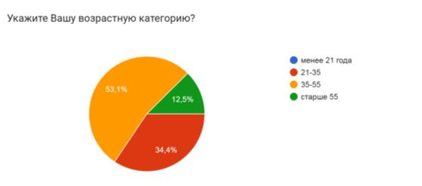

1-сурет. Сауалнамаға қатысқан тұрғындардың жастық категориясы
Тұрғындардың арасынан сауалнамаға қатысқандардың басым бөлігі жасы 35-55 және 21-35 жас аралықтағы тұрғындар.

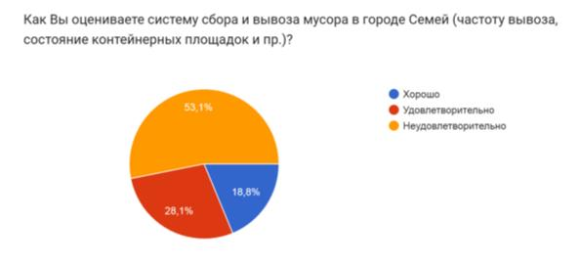

2-сурет. Семей қаласындағы қоқысты жинау және шығару жүйесінің жай-күйін бағалау нәтижелері
Семей қаласындағы тұрғындарға жүргізілген сауалнамаға сәйкес, жауап бергендердің 53,1% Семей қаласындағы қоқысты жинау мен шығарудың жай -күйін (шығару жиілігі, контейнерлік алаңдардың жай-күйі және басқалары) – қанағаттанарлық емес деп есептейді.

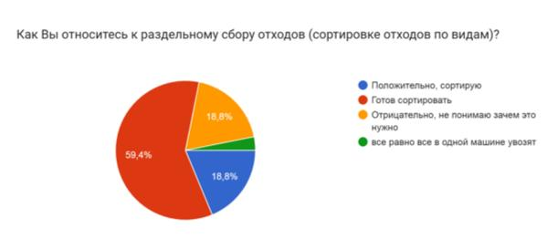

3-сурет. Тұрғындардың қалдықтарды бөлек жинауға дайындығын бағалау
Семей қаласындағы сауалнамаға қатысқан тұрғындардың 59,4% қалдықтарды бөлек жинауға дайын екендігін, ал 18,8 % қалдықтарды сұрыптайтынын көрсетті.
Сонымен қатар, сауалнамаға қатысқандардың 56,3% қалдықтарды бөлек жинау қаладағы тазалықты сақтауға қосқан үлесіміз деп көрсетті. Ал 62,5% қалдықтарды жинау, тасымалдау, сұрыптау және көмудің қолданыстағы тарифі (475-553 теңге) қол жетімді деп көрсетті. Сауалнамаға қатысқандардың 56,3%ЖАО тарапынан қалдықтармен дұрыс жұмыс жасау (бөлек жинау, өртеуге тиым салу, қайта өңдеу және т.б.)туралы тұрғындарға ақпараттық жұмыстар жүргізілмейтіндігін атап көрсетті.
Сауалнама нәтижелері бойынша сауалнамаға қатысқан тұрғындардың басым бөлігі қоқыстарды шығару жиілігіне, контейнерлік алаңдар мен контейнерлердің жай-күйіне көңілі толмайтындарын жеткізген. Қанағаттанбаудың мұндай жоғары пайызы қалалықтардың өмір сапасын жоғарылату үшін қалдықтарды басқару инфрақұрылымын жақсарту қажеттілігін көрсетті.
Сауалнамаға жауап бергендердің 59,9% қалдықтарды бөлек жинауға дайын екендігін көрсетті. Яғни, тұрғындардың басым көпшілігі экологиялық жауаптылықтың маңыздылығын түсінетіндігін және экологиялық бастамашыл істерге қатысуға дайын екендігін көрсетеді. Бұл қаладағы қалдықтарды бөлек жинау жүйесін ендіруге негіз болып табылады.
Сауалнамаға алынған тұрғындардың 56,3%-ы үшін басты тұрақтандырғыш күш қаланың тазалығын қолдауға үлес қосу. Бұл тұрғындардың басым бөлігінің қала экологиясы мен тазалығына қамқорлық танытуға ынталы екендігін көрсетеді, яғни мұндай құбылыстар экологиялық бағдарлама мен жобаларды жүзеге асыруға жағымды фактор болып табылады. Ал сауалнамаға қатысқандардың 56,3%-ы қалада қалдықтармен дұрыс жұмыс жасау туралы ақпараттық жұмыстар жеткіліксіз жүргізілетіндігін көрсетті. Бұл жергілікті атқарушы органдар үшін тез арада шешім қабылдауды талап ететін маңызды белгі болып табылады. Осы бағыт бойынша бөлек жинауды дұрыс түсіндіру, жағуға тиым салу және қалдықтарды қайта өңдеу қажеттілігі және тағы басқаларын қоса алғанда тұрғындар арасында ағартушылық жұмыстар күшейтілетін болады.
4. КОММУНАЛДЫҚ ҚАЛДЫҚТАРДЫ БАСҚАРУ САЛАСЫНДАҒЫ НЕГІЗГІ МӘСЕЛЕЛЕР.SWOTТАЛДАУ
Жүргізілген талдау қорытындысы бойынша Семей қаласындағы коммуналдық қалдықтарды басқару саласының күшті және әлсіз жақтары, қауіптері мен мүмкіндіктері анықталды.
8-кесте. Күшті және әлсіз жақтары, қауіптері мен мүмкіндіктеріне SWOT-талдау
Күшті жақтары | Әлсіз жақтары
Семей қаласының дамыған инфрақұрылымы;  Ауданда ТҚҚ жинау және тасымалдау бойынша көпжақты мамандандырылған кәсіпорындардың бар болуы;  Аудандағы өнеркәсіптік кәсіпорындардың көптігі;  ТҚҚ заманауи жаңа үлгідегі полигон құрылысы және коммуналдық қалдықтарды жинау, тасымалдау және қайта өңдеу жүйесін дамытуға бизнестің қызығушылығы. | Бөлек жинаудың төменгі деңгейі.  Тұрғындардағы құрамында қауіпті заттары бар қалдықтарды жинау жүйесінің болмауы;  Аз қуатты сұрыптау желісінің бар болуы;  Қалдықтарды бөлек жинаудың төменгі үлесі;  Семей қаласындағы ТҚҚ қолданыстағы полигонының артық толуы;  Коммуналдық қалдықтармен жұмыс істеу ережелері туралы тұрғындардың ақпараттануының төменгі деңгейі.
Мүмкіндіктері | Қауіптер
Қайталама шикізатты жинау және қайта өңдеуге жергілікті бизнестің қызығушылық танытуы;  Қайталама шикізаттың әртүрлі түрлерімен жұмыс істеу үшін қондырғылардың кеңейтілген ассортименттері, заманауи технологиялардың бар болуы;  Алынатын қайталама шикізаттың көлемінің артуы, көмуге жіберілетін қалдықтар үлесінің азаюы.  Қоршаған ортаға кері әсердің төмендеуі;  "Өнеркәсіпті дамыту қоры" АҚ арқылы субсидиялау | Айналмалы экономикаға тартылуы мүмкін бағалы қайталама шикізаттарды жоғалту;  Полигон аумағында органикалық қалдықтардың парникті газдарды соның ішінде метанды бөле отырып ыдырауы;  Су, топырақ бетінің ластануы;  Құрылыстық және ірі көлемді қалдықтарды жинау және қайта өңдеу жүйесінің жолға қойылмауынан апатты үйінділердің түзілуі.
Бағдарлама шеңберінде тұрғындардың қажеттілігі мен қайта өңдеуді дамытуда бизнестің қызығушылықтарын, қалдықтардың түзілетін түрлері бойынша Семей қаласының ерекшеліктерін ескере отырып, экологиялық заңнама талаптарына сәйкес коммуналдық қалдықтарды басқарудың ұтымды және экологиялық қауіпсіз жүйесін ұйымдастыру қажет.
5. УӘКІЛЕТТІ ОРГАНДАР ҮШІН БАҚЫЛАУ ШАРАЛАРЫНА ҚАТЫСТЫ ЗАҢНАМАЛАРДЫҢ ТАЛАПТАРЫН ТАЛДАУ
Бағдарлама шеңберінде қалдықтарды басқару саласындағы уәкілетті органдардың бақылау шаралары талданды:
− "Абай облысы Семей қаласының әкімінің аппараты" ММ;
− "Абай облысы Семей қаласының тұрғын үй-коммуналдық шаруашылығының бөлімі" ММ;
− "Абай облысындағы табиғи ресурстар және табиғатты пайдалану басқармасы" ММ;
Абай облысы экология департаменті;
Абай облысы полиция департаменті;
Абай облысы санитарлық-эпидемиологиялық департаменті.
"Абай облысы Семей қаласының әкімінің аппараты" ММ:
"Өндіріс және тұтыну қалдықтарын жинауға, пайдалануға, қолдануға, залалсыздандыруға, тасымалдауға, сақтауға және көмуге қойылатын санитариялық-эпидемиологиялық талаптар" санитариялық қағидаларына сәйкес (Қазақстан Республикасы Денсаулық сақтау министрінің м.а. 2020 жылғы 25 желтоқсандағы № ҚР ДСМ-331/2020 бұйрығы):
-коммуналдық қалдықтарды басқару бойынша нысандардың құрылысына және (немесе) орналастыруға, соның ішінде контейнерлік алаңдарды жабдықтауға және қайталама шикізатты қабылдау пункттеріне жер телімдерін бөледі және жер телімдерінің шекараларын рәсімдеуді қамтамасыз етеді;
- сәйкес аумақ шеңберінде коммуналдық қалдықтарды басқару саласындағы жеке және заңды тұлғалардың қызметтеріне бақылауды жүзеге асырады.
Әкімдіктің қызметіне кіретіндер:
-Контейнерлік алаңдардың (КА) құрылысы және жаңғырту, контейнерлерді жаңарту;
-Заманауи типтегі тереңдетілген КА желілерінің құрылысы;
-Құрылыстық және ірікөлемді қалдықтарды жинауға арналған алаңдарды ұйымдастыру;
-Коммуналдық қалдықтарды бөлек жинауды жүзеге асыруды ұйымдастыру;
-Қалдықтарды бөлек жинау үшін арнайы контейнерлерді орнату. ҚР ЭТРМ м.а., 2021 жылғы 2 желтоқсандағы №482 бұйрығына сәйкес жергілікті атқарушы органдар контейнерлік алаңдарда бөлек жинауға арналған (2-ден кем емес) контейнерлердің қажетті санымен қамтамасыз ету керек;
-Тұрғындардан құрамында сынабы бар қалдықтарды жинау жүйесін ұйымдастыру және қамтамасыз ету;
-Тұрғындарда түзілетін ҚСБҚ жинау үшін орнатылатын арнайы әмбебап контейнерлерді орнатуды және қызмет көрсетуді бақылау;
-кондоминиум нысандарын басқару органдарының қызметін бақылау және ұйымдастыру, олар арнайы әмбебап контейнерлерді сақтау жөніндегі шараларды қамтамасыз етуге, контейнерге қызмет көрсететін мамандандырылған кәсіпорынмен өзара іс-қимылды жүзеге асыруға, оларға еркін қол жеткізуді қамтамасыз етуге, тұрғындармен түсіндіру жұмыстарын жүргізуге, контейнерге бөгде заттарды сақтауға, контейнерге бөгде жарнамаларды, хабарландыруларды және т. б. жапсыруға жол бермеуге міндетті;
-тұрғындар үшін үшін демеркуризациялау жөніндегі шаралар кешенін іске асыруға және құрамында сынабы бар қалдықтарға арналған контейнерлерді жөндеуге (ауыстыруға) мамандандырылған кәсіпорындардың жұмыстарын сатып алу үшін қаражат бөлу жолымен халық арасында пайдалануда болған құрамында сынабы бар энергия үнемдейтін шамдарды қайта өңдеуді ұйымдастыру.

ҚР ЭК, Қазақстан Республикасының "Мемлекеттік сатып алулар туралы" Заңы (4-тарау) және коммуналдық қалдықтарды басқару ережелеріне (ҚР ЭГТРМ м.а. 2021 жылғы 28 желтоқсандағы №508 Бұйрығы) сәйкес тұрғындарға арналған демеркуризация және ҚСБҚ арналған контейнерлерді жөндеу (алмастыру) туралы кешенді шараларды жүзеге асыруға мамандандырылған кәсіпорындардың қызметтерін (жұмыстарын) алу үшін жергілікті атқарушы билік органдары конкурс (тендер) жүргізуі тиіс.
-Қайталама шикізатты қабылдау пункттерін ұйымдастыруға, кәсіпкерлерді тартуға әкімшіліктік көмек көрсету;
-Тұрғындардан жинақталатын қайталама шикізатты қабылдау пункттерінің санын арттыру;
-Қауіпті қалдықтарды басқару және осы үдерісті бақылау бойынша қызмет көрсететін мамандандырылған кәсіпорындармен келісім-шартқа отыру қажеттілігі туралы заңды тұлғалармен түсіндірмелі жұмыстарды жүргізу;
-Коммуналдық қалдықтарды жинау және шығару бойынша қызмет көрсету тәртібі мен кестесі және шарты бекітілген келісім-шартқа қол қою арқылы конкурстық (тендерлік) негізде ТҚҚ жинау және тасымалдауды жүзеге асыратын компанияны анықтау. Конкурс тәсілі арқылы мемлекеттік сатып алулар "Мемлекеттік сатып алулар" туралы ҚР Заңының 4 бөліміне сәйкес жүзеге асырылады.
- қалдықтарды бөлек жинауды қоса алғанда қалдықтарды тиімді басқаруды ұйымдастыру үшін тұрғындарға ақпараттық-түсіндірмелік жұмыстарды жүргізу;
-Спутниктік навигациялық жүйенің(GPS) мәліметтері бойынша тұрмыстық қатты қалдықтарды шығаруды жүзеге асыратын көлік құралдарының қозғалысын бақылап отыратын ақпараттық жүйені ендіру;
-Тұрғылықты жері бойынша тіркелген азаматтардың санын идентификациялау мақсатында тұрғындарды тіркеу туралы мәліметтер, ТҚҚ шығару бойынша қызмет көрсететін мамандандырылған ұйымдарға қол жетімділікті қамтамасыз ету.
Абай облысы Семей қаласының мәслихат аппараты тұрғындарға арналған тұрмыстық қатты қалдықтарды жинау, тасымалдау, сұрыптау және көму тарифтерін және коммуналдық қалдықтардың түзілу және жинақталу нормаларын бекітеді.
"Абай облысындағы табиғи ресурстар және табиғатты пайдалану басқармасы" ММбекітілген заңнамалық тәртіпті негізге ала отырып, өздерінің құзыреттілік шеңберінде қалдықтарды басқару бойынша келесі қызметтерді орындайды:
-Экологиялық заңнамаға сәйкес коммуналдық қалдықтарды басқару ережелерін, экологиялық талаптардың сақталуын қамтамасыз етумен, жинау, тасымалдау, көму және кәдеге жаратуды қоса алғанда, коммуналдық қалдықтарды бақылауды жүзеге асырады;
-Мемлекеттік-жеке әріптестік туралы келісімге отыру арқылы көмуге жатқызылатын коммуналдық қалдықтардың көлемін қысқартуға және қайта пайдалануға, қайта өңдеуге, кәдеге жаратуға, оларды дайындаудың деңгейін арттыруға, коммуналдық қалдықтардың түзілу көлемін төмендетуге бағытталған экономикалық құралдар мен шараларды әзірлейді.
-Өзінің құзыреттілік шеңберінде қалдықтарды басқару бағдарламасымен келіседі;
-Қалдықтардың түзілу көлемін төмендетуге, оларды қайта пайдалану деңгейін жоғарылатуға, көмуге жатқызылатын қалдықтардың көлемін азайтуға бағытталған экономикалық тұрақтандырғыштармен шараларды әзірлейді;
-Қалдықтарды басқару бойынша іс-шаралар мен бағдарламалардың орындалуына бақылауды жүзеге асырады.
Абай облысы экология департаменті келесі қызметтерді атқарады:
-Құзыреттілік шеңберінде жеке және заңды тұлғалардың іс-әрекеттеріне бақылауды жүзеге асырады;
-Қоғамдық тыңдауларға қатысады;
-Өзінің құзыреттілік шеңберінде мемлекеттік экологиялық сараптаманы жүргізеді;
-Табиғатты қорғау шараларының жоспарымен келіседі;
-Құзыреттілік шегінде нысандарға қоршаған ортаға эмиссия беруге рұқсат береді және қоршаған ортаға эмиссия шектерін белгілейді;
-Мемлекеттік экологиялық бақылауды жүзеге асырады;
-Полигон құрамы мен полигонға қалдықтарды орналастыру талаптарының сақталуын жүзеге асырады;
-Егер де, табиғатпайдаланушыэкологиялықнормалар мен талаптарды, экологиялықнемесеөзге де рұқсаттардакөзделгентабиғатпайдаланушарттарынбұзған, қоршағанортағажәне (немесе) халықденсаулығына аса ірінұқсанкелтіргенжағдайларда, ҚазақстанРеспубликасыныңзаңнамасындабелгіленгентәртіппентабиғатпайдалануғаарналғанэкологиялықжәнеөзге де рұқсаттардытоқтататұрунемесеоларданайыружөніндеұсыныстарды енгізеді.
"Абай облысы Семей қаласыныңтұрғынүй-коммуналдықшаруашылық бөлімі" ММқалдықтарды басқару саласында келесі қызметтерді жүзеге асырады:
-коммуналдық қалдықтарды жинау (соның ішінде бөлек жинау), жинақтау, тасымалдау, өңдеу, кәдеге жарату, зарарсыздандыру, көму бойынша іс-әрекеттерді ұйымдастыруға қатысуды қамтамасыз етеді. ТҚҚ жинау және шығару Қазақстан Республикасы индустрия және инфрақұрылымды дамыту Министрінің м.а., 2020 жылы 29 сәуірдегі №249 Бұйрығымен бекітілген коммуналдық қызметтер тізіліміне қосылған;
-қалдықтарды қоймалау және кәдеге жарату орындарының аумағын анықтайды;
-қалдықтарды басқару жағдайында пайда болатын табиғи және техногенді сипаттағы ТЖ алдын-алу және жою бойынша іс-шараларды жүзеге асырады;
-қалдықтарды жинау және шығарумен айналысатын мамандандырылған ұйымдардың қызметіне бақылауды жүзеге асырады;
-қалдықтарды рұқсатсыз орналастыруға кінәлі тұлғаларды айқындайды;
-нақты әрекеттер және құртуға жол берген тұлғаларға қатысты оларды әкімшіліктік жауаптылыққа тарту үшін жергілікті полиция өкілдеріне және санитарлық-эпидемиологиялық бақылау органдарына ақпараттарды жібереді;
-тұрғындарда түзілетін тұрмыстық қатты қалдықтарды жинау, тасымалдау, сұрыптау және көму тарифтерін және коммуналдық қалдықтарды түзілу және жинақталу нормаларын мәслихатқа бекітуге әзірлейді және ұсынады;
-жеке және заңды тұлғаларға қалдықтарды жинау, кәдеге жарату және тасымалдау тәртібін түсіндіреді;
-сенімді аумақтағы қалдықтардың түзілуі мен жинақталуы туралы ақпараттарды жинаумен айналысады.
Қалдықтарды жинаумен және шығарумен айналысатын мамандандырылған ұйымдардың қызметтері:
Абай облысы тұрғын пункттері мен қала аумағын абаттандыру ережелеріне сәйкес (Абай облысы қала және тұрғын пункттер аумағын абаттандыру ережелерін бекіту туралы. Абай облысы мәслихатының шешімі, 2023 жыл 15 қараша, № 9/67-VIIІ) қала және тұрғын пункттер аумағын абаттандыру мақсатында контейнерлік алаңдармен контейнерлерді пайдаланатын мамандандырылған кәсіпорындар:
-контейнерлік алаңдар, контейнерлер және оған жақын жатқан аумақтардың санитарлық ержелерге сәйкестігін қамтамасыз етеді;
-ары қарай пайдалануға жарамсыз контейнерлерді алмастырады және уақытылы жөндеу жұмыстарын жүргізеді;
-Контейнерлік алаңдар мен контейнерлерді үнемі жуу, шыбындар мен кеміргіштерге қарсы үнемі дезинфекциялау, дезинсекциялау, дератизациялау бойынша іс-шараларды қабылдайды.
Семей қаласының ІІМ органдарының полиция қызметінің қызметкерлері ҚР 2014 жылғы 5 шілдедегі № 235-V әкімшіліктік құқық бұзушылық туралы Кодекстің 344- бабы "Қалдықтарды басқару жөніндегі экологиялық талаптардың бұзылуы" негізінде қалдықтарды басқаруды бақылау қызметтерін орындайды:
1. Қазақстан Республикасының экологиялық заңнамасында көзделген, қалдықтардың жеке түрлерін көмуге тыйым салуды бұзу - бұзушылық жасау нәтижесінде алынған экономикалық пайда сомасынан бір жүз пайыз мөлшерінде айыппұл салуға алып келеді.
2. Қалдықтарды жинақтауға немесе көмуге арналмаған арнайы белгіленген орындарда оларды жинап қою, сол сияқты қалдықтарды экологиялық рұқсатсыз немесе қоршаған ортаға әсер ету туралы декларацияда мәлімделмеген қалдықтарды көму –жеке тұлғаларға – елу, лауазымды адамдарға, шағын кәсіпкерлік субъектілеріне немесе коммерциялық емес ұйымдарға – бір жүз айлық есептік көрсеткіш мөлшерінде, орта кәсіпкерлік субъектілеріне – бұзушылық нәтижесінде алынған экономикалық пайда сомасының бір жүз пайызы, ірі кәсіпкерлік субъектілеріне екі жүз пайызы мөлшерінде айыппұл салуға алып келеді.
3. Қалдықтарды жинақтау, жинау, тасымалдау, есепке алу, қалпына келтіру, жою және залалсыздандыру жөніндегі экологиялық талаптарды бұзу – жеке тұлғаларға – қырық, лауазымды адамдарға, шағын кәсіпкерлік субъектілеріне немесе коммерциялық емес ұйымдарға – бір жүз, орта кәсіпкерлік субъектілеріне – екі жүз, ірі кәсіпкерлік субъектілеріне бес жүз айлық есептік көрсеткіш мөлшерінде айыппұл салуға алып келеді.
4. Қалдықтарды басқару жөніндегі операцияларға қойылатын экологиялық талаптарды бұзу –жеке тұлғаларға – жиырма, шағын кәсіпкерлік субъектілеріне немесе коммерциялық емес ұйымдарға – елу, орта кәсіпкерлік субъектілеріне – бір жүз, ірі кәсіпкерлік субъектілеріне үш жүз айлық есептік көрсеткіш мөлшерінде айыппұл салуға алып келеді.
5. Осы баптың үшінші бөлігінде көзделген, әкімшілік жаза қолданылғаннан кейін бір жыл ішінде қайталап жасалған, ал ірі кәсіпкерлік субъектілері үш жыл ішінде қайталап жасаған әрекет –қауіпті қалдықтарды қайта өңдеуге, залалсыздандыруға, кәдеге жаратуға және (немесе) жоюға арналған лицензияның қолданысын тоқтата тұрып, жеке тұлғаларға – бір жүз, лауазымды адамдарға, шағын кәсіпкерлік субъектілеріне немесе коммерциялық емес ұйымдарға – екі жүз, орта кәсіпкерлік субъектілеріне – үш жүз, ірі кәсіпкерлік субъектілеріне бір мың айлық есептік көрсеткіш мөлшерінде айыппұл салуға алып келеді.
"Қазақстан Республикасының денсаулық сақтау министрлігі санитариялық-эпидемиологиялық бақылау комитеті Абай облысының санитариялық-эпидемиологиялық бақылау департаменті Семей қалалық санитариялық-эпидемиологиялық бақылау басқармасы" РММ жүзеге асырады:
-"Өндіріс және тұтыну қалдықтарын жинауға, пайдалануға, қолдануға, залалсыздандыруға, тасымалдауға, сақтауға және көмуге қойылатын санитариялық-эпидемиологиялық талаптар" санитариялық қағидаларының орындалуын қадағалау. 3 тарау. Қатты тұрмыстық қалдықтарды жинауға, пайдалануға, қолдануға, залалсыздандыруға, тасымалдауға қойылатын санитариялық-эпидемиологиялық талаптар.
-Қазақстан Республикасының қолданыстағы нормативтік құқықтық актілеріне сәйкес тұрғындардың санитарлық-эпидемиологиялық саулығын қадағалау және емдік мақсатта бақылау, тексеруді жүзеге асыру бойынша әдістемелік нұсқаулықтар, үйлестіру, бақылау-қадағалау әрекеттерінің нәтижелілігі мен тиімділігін жоғарылату бойынша іс-әрекеттер.
6. ҚАЗАҚСТАНДАҒЫ ЖӘНЕ ШЕТЕЛДЕГІ КОММУНАЛДЫҚ ҚАЛДЫҚТАРДЫ БАСҚАРУ ӘДІСТЕРІН ТАЛДАУ
6.1 Қазақстанда коммуналдық қалдықтарды басқару тәжірибесі
Қазақстанда қалдықтарды басқарудың кешенді жүйесін құру 2007 жылы ең алғаш рет ҚР ЭК қабылдаумен басталып, Қазақстан Республикасының "жасыл" экономикаға өту туралы тұжырымдамасы (Қазақстан Республикасы Президентінің №577 жарлығымен 2014 жылдың 30 мамырында бекітілген), (ары қарай – Тұжырымдама) қабылданған 2014 жылға дейін белсенді жүргізіліп келді.
Қалдықтарды басқару жүйесін құру және жетілдіру тұжырымдаманың негізгі бағыттарының бірі болып белгіленді және келесі тәсілдерді пайдалана отырып, жүзеге асырылу керек деп көрсетілді:
а) ландшафттарды жан-жақты қорғау және қызметтердің толық спектрін ұсына отырып, қалдықтарды кәдеге жаратудың келісілген жүйесін құру;
б) қайта өңдеу және қайталама пайдалану арқылы, сонымен қатар, қалдықтарды кәдеге жарату есебінен отынды алу, пайдалы заттар мен материалдарды шығару есебінен полигондар санын қысқарту;
в) өнімдерді құнды құру тізбегінде және оның шеңберінен тыс көп айналымда пайдалану арқылы экономиканың тұйық циклін дамыту;
г) қоршаған ортаға техногенді әсерді төмендету және экологиялық жағдайды жақсарту.
"Жасыл" экономиканың мақсаттық индикаторларын орнатудың маңыздылығы бар, соның бірі 2030 жылға дейін тұрғындарды қоқысты шығару қызметімен толыққанды қамти отырып, қалдықтарды кәдеге жаратуды 100%-ға жеткізу, қоқысты санитарлық сақтауды 95%-ға дейін және қайта өңделген қалдық үлесін 40%-ға дейін жеткізу.
Қайта өңдеудің тапсырылған деңгейіне қол жеткізу ТҚҚ бөлек жинауды ендіру жолымен, қайта өңделген материалдан алынатын пайданы ескере отырып, рентабельділіктің нақты нормасымен осы салаға жұмсалған инвестиция мен операциялық шығындарды жабуға кепілдік беретін тарифті есептеу әдістемесін анықтаумен, пайдаланылғаннан кейінгі қораптар, электрондық және электрлік жабдықтарды, транспорттық құралдарды, аккумляторларды, жиһаз және басқа да тауарлардың қалдықтарын жинауға және кәдеге жаратуға шығындардың бір бөлігін жабу есебінен ӨКМ принциптерін ендіру, саланы дамыту үшін бюджеттік ресурс есебінен шағын тұрғын пункттердегі муниципалдық құрылым деңгейінде және үлкен қалаларда мемлекеттік-жеке әріптестік арқылы инвестицияларды тарту механизмдерін әзірлеу арқылы болжамданады.
Қалдықтарды басқару саласындағы жаңа реттеулер 2021 жылдың 2 қаңтарында қабылданған № 400-VI ЗРК Экологиялық Кодексінде көрсетілген. Экологиялық Кодекске қалдықтарды иерархиялық басқару принциптері, қалдықтарды басқару бойынша кәсіпорындардың іс-әрекеттерін мемлекеттік реттеуді лицензиялау және хабарламалық тәртіп арқылы жүзеге асыру енгізілген. Қалдықтарды басқару бойынша операциялар нақты көрсетілген: қалдықтардың жинақталуы, қалдықтарды жинау, қалдықтарды тасымалдау, қалдықтарды қалпына келтіру, қалдықтарды жою.
Қалдықтарды бөлек жинауға талаптар көрсетілген. Тұрмыстық қатты қалдықтарды басқару саласындағы мемлекеттік-жеке әріптестікті жүзеге асыру мүмкіндігі айқындалған.
Ұлттық статистика бюро мәліметтері бойынша 2023 жылы Қазақстандағы жалпы жиналған қалдық көлемі 4 142 952 тоннаны құрады, жиналған коммуналдық қалдықтар көлемі 3 298 415 тоннаны құраған (9-кесте). Қазақстанда бір жылда жиналған қалдықтардың жалпы көлемі 8%-ға артқан.
9-кесте - 2023 жыл бойынша жиналған және тасымалданған коммуналдық қалдықтардың жалпы көлемі
 | Кәсіпорындардың өзі шығарған қалдықтарын қоса алғандағы жиналған қалдықтардың жалпы көлемі | Оның ішінде
 |  | Жиналған коммуналдық қалдықтардың көлемі
Қазақстан Республикасы | 4 142 952 | 3 298 415
Абай | 62 388 | 54 191
Ақмола | 184 326 | 140 489
Ақтөбе | 132 782 | 127 032
Алматы | 269 754 | 186 593
Атырау | 130 683 | 113 147
Батыс-Қазақстан | 177 823 | 111 912
Жамбыл | 84 225 | 66 193
Жетісу | 56 182 | 29 401
Қарағанды | 430 184 | 321 093
Қостанай | 357 213 | 196 168
Қызылорда | 106 993 | 105 845
Маңғыстау | 120 620 | 120 220
Павлодар | 286 618 | 222 491
Солтүстік Қазақстан | 91 761 | 74 156
Түркістан | 208 909 | 171 981
Ұлытау | 68 547 | 64 443
Шығыс Қазақстан | 160 640 | 148 159
Астана қаласы | 335 440 | 230 133
Алматы қаласы | 574 333 | 568 178
Шымкент қаласы | 303 532 | 246 591
2023 жылы Қазақстандакоммуналдық қалдықтарды жинаумен және шығарумен 808 кәсіпорындар мен ұйымдар айналысты (10-кесте). Оның ішінде 261 ұйымы қалдықтарды сұрыптаумен, кәдеге жаратумен және көмумен айналысады.
10-кесте -2023 жыл бойынша коммуналдық қалдықтарды жинау және шығару бойынша кәсіпорындар мен ұйымдар саны
 | Барлығы | Оның ішінде |  | Оның ішінде
 | Барлығы | Кәсіпорындар мен ұйымдар | Жеке кәсіпкерлер | Меншік нысаны бойынша
 |  |  |  | мемлекеттік | жеке | шетелдік
Қазақстан Республикасы | 808 | 467 | 341 | 36 | 768 | 4
Абай | 21 | 10 | 11 | 2 | 19 | -
Ақмола | 43 | 30 | 13 | 5 | 38 | -
Ақтөбе | 51 | 23 | 28 | - | 51 | -
Алматы | 77 | 28 | 49 | 1 | 76 | -
Атырау | 19 | 11 | 8 | - | 19 | -
Батыс-Қазақстан | 26 | 14 | 12 | 1 | 25 | -
Жамбыл | 76 | 30 | 46 | 1 | 75 | -
Жетісу | 17 | 6 | 11 | 1 | 16 | -
Қарағанды | 46 | 21 | 25 | - | 45 | 1
Қостанай | 51 | 30 | 21 | 3 | 47 | 1
Қызылорда | 28 | 18 | 10 | 1 | 27 | -
Маңғыстау | 51 | 38 | 13 | 1 | 49 | 1
Павлодар | 22 | 14 | 8 | 2 | 20 | -
Солтүстік Қазақстан | 19 | 16 | 3 | - | 19 | -
Түркістан | 82 | 55 | 27 | 11 | 71 | -
Ұлытау | 6 | 4 | 2 | 1 | 5 | -
Шығыс Қазақстан | 28 | 15 | 13 | 1 | 27 | -
Астана қаласы | 26 | 26 | - | 5 | 20 | 1
Алматы қаласы | 93 | 59 | 34 | - | 93 | -
Шымкент қаласы | 26 | 19 | 7 | - | 26 | -
2023 жылы Қазақстандағы кәдеге жаратылған және көмілген қалдықтардың жалпы көлемі 166 270 тоннаны құрады (11-кесте).
11-кесте -Кәдеге жаратылған және көмілген қалдықтардың жалпы көлемі
 | Кәдеге жаратылған қалдықтар көлемі, тонна | Оның ішінде: |  |  | Қауіпсіз қалдықтарды уақытша көму орындарындағы қалдықтар саны
 | Кәдеге жаратылған қалдықтар көлемі, тонна | Полигонның құрылыстық іс-шараларына бағытталған қалдықтар көлемі | Энергияны алу мақсатында инсинерацияға (жағуға) бағытталған қалдықтар көлемі | Кәдеге жаратудың басқа түрлеріне бағытталған қалдықтар көлемі
Қазақстан Республикасы | 166 270 | 87 430 | 13 502 | 65 338 | 48 750
Абай | 1 544 | - | - | 1 544 | 3 000
Ақмола | 6 502 | 2 977 | - | 3 525 | 21 010
Ақтөбе | 704 | - | - | 704 | 104
Алматы | 81 949 | 59 586 | - | 22 363 | -
Атырау | 18 188 | - | - | 18 188 | 2 246
Жетісу | 3 327 | - | - | 3 327 | 429
Қарағанды | 26 022 | 16 505 | 8 517 | 1 000 | -
Қостанай | 5 678 | 5 262 | 7 | 409 | 871
Қызылорда | - | - | - | - | x
Маңғыстау | 10 041 | - | - | 10 041 | x
Павлодар | 8 078 | 3 100 | 4 978 | - | 1 123
Солтүстік Қазақстан | 338 | - | - | 338 | 1 788
Ұлытау | - | - | - | - | x
Шығыс Қазақстан | - | - | - | - | 17 331
Алматы қ | 3 899 | - | - | 3 899 | 75
Шымкент қ | - | - | - | - | 120
Жиналған ТҚҚ 70%-ы9 өңірде шоғырланған, олар – Алматы, Қарағанды, Ақтөбе, Павлодар, Ұлытау, Атырау облыстары, сонымен қатар, ірі қалаларда – Алматы, Астана және Шымкентте.
Коммуналдық қалдықтардың басым бөлігін көше қалдықтары құрайды: 282,5 мың тонна. Одан кейін макулатура, картон және қағаз қалдықтар (119,9 мың тонна), нарық қалдықтары (107,2 мың тонна), пластмасса, пластик, полиэтилен (84,4 мың тонна), тағам қалдықтары (60,3 мың тонна), сынған шынылар (31,7 мың тонна), металдар (5 мың тонна), киім және тоқыма (1,2 мың тонна), электрондық және электрлік жабдықтар (296 тонна). Басқа араласқан қалдықтар 2,6 млн тоннаны құрайды.
2023 жылғы сұрыпталған қалдықтар көлемі1,3 млн тоннаны құрады, бұл 2022 жылмен салыстырғанда 6,8 %-дан жоғары екендігін байқауға болады.
ТҚҚ қайта өңдеу мен екінші реттік пайдаланудың төменгі деңгейі байқалады. 2023 жылдың мамыр айындағы жағдай бойынша еліміздің 207 қалалары және аудандардың ішінен қалдықтарды бөлек жинау әртүрлі кезеңдерде тек 139 қала мен аудандарда ғана ендірілген, ал сұрыптау 103 қала мен аудандарда ендірілген.
Шамамен тұрмыстық қатты қалдықтардың төртінші бөлігі (25%) қайта өңдеуге жіберіледі. ТҚҚ жоғары шамасы байқалатын кейбір өңірлерде қайта өңдеу деңгейі 20%-дан артпайды. Мысалы, ТҚҚ қайта өңдеу және екінші реттік пайдалану мемлекеттік деңгейден де төмен өңірлер: Алматы қаласы (18%), Алматы (17,1%), Жетісу (17,8%), Ақтөбе (15%) облыстарында, ең төменгі көрсеткіштер – Ақмола (7,9%), Абай (1,6%), Ұлытау (0,1%) облыстарында.
Energyprom мәліметтері бойынша, Қазақстан қоқыстарды қайта өңдеу деңгейі бойынша 179 елдің ішінде 175 орында (2022ж). Рейтингте Қазақстан дамыған елдерден ғана емес, ЕУЭК және Орталық Азия елдерінен де қалып отыр. Йель университетінің сарапшылары көрсеткендей, Қазақстанда 2022 жылы қалдықтарды қайта өңдеу коэффициенті 3,8 тең, ал бұл кезде әлемде ең жоғары қол жеткізілген коффициент 67,1 болатын.
ҚР ЭТРМ мәліметтері бойынша, 2023 жылы тұрмыстық қатты қалдықтардың 3016 полигоны бар деп есептелді, оның ішінде экологиялық және санитарлық нормаларға тек 624 ғана сәйкес келеді.
Экологиялық және санитарлық нормаларға сәйкес келетін полигондардың аз бөлігі Павлодарда – 5 (321 полигонның жалпы санынан 1,56%), Солтүстік Қазақстанда - 11 полигон (450-ден 2,4 %) және Абай облысында – 5 (170-тен 2,9%).
Қазақстандағы ең үлкен мәселе апатты немесе рұқсат етілмеген үйінділердің үлкен санының бар болуы. 2023 жылдың 15 желтоқсанында 5543 апатты үйінділер айқындалып, оның 4388 жойылды.
Республика бойынша ТҚҚ 2000 полигоны бар, олардың ресми жер телімдері бар болғанымен, ҚР заңнама талаптарына сәйкес келмейді – тарату қоры, жинау және қоқыс газын және фильтратты жіберу жүйесі, қоршауы, өлшеу жабдықтары, дезинфекциялық ванналары, полигонның жұмысшы жобасы, ҚОӘБ жобаларына мемлекеттік экологиялық сараптама шешімі, қоршаған ортаға эмиссияға рұқсаттар жоқ.
Елімізде қандай да бір құжаттары жоқ 400 жуық үйінді бар, кейбірінің жер теліміне деген актісі де жоқ (әсіресе 1000 адамнан артық емес алыс шалғайдағы ауылдық тұрғындарда), сол себепті аумақты санитарлық тазалау шеңберінде оларды жабу талап етіледі.
"Жасыл экономикаға" өту тұжырымдамасына сәйкес, 2030 жылға қарай ТҚҚ полигондарының 95% экологиялық талаптар мен санитарлық ережелерге сәйкес болуы керек.
2021 жылдың 2 қаңтарында қабылданған ҚР ЭК нормаларын жүзеге асыру үшін 2021 жылдың 14 қыркүйегінде Қазақстан Республикасының экология, геология және табиғи ресурстар Министрі "Халық үшін тұрмыстық қатты қалдықтарды жинауға, тасымалдауға, сұрыптауға және көмуге тарифтерді есептеу әдістемесін бекіту туралы" Бұйрыққа қол қойды.
ҚР ЭК 367 бабының 3-тармағына сәйкес тұрғындар жариялық келісім негізінде ТҚҚ жинаудың орталықтандырылған жүйесін пайдалануға міндетті және мәслихатпен бекітілген тариф шеңберінде қалдықтарды тасымалдау қызметтерін төлеуі керек (ТҚҚ полигонына өз бетінше шығару тұрғын пункттер нарығында қоқыс шығаратын компаниялар болмаған жағдайда да шығарылады).
ҚР ТҚҚжинауға тарифтер үш категория бойынша бекітіледі: 1)көпқабатты үйлерде тұратын жеке тұлғалар үшін(абаттандырылған үйлер); 2) жеке жер телімі бар жеке жер үйлерде тұратын жеке тұлғалар үшін; 3) кәсіпкерлер үшін.
Тәжірибе көрсеткендей, қалалармен өңірлердің басым көпшілігі тарифтерді қайта қарап, бекіте бермейді. Мысалы, 2022 жылы Қазақстанның 89 қаласының тек 11 қаласы (немесе 12%) ҚР жаңа ЭК талаптарына сәйкес тарифтерді бекітті. ТҚҚ тарифтері 7 жыл бойы қарастырылмаған шамамен 89-280 теңге көлемінде қалып қойған өңірлерде де бар.
Ұлттық статистика бюросының мәліметтерінше, 2023 жылдың маусым айында елімізде қоқыс шығарудың орташа тарифі бір адамға 403 теңгені құрады. 2022 жылдың маусым айымен салыстырғанда, тариф 31% қымбаттады. Ең жоғары тариф Алматы қаласында – 718 теңге, Ақтауда – 504 теңге (маусым, 2022 жыл – 250 теңге), Оралда – 496 теңге (маусым 2022 ж. – 286 теңге). Қоқыс шығарудың төменгі бағасы Тараз қаласында тіркелді – 94 теңге.
Елдің әртүрлі өңірлеріндегі мамандандырылған компания қызметкерлерінің еңбек ақысы мен отын, басқа да материалдарға деген шығындардың артуы тарифтердің көтерілуіне себепші болды. Қазақстанның оңтүстігінде, шығысында және батысындағы қоқыс шығарумен айналысатын көптеген компаниялар тарифтердің сәйкессіздігінен өз жұмыстарында көптеген маңызды мәселелерге жолығуда.
Қазақстанның құжаттарында және әлемдік кеңістікте қалдықтарды басқару иерархиясы көрсетілген, ең кең таралған қалдықтарды кәдеге жаратудың тәсілі оны полигондарға көму болып табылады.
Коммуналдық қалдықтарды полигондарға және үйінділерге орналастыру үлкен қауіптерді төндіреді. Жиналған коммуналдық қалдықтардың құрамымен бірге қауіпті компоненттер (электрондық және электрлік жабдықтар, батарейкалар, аккумляторлар, сынап бар шамдар және т.б.) полигондарда біртіндеп ыдырап, ауа, жерасты суларын, топырақты уландыратын заттарды түзеді. Сонымен қатар, коммуналдық қалдықтардың құрамында құнды қайталама шикізат (пластик, қағаз, картон, шыны және басқалары) болады, оларды алып, кәдеге жаратуға және қайта өңдеуге жіберу керек.
ТҚҚ полигондарының қоршаған ортаға маңызды әсері бар және топыраққа, суға газдардың бөлінуін, экожүйені жоюдың алдын-алу және т.б. мақсаттарда тазалау мен сүзгілеудіңкөптеген жүйелерін пайдаланған күннің өзінде де маңызды экологиялық мәселелерді туындатады.
Қазақстанда сыра мен сүт өнімдерінен босаған шыны ыдыстар қайта пайдаланылады. Ал қайта өңдеуге қағаз, картон, пластиктің көптеген түрлері, шыны, алюминий және басқалары жіберіледі. Қайталама шикізаттан 20-дан астам дайын өнім өндіріледі: гофрокартон, санитарлық-гигиеналық бұйымдар, тұрмысқа арналған әртүрлі заттар (шелек, ыдыс, тегене (шылапшын), тостаған, гүлге арналған ыдыстар, киімілгіш), полимерлі-құмды бұйымдар, химиялық талшық және т.б.
2024 жылдан бастап, қалдықтарды басқарумен айналысатын мамандандырылған ұйымдарға төлем төлеу жүйесі жаңартылатын болады. Ақшалай төлемдердің көлемін бекіту туралы Үкімет қаулысының жобасы меморгандармен келісілді және бекіту үшін ҚР Үкіметінің Аппаратына енгізілді.
2016 жылдан бастап Қазақстанда сынап бар шамдарды және приборларды, металл сынықтарын, пайдаланылған майларды және сұйықтықтарды, батареяларды, электрлік және электрондық жабдық қалдықтарын көмуге тиым енгізілді; 2019 жылдан бастап пластмасса, қағаз және шыны қалдықтарын көмуге тиым салынды; 2021 жылдан бастап тағам және құрылыс қалдықтарын көмуге тиым салу күшіне енгізілді. Осы мәселелерді шешу үшін бекітілген заңнамаға сәйкес, қалдықтарды бөлек жинау талаптарын нақты ұстану қажет: сәйкес контейнерлердің бар болуы, мамандандырылған компанияларға қайта өңдеуге беру және т.б. Мұндай тәжірибе тек ірі қалаларда бірақ жеткілікті деңгейде емес.
Экологиялық заңнамаға сәйкес, жергілікті атқарушы органдар жеке тұлғалардың өз бетінше құрылыс және ірі көлемді қалдықтарды шығаратын, жинайтын арнайы орындарды ұйымдастыруы қажет. Еліміздің басым өңірлерінде, әсіресе ауылдық тұрғын пункттерде ІКҚ мен құрылыс қалдықтарын жинайтын арнайы орындар жоқ.
2024 жылдың 1 шілдесінен бастап, Қазақстанда жаңа Стандарт күшіне енгізіледі: ол тұрғын-коммуналдық шаруашылық. Тұрмыстық қатты қалдықтарды жинау және шығару. Қазақстандық стандарттау және метрология институтымен әзірленген жалпы талаптар. ТҚҚ және ІКҚ жинау мен шығаруды ұйымдастыру бойынша қызметтер.
Қазақстанда әлемдік тәжірибенің мүмкіндіктерін пайдалануды ескере отырып, қалдықтарды басқару жүйесін толығымен қалыптастыру қажет және қайталама ресурстарды өткізудің қолданыстағы нарығының тәжірибелерін жетілдіру керек.
Қазақстанның ірі қалаларында ТҚҚ басқарудың өзіндік тәжірибесі қалыптасқан.
Астана қаласы.
Коммуналдық қалдықтарды жинау және шығарумен 25 кәсіпорын айналысады, оның ішінде 4 мемлекеттік, 20 жекеменшіктік және 1 шетелдік компания. GPS-датчик бар 100 бірлікті қоқыс шығаратын көліктер іске қосылған. Заңды тұлғалар келісілген келісім-шарт шеңберіне сәйкес қызмет көрсетеді.
2018 жылдан бастап қалдықтардың екі фракциясы бойынша бөлек жинау енгізілген: "ылғалды" (тағам қалдықтары) және "құрғақ" (қағаз, пластик, шыны, металл). "Құрғақ" фракциялы қалдықтарды жинау үшін пластикті сары контейнерлер, ал "ылғалды" фракциялар үшін - жасыл пластикалық және мырышталған контейнерлер пайдаланылады (4-сурет). Әртүрлі типтегі қалдықтар түсі бойынша ажыратылатын жеке қоқыс шығаратын көліктермен тасымалданады.
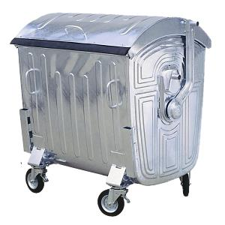 | 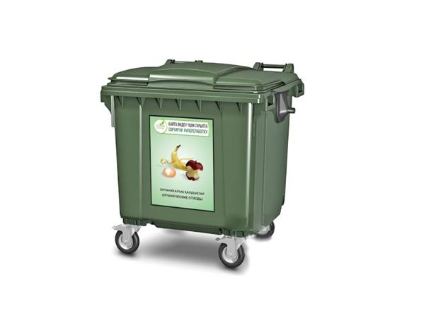 | 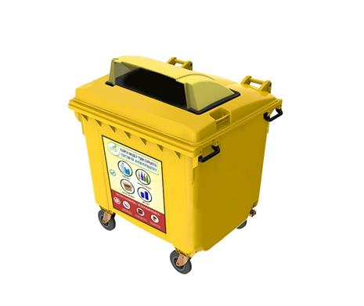
4-сурет. Астана қаласындағы қалдықтарды бөлек жинауға арналған контейнерлер
Жиналған коммуналдық қалдықтардың көлемі: 2022 ж. - 210 395 т, 2021 ж. – 118 677 т., 2020 ж. – 96 643 т.
Қоқыстар "Евро-4" экологиялық кластағы мамандандырылған машиналары, қоқысшығаратын техникаларының заманауи паркі бар "Clean City NC" -мен шығарылады. Барлық көліктер GPS трекермен жарақтандырылған.
Қоқыс "Astana Recycling Plant" ЖШС қоқысты қайта өңдейтін (ары қарай – ҚҚЗ) зауыттың аумағына шығарылады. Тәулігіне 100-ға тоннаға жуық ТҚҚ сұрыпталуға және қайта өңделуге келіп түседі, сұрыптау барысында ірі көлемді қоқыстар (картонды қораптар, орайтын пенопласт, полиэтиленді қаптар, шынылар), пластикалық бөтелкелер, қара және түсті металлдар, пластиктің барлық түрлері, полиэтилен, полипропилен, жеңіл ескі фракциялар, органикалық қалдықтар бөлініп алынады.
ҚҚЗ қайта жөндеу шеңберінде 2022 жылы Stadler автоматты қоқысты қайта өңдейтін кешен орнатылған. Сұрыпталған қайталама шикізаттар ПНД-түйіршіктер, ПВД-түйіршіктер, ПЭТ-флекстер, ұнтақталған полипропилен, ПЭТ-пластиндер секілді дайын өнімдерді алу үшін қайта өңдеуге жіберіледі. 2022 жылы ҚҚЗ келіп түскен 799700 тонна қалдықтардан 316753 тонна (39,6 %) сұрыпталған; келіп түскен қалдықтардың 13-15% қайта өңделген.
Қалада қайталама шикізатты қабылдайтын 175 пункт бар:
Металлдарды қабылдау – 75;
Пайдаланылған аккумляторлық батареяларды жинау – 23,
Заттарды қабылдау – 44.
Қалған пункттер макулатура, пластмасса, полиэтилен, полипропилен, ПЭТ-бөтелкелерді және т.б. қабылдайды.
Астана қаласындағы ТҚҚ полигоны ҚР заңдылығының талаптарына сәйкес жоспарланған еліміздегі жалғыз полигон. 2022 жылы полигонға жіберілген қалдықтардың жылдық көлемі – 54 769,51 тонна, ал ТҚҚ жатпайтын қалдықтар – 127 859,53 тоннаны құрады.
Шақпатас карьерінің пайдаланылған кен орны болып табылатын "Северная гряда" карьер орынына құрылыс қалдықтарын қабылдау, жинау және қайта өңдеу алаңдары ұйымдастырылған. Алаңда құрылыс қалдықтарын қайта өңдеуге арналған (асфальт, кірпіш, бетон және басқалары) 196 000 м3/жылына қуатты ұсақтағыш кешен орнатылған.
Астана қаласында тұрғындардан нан қалдықтарын жинау бойынша пилотты жоба жүзеге асырылуда. 2022 жылы сәуір айында өзінің қаражаты есебінен қалада 1300 контейнер орнатқан инвестормен меморандумға қол қойылды. Тәулігіне қалада 1 тонна деңгейінде нан қалдықтары жинақталады. Нан қалдықтары топырақты тыңайту мақсатында қолданылатын өнімді шығару жоспарлануда, ал жалпы қазіргі таңда үй жануарларын (балықтар, мысықтар, иттер) қоректендіруге арналған түйіршіктерді өндіру үшін пайдаланылады.
2013 жылдан бастап, елімізде бірінші рет ведомстволық әкімдіктен, бюджеттік ұйымдардан және тұрғындардан түзілетін сынап бар қалдықтарды демеркуризациялау бойынша жоба іске қосылды. Сынап бар қалдықтарды жинауға арналған қызғылт сары 609 контейнер орнатылған.
Медициналық қалдықтарды кәдеге жаратумен 15 ұйым, ал электрондық қалдықтарды жинау және қайта өңдеу қалдықтарымен 5 компания айналысады.
Қалада "Қалдықтар" автоматты ақпараттық жүйесі әзірленіп, іске қосылатын болады. Бұл жүйе қалдықтарды орналастыру үдерістерін басқару сапасы мен бақылаудың толықтығын қамтамасыз етеді, өңірлік операторлар үшін қалдықтарды орналастыру үшін іс-әрекеттің тазалығын көрсетеді, қалдықтарды бөлек жинау үдерістерінің тиімділігін жоғарылатады.
Алматы қаласы
Қалдықтарды басқару жүйесі қалдықтардың түзілуін қадағалаудың, оларды жинау мен сақтауды, кәдеге жаратудың және зарарсыздандыруды бақылаудың ұйымдастырушылық шараларынан тұрады.
Бүгінде Алматы қаласында ТҚҚ жинау және шығару бойынша қызметті ұсыну 100 % құрайды – қызмет көрсететін ұйымдар саны – 67, бірақ қаланың 70% "Тәртіп" ЖШС кәсіпорыны қамтамасыз етеді. Ал 25 ұйым қалдықтарды жинау және тасымалдаумен айналысады.
ҚР Ұлттық статистика бюросының мәліметтерінше, 2021 жылы Алматы қаласында коммуналдық қалдықтарды жинау және шығарумен айналысатын мамандандырылған кәсіпорындармен 481 479 тонна қалдықтар жиналды, 480 393 тонна қалдықтар тасымалданды, оның 21962 тоннасы көму үшін полигонға жіберілді, ал қайта өңдеуге және қоқысты қайта өңдеу ұйымдарына – 458431 тонна ТҚҚ жіберілді.
2019 жылдан бастап қалдықтарды басқару сызбасының өзгерісіне байланысты полигонға көмуге бұрын жіберілген қалдықтардың көлемі азайды: 2017 ж. – 100%, 2019 ж. – 11,5%, 2020 ж. – 9%, 2021 ж. – 4,6%. Қалған қалдықтар мүдделі тараптармен қайта өңдеуге жіберіледі.
Алматы қаласында ТҚҚ жинау үшін қоқыс контейнерлері, көппәтерлі тұрғын үйлерде қоқыс қабылдау камералары орнатылған, сонымен қатар қалдықтарды ыдыссыз жинау әдістері бар.
2024 жылдың 1 мамырынан бастап Алматыда тұрмыстық қатты қалдықтарды жинау, шығару, кәдеге жарату, қайта өңдеу және көмуге келесідей тарифтер белгіленді: жайлы жабдықталған және жабдықталмаған үйлердің жеке тұлғалары – айына 1 тұрғынға 718,5 теңгені (ҚҚС-мен); заңды тұлғалар мен жеке кәсіпкерлік субъектілері үшін –3303,9 тг/ 1 куб.м (ҚҚС-сыз), тұрмыстық қатты қалдықтарды қайта өңдеуге және көмуге тарифтер – 5600 теңге 1 тоннасына.
Бұл сомаға контейнерлік алаңдардан қалдықтарды жинау және қоқыс сұрыптайтын кәсіпорындарға оларды тасымалдау, қалдықтарды сұрыптау, ары қарай өңдеу үшін пайдалы компоненттерін алу, кәдеге жаратылмайтын фракцияларын полигонға тасымалдау, қалдықтарды полигонға қабылдау және көму жатады.
Қоқысшығаратын 25 ұйымның (ҚШҰ) барлығы Қоқыс сұрыптайтын кешенмен (ҚСК) келісімге отырған, ТҚҚ бұрынғыдай полигонға емес керісінше ҚШК сұрыптау үшін тасымалданады.
Алматы қаласындағы негізгі қоқыс шығаратын ұйым "Тәртіп АҚ" ЖШС болып табылады.
Алматы қаласында контейнерлердің алуан түрлері орналасқан, соның ішінде тереңдетілген контейнерлер де бар (5- сурет).
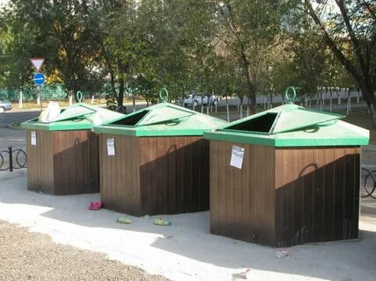 | 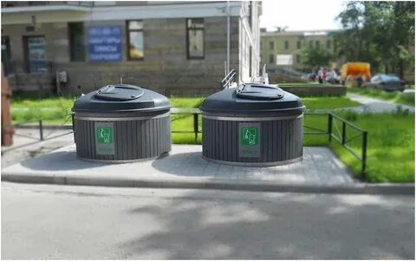
5-сурет – Алматы қаласында орнатылған қоқыс контейнерлерінің алуан түрлері
Стандартты қоқыстық металл ыдыстары аз және орташа көлемді шикізатқа арналған. Тереңдетілген контейнерлер жерге тереңдетіліп орналастырылады, бұл қоқыстың дұрыс жинақталуына мүмкіндік береді, кеңістік үнемделеді және қалдықтардың көп бөлігін жинауға қабілетті. Жерасты контейнерлері "қоңырау" іспеттес, қоймаларда есептеу 2,5-5 м3 қалдықтарға есептелген.
Пайдаланылатын контейнерлік парктің жыл сайынғы тозуын және қосымша тағы да контейнерлер орнату қажеттілігін назарға ала отырып, Алматы қаласының әкімдігі жыл сайын контейнерлік паркті жаңарту бойынша жұмыстарды жүргізеді.
ҚШҰ және қалдықтарды қайта өңдеумен айналысатын кәсіпорындар бірлесе отырып, қайталама шикізатты барынша сапалы жинау және оның көлемін ұлғайту үшін қалдықтарды бөлек жинауды кезең-кезеңімен енгізу және қайталама шикізатты қабылдау пункттерінің желісін кеңейту бойынша жұмыстарды жүргізуде.
Контейнерлік алаңдарға пластикалық қалдықтарды жинау үшін 1000-нан астам торлы контейнерлер орнатылды, мемлекеттік мекемелерде, мектептерде және басқа да орындарда қораптардың әртүрлі түрлерін жинауға арналған 1000 дана экобокс орналастырылды, нан-тоқаш өнімдерінің қалдықтарын жинауға арналған 300 арнайы контейнер бар.
Алматыда тұңғыш экологиялық станция - "MEGA Alma-Ata" СОО жанындағы қайталама шикізатты қабылдаудың кешенді пункті ашылды (3-сурет).
Экостанцияда қайта өңделетін шикізаттарды(сұйықтық пен тамақ қалдықтары жоқ барынша таза қалдықтар)тастауға арналған түрлі-түсті контейнерлер бар. Экостанция пластмассаның бірнеше түрін қабылдайды: (PET 1, HDPE 2, LDPE 4, PP 5 деп таңбаланатын), GL 70 таңбаланған түссіз әйнек, металл, қалайы банкалар (ALU 41), ірі және ұсақ электроника, батареялар, макулатура, кәдімгі және гофрленген картон (6-сурет).

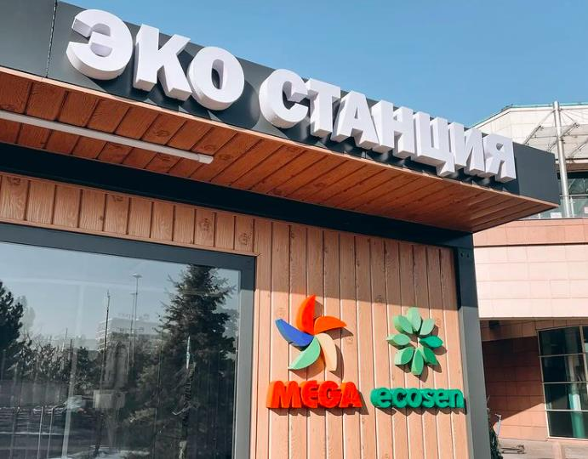

6-сурет - "MEGA Alma-Ata" СОО жанындағыэкологиялық станция.

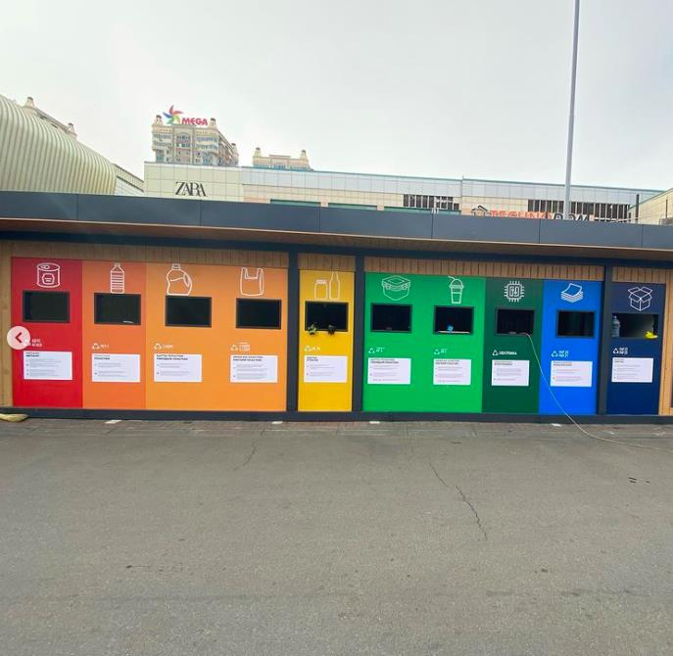

7-сурет – Қайталама шикізатқа арналған түрлі-түсті контейнерлер
Алматы қаласының аумағында және жақын маңдағы аудандарда қалдықтардың кәдеге жаратылатын фракцияларын жинаумен және қайта өңдеумен 37 шағын және орта бизнес кәсіпорындары айналысады, ал қайталама шикізатты қабылдайтын 89 пункт бар. "Kazakhstan West Recycling" ЖШС-мен Алматы қаласының аумағында қайталама шикізатты қабылдайтын 4 пункт орнатылды. Павильондардың барлығы автономды, "Kazakhstan West Recycling" ЖШС және "ӨКМ операторы" ЖШС қаражаты есебінен дайындалған (10 000 тоннаға жуық қайта өңделетін шикізат жиналған).
Қалада қайталама шикізатты қабылдау пункттерінің жалпы санына назар аударсақ, онда макулатураны қабылдау пункттерінің басым бөлігі -25,8%, заттардың қажетсіз, бірақ жарамды қалдықтарын қабылдау пункттері -22,5%, пластик -12,4%, шыны -10,1%, полиэтилен -9%, электрондық қалдықтар – 5,6%, қара және түсті металдар – 4%, тоқыма-4%, аккумуляторлар, құрамында сынап бар және медициналық қалдықтар - 2,2%, резеңке техникалық бұйымдар – 1,1% құрайды.
Алматы қаласында УРЛ-2М жетілдірілген термовакуумды демеркуризациялық қондырғыларда жұмыс істейтін құрамында сынабы бар аспаптар мен бұйымдарды (ҚСАБ) қайта өңдеумен айналысатын екі кәсіпорын жұмыс істейді: өнімділігі сағатына 200 дана "Сынап плюс" ЖШС және "Ecoalmaty" ЖШС, мұндашамдарды, термометрлерді және басқа да бұйымдарды қайта өңдеудің орташа жылдық көлемі 160 - 170 мың бірлікті құрайды. Қалада қауіпті қалдықтарды басқару шеңберінде тұрғындардан құрамында сынабы бар шамдарды және аспаптарды жинау бойынша пилоттық жоба іске асырылды - ПИК алдындағы 10 учаскеде қауіпті қалдықтарды жинауға арналған арнайы контейнерлер орнатылған.
2018 жылы Алматыда "Green Recycle" ЖШС (ҚСК) қоқыс сұрыптау кешені құрылды, мұнда қалдықтар ары қарай сұрыпталу үшін түсірілетін орын болып табылады. Кешеннің жобалық қуаттылығы - алдағы 5 жылдағы Алматыда түзілетін ТҚҚ-ның барлық көлемін ескере отырып, жылына 550 мың тоннаны құрайды деп есептеледі. Қоқыс сұрыптау кешені қуаты бойынша ең ірі және Қазақстандағы және ТМД-дағы ЕО талаптарына жауап беретін жалғыз зауыт болып табылады. Зауыт Италияның MacPresse (R.S.P SA)өндірісінің жабдықтарымен жабдықталған. Кешеннің өндірістік қуаттылығы қалада түзілетін қалдықтардың барлық көлемін (жылына 550 мың тонна) қабылдауға және өңдеуге мүмкіндік береді. Қазіргі уақытта зауыт тәулігіне 1200 тоннадан астам ТҚҚ сұрыптайды. Жиналған ТҚҚ-дан пластик, макулатура, шыны, металл, целлофан және шүберек алынады. ҚТҚ кәдеге жарату үлесі шамамен 8% құрайды.
Қаланың барлық қоқыстары ҚШҰ Алматы облысының Айтей, Али кенттеріндегі мен Талғар қаласындағы полигондарға шығарады. Қалалық полигонның басқарушы компаниясы "KazWaste Conversion" ЖШС болып табылады.
Алматы қаласы үшін ТҚҚ жұмыс істеу саласындағы маңызды міндет қайталама шикізатты жинау және өңдеу үлесін ұлғайту болып табылады. Қайталама шикізатқа сұранысты арттыру және қалдықтардан жасалған бұйымдар нарығын қалыптастыру үшін қатты коммуналдық қалдықтардан алынған қайталама шикізатты пайдалана отырып, өнімдерге, жұмыстарға, қызметтерге сұранысты ынталандыру қажет.
Шымкент
Шымкент қаласында қала тұрғындарында түзілетін қатты тұрмыстық қалдықтармен жұмыс істеудің типтік сызбасы жұмыс істейді: тұрғындар - ТҚҚ контейнерлік алаңдары - аралас сақтау - автокөлікпен шығару - ТҚҚ полигоны – полигонда қайталама шикізатты жинау (пластик, шыны ыдыстар, қағаз және картон, металл) - қайта өңдеуге беру - қалған қалдықтарды көму. Жеке сектордан қатты тұрмыстық қалдықтар аптаның белгілі бір күндерінде (аптасына бір немесе екі рет) кесте бойынша шығарылады және одан әрі ҚТҚ полигонына тасымалданады.
Шымкент қаласы халқының 98,8%-ы қалдықтарды жинау және тасымалдау қызметтерімен қамтылған.
Заңды тұлғаларда түзілетін қалдықтарды мемлекеттік органдарға есеп бермейтін басқа компаниялар мен жеке кәсіпкерлер шығарады.
Қаланың коммуналдық қалдықтары Ақтас-1 НП қоқыс полигонына шығарылады. Полигон 2015 жылдан бастап жұмыс істейді, ол Шымкент қаласынан 18 км қашықтықта орналасқан. Полигон аумағында өнімділігі күніне 600 тонна қатты-тұрмыстық қалдықтарды сұрыптайтын зауыт (""GreenLine" қоқыс өңдеу зауыты " ЖШС) бар, алайда бүгінгі күні бұл зауыт жұмыс істемейді.
Қазіргі уақытта коммуналдық қалдықтар Ақтас-1 қалалық полигонында қолмен сұрыпталады. Қалдықтарды сұрыптау2023 жылдың 9 айында 26,24% құрады.
2023жылғадейінШымкенттеқаттытұрмыстыққалдықтардыжинауға,тасымалдауға,сұрыптауғажәнекөмуге арналған тарифтері Қазақстан бойынша ең төменгі тарифтер болатын. 2023жылғы3сәуірдеШымкент қаласы мәслихатыныңдепутаттарытарифтердікөтеру үшін дауыс берді.Халықүшінқаттытұрмыстыққалдықтардыжинауға,тасымалдауға,сұрыптауғажәнекөмуге арналған тарифтердібекіту туралы Шымкентқаласымәслихатының2023жылғы3сәуірдегі№2/16-VIII шешіміменШымкентқаласы бойынша мынадайтарифтербелгіленді:жекесекторүшін-413тг(+106%),абаттандырылғансекторүшін–378тг(+121%), заңды тұлғалар үшін – 2,389мыңтг(+71%).
Тұрғындардан қалдықтарды 13 кәсіпкер қабылдайды. Олар: пластикалық бөтелкелер, қағаз, картон, металл банкалар, целлофан, сөмкелер, шыны, шамамен айына 4 мың тонна қалдық жинақталады.
Пластикті қабылдау кәсіпорны Шымкент қаласы мен Түркістан облысының шекарасында орналасқан "Грин Лайн Технологолоджи Групп" зауыты болып табылады. Картон мен қағаз қаланың өнеркәсіптік аймағында орналасқан "БумПром" ЖШС целлюлозасына өңделеді, металл банкалар қаланың өнеркәсіптік аймағындағы жеке тұлғаларда балқытылады.
Шымкент қаласында құрылыс қалдықтарын жинау және шығару ұйымдастырылмаған.Нәтижесінде ірі құрылыс қоқыстары қолайсыз жерлерде жинақталған, өйткені қалада ірі көлемді қоқыстар мен құрылыс қалдықтары үшін арнайы контейнерлер орнатылмаған.
2023 жылғы (01.10.2023 ж.жағдай бойынша) waste.gharysh.kz геопортал мәліметтері бойынша 26 рұқсат етілмеген қалдықтарды орналастыру орны анықталды. Қазіргі уақытта барлық апатты полигондар тазартылды. Өткен жылдармен салыстырғанда анықталған апатты полигондар санының төмендегені байқалады. Осылайша, жалпы 2020 жылы 88 рұқсат етілмеген қалдықтарды орналастыру орны, 2019 жылы – 122 орын, 2018 жылы – 320 орын анықталды.
2021 жылдың желтоқсанында Ақтас-1 полигонының жанында "Green line "МӨЗ" ЖШС-на құрылыс қалдықтарын қабылдау және қайта өңдеу алаңын ұйымдастыру үшін ауданы 26 га жер телімі 3 жылға уақытша пайдалануға берілді. Қазіргі уақытта алаңда құрылыс қалдықтарын қабылдау жүзеге асырылуда. Бірақ құрылыс қалдықтарының түсу көлемінің болмауына байланысты алаңда оларды қайта өңдеу жүйесі енгізілмеген.
Шымкент қаласында қалдықтарды тиімді басқару жобасын әзірлеу жоспарлануда, қалдықтарды кәдеге жарату зауытын салу үшін инвесторларды тарту бойынша жұмыстар жүргізілуде.
Қостанай
Қостанай қаласы бойынша 550 контейнерлік алаң (КА) бар, онда 1 984 контейнер орналасқан. КА-ға тұрғын үй-коммуналдық шаруашылық саласындағы қатты тұрмыстық, сұйық, құрылыс және қалдықтардың өзге де түрлерін шығару, кәдеге жарату, қайта өңдеу және көму жөніндегі шаруашылық қызметтерді жүзеге асыратын "Тазалық-2012" ЖШС, "Горизонт-2014" ЖШС және "Экопром" ЖШС бірнеше кәсіпорындары қызмет көрсетеді.
Тұрмыстық қатты қалдықтарды сұрыптау "2*2" ЖШС, "Дорофеева" ЖК (eco-city), "НПК ЭКОПРОМ" ЖШС, "Атамекен 4 плюс" ЖШС және "Ибрагимова"ЖК жүргізіледі.
"Тазалық-2012" ЖШС балансында 120 бірлік арнайы техника, ТҚҚ арналған 1769 контейнер, "кәріздік қарау люктері" және "ішкі қауіпсіздік торлары"секілді өнімдерін шығаратын полиэтиленді қайта өңдеу цехы, бокстар, әкімшілік ғимараты бар, "Северный" ТҚҚ полигоны (1999 жылы құрылған, жалпы ауданы 30, 9 га) бар. 2022 жылғы қазандағы жағдай бойынша полигондағы ТҚҚ көлемі 5 814 198 015 м3 құрайды, бұл полигонның толымдылығының 85%-ын құрайды. Алайда, құрылыс қоқыстарын әкетуге және қайта өңдеуге шектер қойылған, құрылыс қоқыстары полигонда 4 мың тоннадан аспайтын көлемде ғана орналастырылады. Полигонға 438,56 тонна (274,1 м3) құрылыс қоқысы шығарылды.
"Горизонт-2014" ЖШС тұрмыстық қатты қалдықтарды шығару, сұрыптау және көму бойынша шаруашылық қызметті жүзеге асырады. Кәсіпорын тұрғындардан қалдықтарды 215 контейнердің 54 контейнерлік алаңынан әкетеді. "Горизонт-2014" ЖШС балансында Тобыл қаласының оңтүстік-шығыс бөлігінде орналасқан жалпы ауданы 37 га полигон орналасқан. Полигонда сұрыптау желісі бар. 2022 жылғы 14 қазандағы жағдай бойынша полигондағы ТҚҚ көлемі - 156 127 тонна, бұл полигон толымдылығының 19% құрайды.
Барлық жерде 5 түрлі контейнерлер орнатылған; еуро контейнерлер; 0,75 текше метрге арналған темір контейнерлер; ПЭТ қалдықтары үшін торлы; шыныға, пластикке, сыра банкасына және қағазға арналған темір; люминесцентті шамдарға, батареяларға және т.б. арналған контейнерлер.
Ұлттық статистика бюросының деректері бойынша Қостанай қаласында жиналған қалдықтардың жалпы көлемі 2022 жылы 99 926 тоннаны, коммуналдық қалдықтар - 72 545 тоннаны құрады.
2022 жылдың қыркүйегінде Қостанай қаласы бойынша қатты тұрмыстық қалдықтарды жинауға, тасымалдауға, сұрыптауға және көмуге халық үшін тарифтер бекітілді: абаттандырылған сектор үшін - бір адамға 404,25 теңге; абаттандырылмаған сектор үшін-482,16 теңге; заңды тұлғалар үшін-2526,59 теңге/1 м3.
Қостанайда қоқысты сұрыптаумен соңғы жылдары белсенді айналысады.
Пластикке арналған торлы металл контейнерлерді "Атамекен 4 плюс" ЖШС 2015 жылы орнатқан және осындай қалдықтарды жинаумен және шығарумен айналысады. Шыны мен қағаз да бөлек жиналады. Бірақ әзірге мұндай қалдықтарға арналған контейнерлер сирек кездеседі. Аулаларда пластикке арналған торлы контейнерді, сондай - ақ екі бөлікке бөлінген контейнерді біріктіретін "экологиялық бұрыштар" бар, олардың бірі шыны қалдықтар үшін қолданылса, екіншісі қағаз қалдықтарына арналған (8-сурет). Қостанайда мұндай экологиялық бұрыштардың барлық саны - 12. Қағазды, әйнекті және пластикті "мені тамақтандырыңыз"деп жазылған жасыл контейнерлерге тастауға болады. Қостанай бойынша мұндай контейнерлердің 200-ге жуығы орнатылған. "Атамекен 4 плюс" ЖШС-де 4 цех жұмыс істейді: қағаз, сұрыпталатын полиэтилен қаптамасы, шыны және пластик қалдықтары.

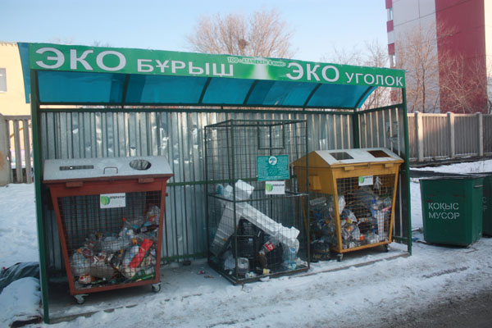

8-сурет – Үй аулаларындағы экобұрыштар
Қостанайда қалдықтар қолмен сұрыпталады, сұрыпталған қалдықтар Ресейге және Қазақстанның басқа өңірлеріндегі кәсіпорындарға қайта өңдеуге жіберіледі. Қайта өңделетін жалғыз қоқыс бұл қағаз. Одан "Жас қанат" құс фабрикасына қажетті жұмыртқа науалары жасалады. Ай сайын, ЖШС-тен 120 тонна сұрыпталған шыны, 40 тонна бөтелке және 150-200 тонна қағаз жөнелтіледі.
Қостанайда қалдықтарды бөлек жинау жыл сайын танымал бола түсуде. Әр жылдағы сұрыпталған қалдықтардың көлемі 15-20% - ға артып келеді.
Қостанайда пайдаланылған батареяларды, құрамында сынап бар қалдықтарды, ескі заттарды жинайтын (қабылдайтын) компаниялар бар.Мысалы, Ecolab Recycling ЖШС компаниясы батареяларды ішінара өзі кәдеге жаратады, ал олардың кейбір элементтерін Челябинск қаласына қайта өңдеуге жібереді. Аталған компанияның кеңсесіне жарамдылық мерзімі өткен дәрі-дәрмектерді (есірткіден басқа): таблеткаларды, капсулаларды, ампулаларды, мұрынға арналған спрейлерді және т.б. тапсыруға болады. Ecolab Recycling ЖШС бұл қалдықтарды өртеп жібереді.
"Хелпер" заттарды қайта пайдалану қызметі киім, аяқ киім, сөмкелер, аксессуарлар, кітаптар, ойыншықтар қабылдайды (сурет. 9). Қостанайда осындай заттарды қабылдаумен айналысатын екі әлеуметтік дүкен бар.

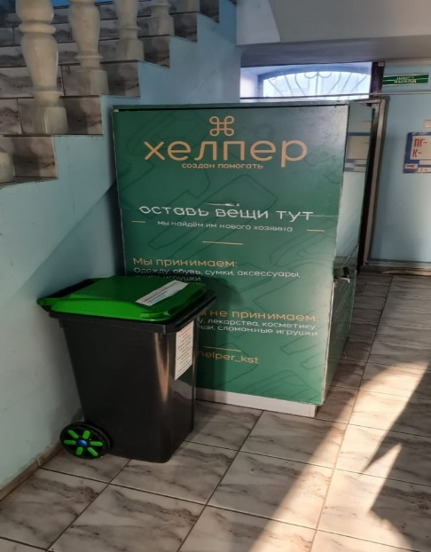

9-сурет – "Хелпер" заттарды қайта пайдалану сервисі
Жалпы, Қостанайда 1 қоқыс сұрыптайтын кешенді, 4 қоқыс тиеу станцияларын және 2 ТҚҚ сақтау полигондарын салу жоспарлануда. Тиісінше500данажәне15дана көлемінде көлемі0,75м3және8м3контейнерлердің2түрі және арнайы автокөліктің2түрі: 15 дана көлеміндеКО 427-72 қоқыстасығышжәне15данакөлеміндеМКТ-150 қоқыс тасығыш сатып алынады.
Қазақстанда коммуналдық қалдықтарды басқарудың оң тәжірибесі қалыптасып келеді.
6.2 Шетелдерде коммуналдық қалдықтарды басқарудың озық тәжірибесі және әдістері
Қалдықтар көлемін, оның ішінде тұрмыстық қатты қалдықтарды азайту міндеті көптеген елдерде ұлттық, аймақтық және қалалық жоспарларында көрініс тапты, онда құнды компоненттердің пайда болуын болдырмау және кәдеге жарату шараларын енгізу арқылы қалдықтар көлемін азайту жоспарлары жасалынды.
Қалдықтармен жұмыс істеу саласындағы міндеттерді шешу үшін осындай ретпен басымдықтарды бөлген жөн деп танылды:
- қалдықтардың пайда болуын болдырмау;
- қалдықтардағы қауіпті заттардың құрамын және олардың келтірген залалын барынша азайту;
- пайдаланылған қалдықтар компоненттерін кәдеге жарату, қайта пайдалану, қайта өңдеу және компосттау;
- артық жылуды кәдеге жарату арқылы қалдықтарды экологиялық таза қайта өңдеу (қалдықтарды термиялық залалсыздандыру жағдайында);
- қалдықтардың қалған бөлігін экологиялық таза жою (көму).
Географиялық, мәдени, экономикалық, демографиялық және әлеуметтік факторларға, сондай-ақ тиісті инфрақұрылымның даму дәрежесіне негізделген қалдықтарды басқару тәсілдерінде өзіне тән айырмашылық бар.
Еуропалық Одақта (бұдан әрі – ЕО) қоршаған ортаны қорғау саласында белгілі бір пайдалы тәжірибе орын алған: мүше мемлекеттердің заңнамасын және міндеттемелерді орындау практикасын бақылайтын институттың болуы; осы саладағы дауларды шешу жөніндегі сот тетігінің болуы; жеке және заңды тұлғалар, сондай-ақ экологиялық құқықтарды қорғау жөніндегі үкіметтік емес ұйымдар үшін елеулі кепілдіктердің болуы, мінез-құлқы және т. б.
ЕО – да қалдықтарды басқару жөніндегі қызметті үйлестіруді Еуропалық Қоршаған ортаны қорғау агенттігі (European Environmental Agency, EEA) жүзеге асырады, ал қалдықтармен қызметті лицензиялауды және бақылауды мүше елдердің Қоршаған ортаны қорғау жөніндегі ұлттық агенттіктері (Environmental Protection Agency, EPA) жүргізеді.
ЕО-ның көптеген елдерінде белсенді – "ұлттық идея" деңгейінде – қалдықтарды басқару тәжірибесінде көрініс табатын мемлекеттік экологиялық саясат жүргізілуде. Қалдықтарды басқаруда келесі нәтижелерге қол жеткізілді:
қалдықтарды басқарудың ұлттық саясаты мен қалдықтарды басқару жоспарлары келісілді;
қалдықтар бойынша негіздемелік заңнама қабылданды;
қалдықтарды тұрақты басқару жүйелері құрылды;
қалдықтардың жіктелуі және түгендеу жүйелері жасалды.
ЕО-да қалдықтарды басқарудың тиімділігін қамтамасыз ету үшін келесі құралдар қолданылады:
бақылау механизмдері;
инфрақұрылымның болуы;
институционалдық мүмкіндіктер, қоғамның қатысуы және ақпараттың қолжетімділігі;
хабардарлықты жақсарту және оқыту;
экономикалық және қаржылық құралдар;
қалдықтардың трансшекаралық қозғалысын басқару;
халықаралық ынтымақтастықтың тиімді тетіктері.
Еуростатистиканың мәліметтері бойынша еуропалық елдер арасындағы озық тәжірибелер Швецияда, Швейцарияда, Германияда, Австрияда, Францияда байқалады.
Швеция –қалдықтарды қайта өңдеу бойынша әлемдегі көшбасы елдердің бірі. Ел экономикасында өзіндік "экологиялық" сектор құрылған, ол әртүрлі салалардағы кәсіпорындар мен компанияларды біріктіреді және қалдықтардан энергия алу және тереңнен қайта өңдеу есебінен жоғары қосылған кұнды құруды қамтамасыз етумен қатар тұрақты дамудың міндеттерін шешуге бағытталады. Соңғы онжылдықта қол жеткізген жағымды нәтижелер қалдықтарды кәдеге жарату саласындағы шведтік технологиялар, жабдықтар мен консалтинг саласын әлемдегі жетекші рөлге көтерілуіне ықпал етті.
Елде кез-келген қалдықтар қайталама шикізаттың, энергияның және қоректік заттардың маңызды көзі ретінде қарастырылады. Қалдықтарды қайта өңдеу мен кәдеге жаратуды жоспарлау қоғамның қалыпты жұмыс істеуін қамтамасыз ету жөніндегі өзекті құрылымдық міндет ретінде бағаланады және мемлекеттік деңгейде жүзеге асырылады. Мемлекет жоспарлаған шараларды қолданылатын нарықтық тетіктермен және салық тетіктерімен табысты іске асыру жергілікті өзін – өзі басқару органдары-коммуналар (муниципалитеттер) деңгейінде қамтамасыз етіледі.
Жергілікті қалдықтарды басқару қауымдастығының Avfall Sverige мәліметтері бойынша, Швецияда тұрмыстық қалдықтардың 99% жойылады. Бұл әлемдегі ең жоғары көрсеткіштердің бірі. Осылайша шведтер қалдықтарды энергияға тиімді айналдыруды үйренді. Елдегі қалдықтардың жартысына жуығы мұқият сұрыпталғаннан кейін өртеледі. Пластмасса, қағаз, тамақ қалдықтары биогазды қайта өңдеуге немесеөндіруге кетеді. Елдегі 32 қоқыс шығаратын зауыт жыл сайын шведтер шығарған 2 миллион тоннадан астам қоқысты өртейді. Алайда, жергілікті шикізат жеткіліксіз, сондықтан патшалық оны басқа елдерден сатып алады. Қалдықтардың негізгі жеткізушілері-Норвегия, Ирландия және Ұлыбритания елдері.
Қалдықтарды қайта өңдеу саласында Швеция кәдеге жаратуды толыққанды энергетикалық шикізатқа айналдырған флагманға айналды. Ел астанасының маңында ең жетілдірілген және ірі зауыттардың бірі жұмыс істейді. Мұнда күн сайын түсетін қоқыстардың 95% - ы ел үшін қажетті энергия мен ресурстарға айналады, олар үйлерді жылытуға және қаланың ыстық сумен жабдықтау қажеттіліктерін ішінара жабуға бағытталады.

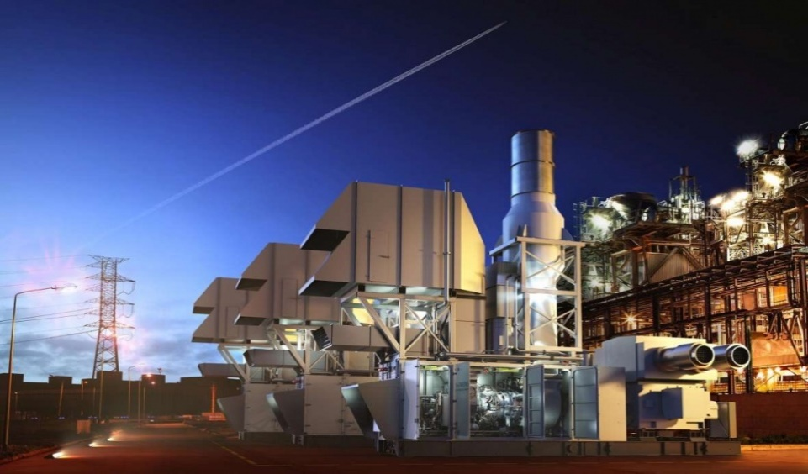

10-сурет – Швециядағы қоқыс өртейтін зауыт
Үкіметтіңелдіңэкологиялыққауіпсіздігісаласындағыбастыміндеттерінің бірі халықтыңүйде, табиғатта, түрлімекемелердежәнеөнеркәсіптікнысандардамінез-құлықмәдениетіне тәрбиелеу. Шведтер бала кезіненалманы, кәмпиттің қорабын қайконтейнергежәне калайтастаукеректігінбіледі. Дене шынықтыружәнемузыкаменқатар, барлықбалабақшалардажеке пән бар —ол қоқыстықайтаөңдеу. Мұндайтүсіндіружұмыстарымектептерде, соданкейінуниверситеттердежалғасын табады.
Қалдықтардыбасқаруғаел тұрғындарының барлығықатысады. Бұлреттежауапкершіліксалаларынақтыбөлінген. Қатардағышведтерқалдықтардыүйдесұрыптауғажәнеолардыжақынжердегіжинауорындарынажеткізугежауапты болып табылады. Ел тұрғындарықағаз, пластик, металл, шыны, батареялардыбөлек-бөлек жинайды. Тұрмыстыққалдықтардыкәдегежаратуүшінарнайыконтейнерлерқолданылады.
Елде қалдықтарды түстер бойынша бөлу әдеттегідей қалыптасқан: жасыл – тамақ қалдықтары үшін, көк – газеттер мен қағаздар үшін, сары – қарапайым қағаздан бөлек тасталатын қағаз қаптамалары үшін, қызғылт сары – пластикалық қаптамалар үшін, сұр – металл ыдыстар үшін, ал ақ – энергия алу үшін жағуға болатын қалған басқа қалдықтар үшін. Сонымен қатар, шведтер мөлдір және түрлі-түсті шыныны, электрониканы және батареялар сияқты қауіпті қалдықтарды бөлек жинайды.
Муниципалитеттер қалалық қоқыстарды жинауға жауапты — оны қарапайым қала тұрғындары ғана емес, мейрамханалар, дүкендер мен кеңселер де шығарады. Сонымен қатар, қалада оны қарай өңдеу зауыттарына тасымалдаумен айналысады. Әрбір муниципалитетте қалдықтарды басқару бойынша егжей-тегжейлі іс-қимыл жоспары бар. Онда қалдықтарды және олардың қаупін қалай азайтуға ниетті екендігі туралы толық ақпарат берілген. Қалдықтарды қайта пайдалануға дайындау да муниципалдық міндет болып саналады.
Өндірушілер қаптаманы, сондай-ақ пайдалану мерзімі өткен тауарларды, соның ішінде: электр тауарларын, доңғалақтарды, автомобильдерді, батареяларды, фармацевтикалық өнімдерді кәдеге жаратуға жауапты. Бұл оларды өңдеуге оңай және қоршаған ортаға зиянды заттары аз өнімдерді жасауға ынталандырады.
Кәсіпорындарда зиянды заттардың мөлшерін азайту үшін жаңа технологиялар жасалу үстінде.
Швециядағы үй қалдықтарының тек 0,7% - ы полигондарда көму арқылы жойылады. Еуроодақ бойынша бұл көрсеткіш 34% құрайды.
Елде қалдық дұрыс сұрыпталмаса, айыппұл салынады, ал дұрыс сұрыптағаны үшін сыйақы беріледі. Мысалы, көптеген супермаркеттерде, дәріханаларда және жанармай құю бекеттерінде шыны ыдыстарды, пластикалық бөтелкелерді, шамдарды және ұсақ электрониканы қабылдауға арналған арнайы құрылғылар орнатылған.
Швейцария - полигондар мен қоқыс полигондарын толығымен басқарған әлемдегі санаулы елдердің бірі. 1986 жылы қалдықтармен жұмыс істеудің негізгі принциптері мемлекет деңгейінде анықталды. Олардың пікірінше, қоқыспен байланысты барлық іс-әрекеттерхалық пен қоршаған ортаны қорғауға бағытталған заң талаптарына негізделуі керек. Сонымен қатар, барлық қайта өңдеу жүйелері экологиялық тұрғыдан үйлесімді болуы керек, ал Швейцария өз аумағындағы барлық қоқыстарды қайта өңдеуі керек. Шығару кезінде, нұсқауларға сәйкес, қалдықтарды кәдеге жарату үдерісінде өнімнің тек екі түрі қалуы керек: қайта өңделетін заттар және сақтауға арналған қалған қалдықтар. 2000 жылдан бастап қоқыс полигондарына ресми түрде тиым салынды.
Жалпы алғанда, бүкіл ел бойынша үй шаруашылықтары қоқыстарының жартысынан азы қайта өңделеді. Сонымен қатар, әйнек, пластик, картон, металл толығымен дерлік қайталама қолдануға беріледі.
Қалдықтардың қалған бөлігі арнайы зауыттарда жағылады, онда плазманы жағудың және сүзудің күрделі технологиясының арқасында түтін қоршаған ортаға, адамдар мен жануарларға зиянсыз болады. Қоқысты жағу процесінде күл өте құнды. Одан көптеген құнды элементтер алынады. Бұл негізінен металдар, тіпті алтын сияқты қымбат металдар. Ол арнайы технологиялар арқылы арнайы кәсіпорындарда өндіріледі. Бірақ күлден алынатын ең үлкен металл-алюминий, оның саны ондаған тоннаға жетеді. Зауыттар өндіретін энергиямен тұрғын үйлер жылытылады.
Швейцарияның әр қаласында қалдықтарды бөлек жинауға арналған 150-ге жуық арнайы контейнер орнатылған. Бұл пластик, шыны, металл, қағаз, картон, биологиялық қалдықтар және қалған қоқыстарға арналған ыдыстар.
Қалдықтарды бөлек жинауға арналған контейнерлерге тастау үшін сізге ақы төлеудің қажеті жоқ, ал сұрыпталмайтындар үшін бір пакет үшін шамамен бір жарым еуро төлеуге тура келеді. Мұндай пакеттерді сатып алмағандар үшін алдымен ескертеді, содан кейін айыппұл салынады.
Әр үйдің жанында контейнерлердің 4 түрі бар:
- қоңыр түс - биологиялық ыдырайтын қалдықтар, көбінесе тамақ қалдықтары үшін;
-көк түс - шыны ыдыстарға арналған;
- сұр түс - қағаз бен картонға арналған;
- жасыл - басқа да тұрмыстық қалдықтарға арналған.

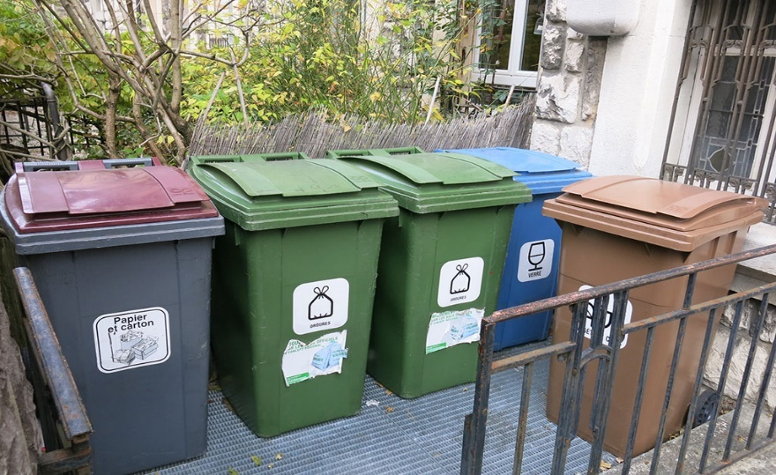

11-сурет қалдықтар үшін контейнерлер
Швейцариядатапсырылатынбөтелкелер саны бойыншаәлемдекөшбастаптұр-ыдыстың 90%-дан астамышынынықайтаөңдеузауыттарынақайтарылады. Кейбір сыра бөтелкелеріндүкенгеқайтарғанкездеғана депозитті қайтарып алуға болады. Басқа жағдайларда, бөтелкелерді тапсыратындар бұл үшін ештеңе алмайды. Бірақ сонымен бірге қақпақтарды алып тастап, бөтелкелер мен банкаларды шынының түсіне қарай сұрыптау керек. Ақ, қоңыр, жасыл – жеке-дара.
Қағаз картоннан бөлек өңделеді (картонды қайта өңдеу қымбатырақ), сондықтан азаматтардан бұларды бөлек тапсыру талап етіледі. Елде өндірілген баспа өнімдерінің үштен біріне жуығы қайта өңделетін заттарды қабылдау орындарына қайтарылады.
Швейцарияда сатылатын барлық батареялардың 60% -ы кері қайтарылады және қоқыс жәшігіне тасталынбайды. Бөлек тапсырылатындар: РЕТ-бөтелкелер, ескі электр аспаптары мен үй техникасы, құрылыс қоқыстары, күндізгі жарық шамдары, консерві банкалары (тапсырушылар қаңылтырды магниттік сығындының көмегімен өздігінен басуға міндетті), жануарлардың мәйіттері (бұл үшін ақы төлеу керек, бірақ оларды көмуге тыйым салынады), өсімдік майының қалдықтары, машина майының қалдықтары (жеке көлікте майды өз бетінше ауыстыруға тиым салынады, майды ауыстыру тек КҚС 50 франк төлей отырып ауыстыру керек).
Дүкендерде арнайы дискілерге, шамдарға, батареяларға, су сүзгілеріне арналған контейнерлер бар. Дүкендер кәдеге жарату үшін сол жерден сатып алуға болатын кейбір тауарларды қабылдауға міндетті. Бизнеске арналған үлкен жабдықты сатып алғанда, оның құнына болашақта кәдеге жарату құны да қоса кіреді.

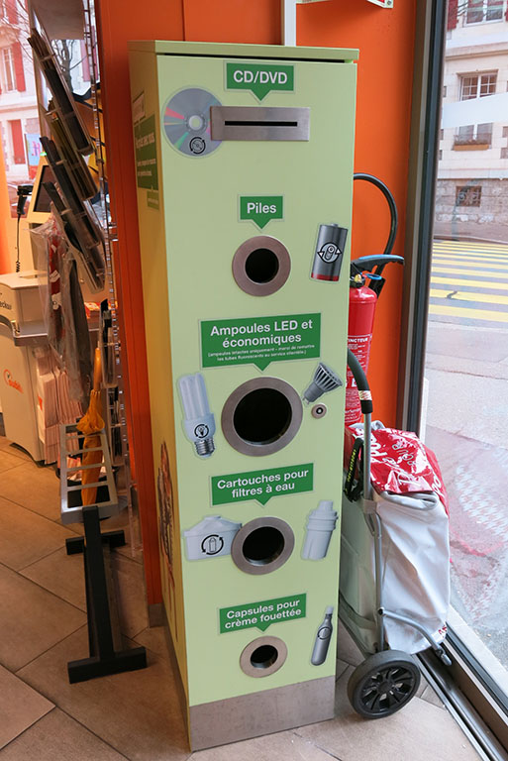

12-сурет – Қалдықтарға арналған арнайы контейнерлер
Көшелердеескікиімдергеарналғанүлкенконтейнерлер, алюминий банкаларғаарналғансарыконтейнерлер, батареяларғаарналғанконтейнерлер, теміржәне алюминий банкалар мен киімдер, өсімдікжәне машина майынтөгугеарналғанконтейнерлер, шприцтергеарналғанрезервуарлар бар.
Ірі көлемді қалдықтар сұрыптау және өртеу зауыттары жанындағы арнайы қабылдау пункттеріне тапсырылады. Жыл сайын 150 келіге дейін ТҚҚ-ны тегін тапсыруға рұқсат етіледі, егер көп болса-белгілі бір соманы төлеуге тура келеді. Жеке көлікпен қабылдау пунктіне жетуге мүмкіндігі жоқ тұрғындарға ыңғайлы болу үшін қалдықтарды ТҚҚ қабылдаумен айналысатын және ірі көлік тораптарында орналасқан арнайы рельсті автобустар арқылы зауытқа жіберуге болады.
Швейцариядағы көшелер үнемі тазаланып отырады және рұқсат етілмеген жерде қалдықтарды шығарғаны үшін айыппұл салынады.
Германия бұл қалдықтармен күресудің ең сәтті еуропалық мысалдарының бірі. Оның тұрғындары қоқыстарды 1980-жылдардың аяғында бөлек жинай бастады, ал қазір Германияда терең сұрыптау жүйесі дамыған. Германияның мемлекеттік бағдарламалары барлық салалардың, соның ішінде қалдықтарды басқару саласындағы ғылымның кешенді жұмысына бағытталған. Германияда 1990 жылы қалдықтарды жинау, тарату және қайта өңдеумен айналысатын Duales System Deutschland AG мамандандырылған ұйымы құрылды. Осы жылдар ішінде ұйым көптеген қосалқы мердігерлік ұйымдармен (500-ден астам) және қалдықтарды басқару саласындағы нарықтағы жұмыс жүйесімен үлкен құрылымға айналды. Қызметті жүзеге асыруға арналған шығыстар тауар өндірушілерден алынатын лицензиялық алымдар есебінен өтеледі, оның орнына олар қаптамада "жасыл нүкте"белгісін пайдалану құқығын алады.
Үйге бекітілген алаңда кем дегенде үш контейнер болуы керек-тамақ қалдықтары, пластиктер, қораптар мен қаптамалар үшін, және қағаз бен картон үшін. Шараптан, майдан немесе джемнен босаған шыны бөтелкелер мен банкалар —— көшедегі жеке қоғамдық цистерналарға тасталынады. Сусындарға арналған контейнерлерді барлық желілік дүкендерде орнатылған арнайы фандомат қабылдағыштарына тапсыруға болады. Сонымен қатар, пластикалық бөтелкенің немесе банканың құны әр сусынның бағасына кіреді және контейнерді тапсырғаннан кейін бұл артық төлемді қайтаруға болады.
Ірі көлемді қалдықтар полигондарға дербес немесе тасымалдаушылардың көмегімен шығарылады. Киімді қайырымдылық ұйымдары қабылдайды, ал батареялар-бұл үшін арнайы қораптар орнатылған дүкендер бар.
Тұрғындар үшін ең бастысы-қалдықтарды жалпы контейнерлерге дұрыс орау. Барлық федералды штаттарда осы нормаларды бұзғаны үшін айыппұлдар айтарлықтай ерекшеленеді — дұрыс емес жерге лақтырылған қалдықтар үшін €30-дан €75-ке дейін төлеуге болады. Резервуарда қалған ескі шкаф немесе тоңазытқыш €50-2500 тұрады. Сонымен қатар, егер құқық бұзушы табылмаса, онда басқарушы компания мұндай қоқысты шығару шығындарын кіреберістегі барлық пәтерлер арасында тең бөледі.
Әр үй қоқысты шығарғаны үшін төлейді. Басқарушы компаниялар тарифтерді тұрғылықты жеріне, пәтерлер санына, кіреберістегі бактардың көлемі мен санына қарай белгілейді. Орташа алғанда, ірі қалаларда төлем жылына €150-300 құрайды. Контейнерлер жертөле қабаттарында немесе аулаларда бөлек бөлмелерде, бірақ кілтпен жабылатын арнайы қақпаның артында орналастырылады.
Қалдықтарды басқару жүйесінде үй шаруашылықтары қалдықтарының 90%-дан астамы қайта өңделеді. 2021 жылғы мәліметтер бойынша "қайталама" материалдардан 68% қағаз, 94% шыны және 45% болат өндірілген.
Германия-әлемдегі ең жоғары өңдеумен айналысатын мемлекет. Қайта өңдеудің жалпы көрсеткішін есептеудің әртүрлі әдістері бар болса да, Германия өндіретін барлық қалдықтардың шамамен 56% өңдейді.
АустрияГерманияданкейінәлемдеекіншіорында. Аустриякейбірөнімдердіңполигондарғатүсуінетолықтыйым салу арқылықайтаөңделетінқалдықтардыңпайызынарттырды. Әдетте, бес пайыздан асатын органикалық көміртегі шығарындыларының жалпы деңгейі бар кез-келген өнімді полигонға тастауға рұқсат етілмейді. Ол қандай да бір жолмен қайта өңделуі керек. Мұндай қатаң заңнама соңғы бірнеше жылда Аустрияда қайта өңдеу деңгейінің айтарлықтай өсуіне ықпал етті.
Аустрияда қалдықтарды сұрыптау бағдарламасы мемлекеттік деңгейде қабылданған. Кәдімгі жинау пункттері қалдықтардың алты сыныбын қарастырады: шыны, металл, қағаз, органикалық қалдықтар, пластмасса және сұрыпталмайтын қалдықтар. Әр контейнер өз түсімен белгіленеді және белгілі бір кесте бойынша толуына байланысты арнайы қоқыс жинайтын машина алып кетеді. Көппәтерлі үйлерде сұрыпталған қалдықтарын орналастыратын резервуарлары бар жеке бөлме бөлінген, мұнда тұрғындар сұрыпталған қалдықтарын салады.
Аустрия тұрғындары жинау және кәдеге жарату үшін салық төлейді. Аустриядағы контейнерлер 10 мың адамға 1 тармақ есебінен орнатылады. Сыртқы жағынан, олар кішкентай, бірақ негізгі қоқыс контейнері жер астында орналасқан және көлемі шамамен 600 литрге жетеді. Аустриядағы қоқыс жинайтын машиналар вакуумдық түтіктермен жабдықталған, бұл қалдықтарды жинау үдерісін жылдамдатады.
Кейбір орындарда қалдықтардың алты сыныбынан басқа жинауға арналған контейнерлер саны әлдеқайда көп — тоқыма өнімдерін, мысалы, киім немесе зығыр, аяқ киім, ашық және қара шыны, батареялар және т.б. бөлек тапсыруға болады. Үйсіздерге ескі киімдерді тапсыруға болатын контейнерлер де бар.
Австрияда, ЕО-ның басқа елдеріндегідей, қаптаманың кепілдік құны туралы түсінік бар. Контейнерді қайтару үшін жеңілдік беру жиі кездеседі.
Қалдықтарды жинау мен өңдеуді жеке компаниялар да, муниципалитеттер де жүзеге асырады. Жиналған қалдықтардың жартысына жуығы өртеуге жатқызылады. Жоғары температурада сүзу және жағу технологияларының арқасында ҚЖЗ қоршаған ортаға зиян келтірмейді. Қоқыстың жануы нәтижесінде тұрғын үйлер мен әлеуметтік мекемелердің қажеттіліктерін қамтамасыз ететін электр және жылу энергиясы өндіріледі. Қалдықтарды жағудың негізгі мақсаттарының бірі — елдің мұнайға, газға және атом энергетикасына тәуелділігін азайту.
Аустрияда қайта өңдеу мәселелерінде еуропалық принциптер де бар: бөтелкелердің 60% - на дейін қайта өңдеу, пластикті қайта пайдалану, құрылыс қалдықтарын қайта өңдеу. Аустриядағы биологиялық қалдықтардан ауыл шаруашылығына қажетті компост өндіріледі.
Францияның қалдықтар нарығында 300-ге жуық компания бар. Олардың ішіндегі ең үлкені - Seche Environnement және SUEZ. Француз қоқыс шығаратын компаниялары бұл Францияда жұмыс істейтін компаниялар ғана емес. олар өз технологияларын әлемдік нарыққа экспорттайды. Барлық компаниялардың кең қызмет саласы бар: қалдықтарды шығарудан бастап, оларды орналастыруға, көмуге, өртеу зауыттарының жұмысы нәтижесінде пайда болған күлді өңдеуге дейін.
Францияда қалдықтарды жинау және қайта өңдеу жүйесі "экономика үшін тиімді – экология үшін қауіпсіз"деген ұранмен жұмыс жасайды.
Француздар қалдықтарды фракциялар бойынша алуан түсті контейнерлерге сұрыптайды. Сұрыпталатын қалдықтардың мөлшері аймаққа байланысты өзгереді. Көбінесе үш контейнер бар: жасыл контейнер - шыныға арналған; сары қақпағы бар цистерналар – әртүрлі қаптамаларға – пластиктен, картоннан немесе металдан жасалған; кез келген басқа түсті қақпағы бар цистерналар – қайта өңделмейтін қалдықтарға, мысалы, тағамға арналған.
Бұлжытпай сақталатын ереже: шыны қоқыстың астына бөлек контейнер бөлінеді. Бірақ ел тұрғындары көбінесе аралас қалдықтарға қайта өңдеуге болатын пластикті салады. Бірақ кәдеге жарату зауыттарында мұндай қоқыс енді сұрыпталмайды, тек өртеледі, өйткені оны қалдықтардың басқа түрлерінен оқшаулау тиімсіз болып табылады.
Кеәбір өңірлерде тұрғындар тамақ қалдықтарын бөлек тастайды, бұл фракциялар биоотын немесе тыңайтқыш өндіруге жұмсалады.
Стандартты емес заттар үшін арнайы жинау орталықтары бар, оған қайта өңделетін қоқыстарды өз бетінше апару керек. Бұл батареялар, шамдар, пластикалық ойыншықтар, терезе әйнектері және т.б. болуы мүмкін. Көбіне мұндай қабылдау пункттері ірі дүкендерде болуы мүмкін.
Азаматтардың өздері сұрыптаған қалдықтары кәсіпорындардағы фракцияларға бөліну кезеңінен өтеді. Бұл автоматты түрде жасалады, бірақ қызметкерлер сұрыптаудың соңғы кезеңін бақылайды және фракциялардан кездейсоқ түскен басқа қалдықтарды таңдайды.
Қайталама шикізат көзі ретінде пайдалануға болмайтын қалдықтар ғана көмуге жатады.
Францияның өртеу қондырғыларында енгізілген технологиялар қауіпсіз және зауыттарды тұрғын үйлерге жақын орналастыруға мүмкіндік береді. Кәсіпорын қызметкерлері ауаға шығарылатын шығарындылардағы зиянды заттардың көрсеткіштерін мұқият қадағалайды. Зауыттарда зиянды заттардың құрамын ең төменгі мәндерге дейін төмендететін газ тазарту жүйесі орнатылған. Өртеу зауыттары электр энергиясы мен жылуды сатудан үлкен табыс алады, бұл кіріс тіпті қалдықтарды жағудан түскен кірістен де асып түседі.
Францияда "Eco-Emballages" компаниясы орама материалдарының қалдықтарын азайту мәселелері бойынша кадрлар даярлауды жүзеге асырады.
Америка континентінде АҚШ тәжірибесіназараударарлық.
АҚШ-тақалдықтарменжұмысістеудіқоршағанортанықорғауагенттігі (EPA) ресурстардысақтаужәнеқалпынакелтірутуралыЗаңына сәйкесбақылайды (ResourceConservationandRecoveryAct, 1976). Осы Заңғасәйкес, әрштаттыңэкологиялықдепартаментіөнеркәсіптікжәнемуниципалдықалдықтардыбасқарудыңкешендіжоспарларын
әзірлейді, яғни АҚШ-та қалдықтардыкәдеге жаратуды талапететінұлттықзаңжоқ, ал штаттар мен жергіліктіөзін-өзібасқаруоргандарықалдықтардыкәдеге жаратудың өзіндікталаптарынендіруі мүмкін.
21-ғасырдың басынан бастап АҚШ-та Reduce, Reuse and Recycle (RRR) ұлттық бағдарламасы жұмыс істейді. Reduce-тұтынуды азайту. Бұл қолда бар заттарды пайдалану арқылы жаңа заттарды сатып алудан бас тартуды, сондай-ақ қайта өңдеуге қиын материалдардан жасалған заттарды алып тастауды білдіреді. Reuse-қайта өңделген заттарды пайдалану. Recycle-заттарды қайта өңдеуге немесе кәдеге жаратуға тапсыру.
Қоқысты сұрыптау тәжірибесі АҚШ - та біраз уақыттан бері бар, жалпы 2000 жылға қарай американдық тұрмыстық қалдықтардың 32% - ы қайта өңделіп, 7% - ы өртенді. Мұндай нәтижелерге сұрыптау үдерісінің арқасында қол жеткізілді. 90-шы жылдар мен 2000-шы жылдардың басында қайта өңдеуге арналған 9700 қалдықтарды жинау бағдарламасы іске қосылды және 3800 қайта өңделген шикізатты сұрыптау және қайта өңдеу зауыттары салынды.
АҚШ-та қалдықтарды жинаудың бірнеше модельдері бар. Әрбір муниципалитеттің өзі аумақта қайсысы жұмыс істейтінін таңдауға құқылы.
Модельдердің бірі үй шаруашылықтарының қалдықтарын бөлек пакеттерге жинауды қарастырады: тамақ қалдықтары бір пакетке, сұрыпталмаған қалдықтар екінші пакетке. Бұл сөмкелер қоқыс жәшігіне жіберіледі. Қағазды қоқыс жәшігінің жанына қою керек, ал бөтелкелер мен банкалар арнайы контейнерлерге тасталынады.
Егер үйде қоқыс жәшігі болмаса, онда, әдетте, әр түрлі қалдықтарға арналған бірнеше контейнерлер жақын жерде орналастырылады. Бірқатар штаттарда қоқыс жинауға арналған бөлек бөлімдері бар арнайы қоқыс таситын көліктер қалдықтарды алып кетеді.
Модельдердің бірі қалдықтардың жеке шығарылуын қамтиды: тұрғындарға шыны, қағаз, пластмасса және т.б. қалдықтарды алуға келгенде хабарланады. Тұрғын белгіленген уақытта қалдықтарды шығарады, ал жұмысшылар оны жинайды. Қалдықтарды сұрыптайтын азаматтар үшін олар тегін шығарылады. Көлікті күтуді ұнатпайтындар үшін дүкендердің жанына қалдықтарды бөлек жинауға арналған контейнерлер орнатылады. Көбінесе мұндай резервуарлардың жанында киім мен аяқ киімге арналған арнайы ыдыстар бар. Жақсы ескі заттарды мұқтаж адамдарға беруге болады. Ал тұрмыстық техника дүкендерінде батареяларды жинауға арналған контейнерлер орнатылады. Сұрыпталған қалдықтар тегін шығарылады.
Бөтелкенің немесе банканың құны тауардың құнына салынады, оны бөтелкені арнайы құрылғыға тапсыру арқылы қайтаруға болады,
Полигонға қалдықтарды беру құны қайта өңдеу компаниясында кәдеге жаратудан әлдеқайда қымбат.
Америкалықтар қалдықтарды бөлек тапсырып, қайта өңдеуді қолдағаны тиімдірек. Әйтпесе, олар тез арада минусқа кіруі мүмкін, себебі, олар қалдықтарды шығару үшін көбірек төлеуге мәжбүр болады.
Ірі көлемді немесе конструкциялық күрделі қалдықтарды (жиһаз, электроника, интерьер заттары, құрылыс қоқыстары және т.б.) орталықтандырылған шығару shredding days деп аталатын жылына екі-үш рет жүзеге асырылады. Бұл әдетте Рождестводан кейін (қоқысқа шығарылатын шыршалардың көптігіне байланысты) және Тәуелсіздік күніне дейін 4 шілдеде болады. Егер ескі заттарды осы күндерге дейін сақтайтын жер болмаса, оларды арнайы компанияға қоңырау шалу арқылы өз есебінен алып тастауға болады. Ақша жұмсағысы келмейтіндерге арналған нұсқа — гараж сатылымы.
Тұрмыстық қалдықтарды дұрыс "жеткізбегені" үшін санкциялар көп. Қоғамдық орындарда немесе автомобиль жолдарының бойында қалдықтарды шығарғаны үшін шамамен 1000 доллар айыппұл салынады. Тұрмыстық қалдықтарды шығару ережелерін бұзғаны үшін-шамамен $2500 (штаттарда сома өзгеріп отырады), коммерциялық кәсіпорындар үшін бұл көрсеткіш көбірек. Қалдықтар құрамында зиянды заттар немесе химиялық заттардың бар болуы үшін 10 жылға бас бостандығынан айыруға және шамамен 6500 доллар айыппұл салуға болады.
Қалдықтарды қайта өңдеу саласы мемлекет тарапынан жақсы қолдауға ие, бірақ қаржылық тұрғыдан емес. Мысалы, көптеген Штаттардың әкімшіліктері өнімді тек қайта өңделген қалдықтардан сатып алуға ниетті. АҚШ-та коммуналдық қалдықтардың 35% қайта өңдеуге жіберіледі.
АҚШ-тың бірқатар штаттары "ақылды" қоқыс жәшіктерін тестілеуде. Ішінде олардың толықтығын бақылайтын арнайы датчиктер орналастырылған. Қазір олар ұзақ уақыт автономды жұмыс істей алатын және деректерді ұзақ қашықтыққа жібере алатын датчиктер шығарады.
Америка Құрама Штаттарындағы көптеген полигондар метанды қайта өңдеумен айналысады. Ол электр қуатын беру үшін қолданылады. Бірнеше жылдан кейін полигондар жыл сайын 30 миллиард киловатт береді деп болжануда.
Шындығында, қоқыс сазға (топыраққа зиян келтірмеу үшін) шамамен он жыл бойы арнайы контейнерге орналастырылады. Үстіне саз қабаты салынып, шөп отырғызылады. Аппаратура газды қабылдайды және оны электр станцияларына тасымалдайды. Осылайша, қалдықтар баламалы энергияның бір түріне айналады.
Жалпы, АҚШ-тың қалдықтарды сұрыптау және қайта өңдеу сапасы Батыс Еуропа мен Жапонияның кейбір елдерінен артта қалды.
2021 жылдың қарашасында АҚШ қоршаған ортаны қорғау агенттігі (U.S. Environmental Protection Agency, EPA) қатты тұрмыстық қалдықтарды жоюдың ұлттық Стратегиясын жариялады. Стратегия ТКҚ кәдеге жарату саласын жақсартуға және халық үшін экологиялық әділеттілікті қамтамасыз етуге бағытталған. Стратегияның басты мақсаты-2030 жылға қарай ТКҚ кәдеге жарату бойынша 50% нысаналы көрсеткішке қол жеткізу.
Азия елдерінің арасында Жапония, Оңтүстік Корея және Қытайдың тәжірибесі назар аударарлық.
Жапония-қалдықтарды тиімді басқарудың жарқын мысалы. Аралдар қоқысқа құрылды, тас жолдар салынып, ағаштар өсіріледі. 2021 жылға қарай Жапония қоқыс полигондарынан толықтай құтылды-мұнда қалдықтардың 90% қайта өңдеуге жіберіледі.
Қайта өңдеуге болмайтын қоқыстар өртеледі, ал полигондарды минимумға дейін азайтуға тырысады. Жинау, қайта өңдеу және кәдеге жарату жүйесінде қалдықтармен жұмыс істеудің мөлдір, өзара тиімді және соған қарамастан міндетті, заңды түрде жазылған нысаны құрылды.
Қалдықтарды сұрыптау ерікті-мәжбүрлі әдіспен халыққа жүктелген. Жапондықтар қалдықтарды 4-тен 30-ға дейін бірнеше фракцияларға бөледі. Қаланың әр ауданындағы жергілікті муниципалитеттер қалдықтарды қалай және нені сұрыптау керектігін, қанша фракцияға бөлу керектігін белгілейді. Қалдықтардың әдеттегі саны-11-15.
Тұрғындар қалдықтарды 4 санат бойынша сұрыптайды: тұрмыстық қалдықтар, қайта өңделмейтін органикалық заттар; қайта өңделетін қалдықтар — қағаз, картон, металл, шыны, пластик; күрделі қалдықтар — электроника, тұрмыстық электр аспаптары, батареялар; ірі көлемді қалдықтар — ірі тұрмыстық техника, жиһаз.
Қалдықтарды жинау алаңдарында кәдеге жарату ережелері бар түсіндірме тақтайшалар, ал тауарлары бар қаптамаларда қайта өңдеу туралы ақпарат бар.
Қалдықтардың әр түрі муниципалитет белгілеген аптаның өз күнінде үйлерінен шығарылады. Мәселен, аптасына екі рет өртелетін қалдықтар алынады, ал қағаз екі аптада бір рет қана алынады. Ірі қалдықтар ақылы түрде шығарылады.
Ынталандыру жүйесі де, өте қатаң айыппұлдар жүйесі де бар (сомасы бірнеше жүз доллар). Егер айыппұл төленбесе-қоқысты үйден шығаруды тоқтатады, ал қоқыс жинау халық үшін жаңа санкцияларға әкеледі. Сондықтан бұзушылар мүмкіндігінше тез есептеуге тырысады.
Қалдықтарды шығару конкурстық негізде таңдалатын жергілікті операторға демеушілік жасай отырып, мемлекеттік бюджетті қаржыландырады. Нәтижесінде қайта өңдеу бизнесі шикізатты тегін алады.
Ондаған жылдар ішінде Жапонияда қоқыс өртейтін көптеген зауыттар салынды. Сонымен қатар, ел атмосфераға диоксиндердің аз шығарылуына қол жеткізді, ал күл тасталынбайды, керісінше құрылыста қолданылады, бетонға араластырылады, жол төсеуде және жасанды аралдар жасауда қолданылады.
Плазмалықгаздандыруарқылыжану 1200 градус Цельсий температурасындажүзегеасырылады. Плазмалықгазсыздандырукезіндеқауіпсіз материал алынады. Негізіненбиологиялықтыңайтқыштар ретінде өңделмейтін тамаққалдықтарыжағылады. Бұлауаны таза ұстауғамүмкіндікберіпқанақоймай, кәсіпорынныңөзінжәнеішінарақаланыэлектрқуатыменқамтамасызететінбірегейқайтаөңдеутехнологиясы.

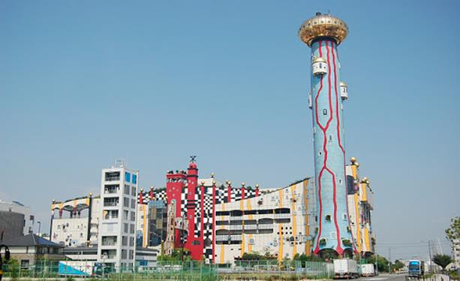

13 – сурет –Осакадағы Майшима қоқыс өртеу зауыты
Кәсіпорынаумағының 25 % — өртеугеарналғанпештер, ал 75% - тазалау қондырғылары. Каустикалық газдарды көпөлшемді сүзу арқылы өртеу қондырғыларын тұрғын үй секторына жақын жерде қауіпсіз орналастыруға болады.
Жапонияда "моттайнай" қалдықтармен жұмыс істеудің ерекше мәдениеті қалыптасты:"оны толығымен пайдаланбайынша тастамаңыз". Қоршағанәлемгеұқыптықарауматериалдықжәнеруханиресурстарғада таралады. Мұндаолар барынша жоғары қайтаөңдеугеұмтылады — қалдықтардыазайтуғанаемес, соныменқатарқолда бар ресурстардысақтауға бағытталады.
Оңтүстік Корея бүгінде қалдықтарды бөлек жинау мен қайта өңдеудің тиімді жүйесінің мысалдарын көрсете отырып, қалдықтарды басқару бойынша әлемде алдыңғы қатарда. 20 ғасырдың 90-шы жылдарының ортасына дейін ел қалдықтар саласында күрделі мәселелерге тап болды. Реформаларды енгізудің және халықты барынша тартудың арқасында бұл мәселеде тәртіп орнатып қана қоймай, экологиялық жағдайды айтарлықтай жақсартуға мүмкіндік туды. Бірнеше жыл ішінде корейлер қалдықтарды ұтымды пайдалануға мүмкіндік беретін, тіпті қайта өңдеуге және қайта пайдалануға болмайтын жүйені дамытып, автоматтандыруға айналдыра алды.
Корея Республикасы қоршаған ортаны қорғау министрлігінің мәліметтері бойынша Кореяда қалдықтарды қайта өңдеу деңгейі 86%, ал коммуналдық қалдықтар 61% құрайды.
Корейлер үшін қоқыстарды сұрыптау-бұл қалдықтардың түрін ғана емес, сонымен қатар олардың қоршаған ортаға теріс әсерін де ескеретін тұтас жүйе. Сұрыптау критерийлері: тамақ қалдықтары (тамақ қалдықтары үшін бөлек пакетте); картон және картонға ұқсас қалың қағаз; пластик (кез келген жеке пакетте); көбік; металл, оның ішінде алюминий және қалайы банкалар (кез келген жеке пакетте); шыны банкалар мен бөтелкелер (кез келген жеке пакетте); басқа тұрмыстық қоқыстар; тұрмыстық техника, электроника; жиһаз; батареялар, шамдар; киім.
Қоқыстарды сақтауға арналған заманауи тұрғын үй кешендерінде әртүрлі контейнерлерден, резервуарлардан, үлкен сөмкелерден басқа, қол жууға арналған раковина, кір жуғыш машиналар, қауіпсіздік камералары, жарықтандыру бар бүкіл павильондар салынуда.

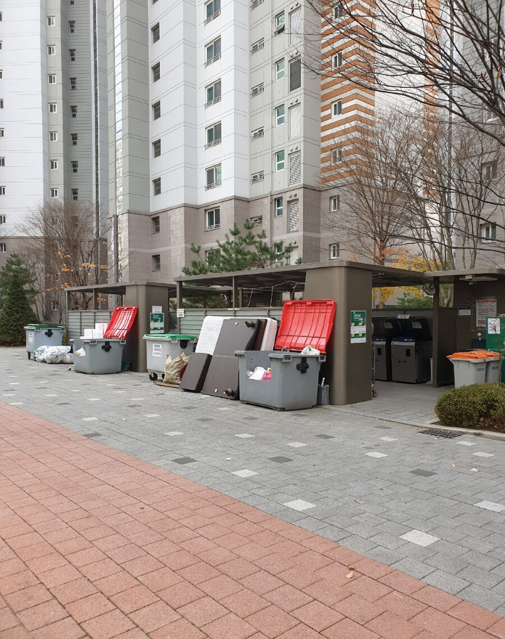

14-сурет –Оңтүстік Кореяның заманауи тұрғын кешендеріндегі қоқысты сақтау павильондары
Қаттытұрмыстыққалдықтардыжинаужәнешығаруқатаңтүрдекестебойыншакөбінесеаптасынабірретжүргізіледі. Шығарукестесінеқарамастан,тастауғаболатынқалдықтардыңкейбіртүрлері бар: тамаққалдықтары, қалдықтар, киім, аяқкиімжәнебасқа да санаттар.
ОңтүстікКореядағықалдықтардыбасқарутөлемі адамдардыңрезервуарларғақаншақалдықсалатынынабайланысты. Көппәтерлітұрғынүйкешендерінде RFID карталарынқолданатынарнайыконтейнерлержиіқолданылады. Қоқысжәшігініңқақпағы RFID картасынажауап беру арқылыашылады, қалдықтардыңмазмұнышығарылады, соданкейінсалмақбекітіліп, саны шығарылады. Айдыңсоңында сома есептеледіжәнепәтерақысыбойыншатүбіртеккеенгізіледі. Азық-түлікқалдықтарынаарналғанарнайыэлектрондыконтейнерлер бар, оларқалдықтардыөлшейдіжәнеолардыңмассасынабайланыстыадамныңарнайысәйкестендірукартасынаақытөлейді. Кейінірекбұлқалдықтаржануарларғаарналғанжем, тыңайтқышнемесе биогаз шығарады. Осылайшатамаққалдықтарының 95% жойылады.
Қалдықтардысұрыптауғаарналғаннұсқаулықегжей-тегжейліжәнеқатаң: пластикалықбөтелкелер, шыныбұйымдаржәне металл банкаларғанабөлекжәнеаптаныңбелгілібіркүндеріндежиіқабылданады. Араласқоқыс пен тамаққалдықтарыүшінсатыпалуды қажет ететінарнайыпакеттер бар. Бұлқалдықтардыбасқапакеттергенемесеқораптарғатастауғаболмайды: коммуналдыққызметолардыалмайды. Қайтаөңдеугетапсыраралдында картон қораптарданжәнеқағазданбарлықмүмкінжапсырмалар мен таңбаларды алыптастаукерек.
Қалдықтармен жұмыс істеу ережелерін сақтамаған жағдайда тұрғындарға айыппұлдар қарастырылған: мысалы, егер қалдықтар дұрыс емес күнде шығарылса, онда 300 мың Оңтүстік Корея вон айыппұл салынады. Егер қалдықтар мүлдем сұрыпталмаса, млн-ға дейінге Оңтүстік Корея вонынан айыппұл салынады.
ТҚҚ -ны сұрыптаудың бүкіл жүйесі қоқысты одан әрі өңдеу мүмкіндігінше тиімді болатындай етіп жасалған. Оңтүстік Корея қайта өңделетін қалдықтардың үлесі бойынша ғана емес, сонымен қатар аралас қалдықтарды кәдеге жаратудың заманауи технологияларын енгізу бойынша көшбасшылардың бірі болып табылады. Елде арнайы автоматты қондырғыларда өңделетін және тыңайтқыштар мен құрама жемге айналатын тамақ қалдықтарын өңдеу дамыған.
Оңтүстік Кореяның қалдықтарды басқару жүйесі әлемдегі ең озық жүйелердің бірі болып саналады. Оны дамыту құралдары өндірушілердің кеңейтілген міндеттемелері - ОКМ принципі болды, ол өнім өндірушілерге оларды өндіру нәтижесінде пайда болатын қалдықтарды жинау және қайта өңдеу міндеттемесін жүктейді. Елде ресурстар полигонға түсудің орнына қайта пайдаланылатын және қайта өңделетін айналмалы экономиканы құру мақсатында олардың бүкіл өмірлік циклі бойынша ресурстарды басқару саясаты жүзеге асырылды. Қалдықтардың көп мөлшерін өндіретін кәсіпорындарға қайта өңдеу бойынша жеке мақсаттар қойылады. Тауарлар мен қаптамалар мүмкіндігінше қайта өңделуі керек деген талап енгізілді. Өндірушілер қайта өңдеу үшін әртүрлі мөлшерлемелер бойынша төлейді.
Оңтүстік Кореяның қайта өңдеу жүйесі әлемде бірінші орында. Ресми мәліметтерге сәйкес, Оңтүстік Корея Жапония мен Аустриямен қатар әлемдегі ең жақсы қоқыс өңдеу жүйесі бойынша танылған елдердің жалпы көлемінің 60% - дан астамын алады.
ҚТҚ сұрыптау және престеу қалдықтарды кәдеге жаратудың экологиялық қауіпсіз және жоғары кірісті жүйесін құрудың негізі болып табылады.
Жанғыш қалдықтарға көп нәрсе түседі. Оңтүстік Корея Жапония мен АҚШ - пен бірге ең заманауи жану технологиясын – плазмалық газдандыруды қолданады. Бүкіл үдеріс мүмкіндігінше автоматтандырылған және экологиялық таза.
Қытайда 2017 жылдың наурыз айында қоқыс пен тұрмыстық қалдықтарды міндетті түрде сұрыптау жүйесін енгізу жоспары жарияланды. Бұл ҚХР-ның әртүрлі бейінді министрліктері бірлесіп әзірлеген және бақылайтын жоба болды.
"Тұрмыстық қалдықтарды жіктеу жүйесін енгізу жоспарына" сәйкес Қытайдағы тұрмыстық қалдықтар 4 санатқа бөлінеді: 1) тамақ қалдықтары (тамақ қалдықтары, сүйектер, көкөністердің тамырлары мен жапырақтары, қабығы); 2) қайта өңделетін қоқыс (пластик, қағаз, шыны, металл және мата); 3) қауіпті қалдықтар, яғни құрамында адам денсаулығына зиянды ауыр заттар бар қалдықтар немесе қоршаған ортаға нақты немесе ықтимал зиян келтіретін қалдықтар (батареялар, флуоресцентті шамдар, сынап термометрлері, кейбір тұрмыстық техника, жарамдылық мерзімі өткен дәрі-дәрмектер); 4) басқа қоқыс, осы санатқа жоғарыда аталған үш санаттың ешқайсысына жатпайтын барлық қалдықтар кіреді (дәретхана қағазы, патчтар, темекі тұқылдары, азық-түлік қораптары).
2018 жылдан бастап ҚХР қалдықтарды басқару саласындағы дамудың жаңа, қатаң және радикалды векторын қабылдады, оларды импорттау үшін шекараларды жауып, бірқатар реформалар енгізді. Бес жыл ішінде Қытай "жаһандық қоқыс үйіндісінен" (трансшекаралық қоқыс ағындарының жартысынан көбі осында жіберілді, жыл сайын 50 миллион тоннадан астам қоқыс әкелінеді) шетелдік қалдықтарсыз елге айналды. Қытайдың жаңа саясаты "ұлттық қылыш"деп аталады. Шетелде сатып алынатын қоқыс көлемін ел 20 есе азайтты. Нәтижесінде пластикалық және қағаз қалдықтарының негізгі жеткізушілері шұғыл түрде жаңа нарықтарды іздеуге мәжбүр болды.
2020 жылдың сәуірінде Қытайда қоршаған ортаның қатты тұрмыстық қалдықтармен ластануын болдырмау және бақылау бойынша қатаң шараларды қарастыратын маңызды заң қабылданды. Жыл соңына дейін елдің 50-ге жуық қаласы қалдықтарды міндетті сұрыптауды енгізіп, қолдана бастады. Мемлекет бұл шаралардың салмақты инвестициялармен орындалуын қолдады. Бүкіл елде қоқыстарды сұрыптау және қайта өңдеу құрылыстарының құрылысын жүзеге асыруға 17 миллиард еуродан астам қаражат жұмсалды. Қоқысты қайта өңдеу және сұрыптау бойынша сапалы, жұмыс істейтін жүйені әзірлеу және енгізу үшін 2,5 миллиард еуро жұмсалды. Тағы 2 миллиард билік тамақ қалдықтарын қайта өңдеуге инвестиция салды.
2025 жылы қоқыспен күресті жан-жақты күшейту және ретке келтіру жоспарлануда. Үкіметтің жоспарында нақты сандар: қоқысты қайта өңдеу деңгейін 60% - ға дейін арттыруға қол жеткізу, 2021 жылдың соңындағы көрсеткіш кезінде - 40% - дан аспау; күн сайын кемінде 800 мың тонна қалдықтарды жағуды қамтамасыз ету, 2021 жылдың соңындағы көрсеткіш кезінде-600 мың тоннадан аспау.
2021 жыл Қытайдағы экологиялық өркендеудің гүлденуі болды. Өмір сүру деңгейінің жоғарылауы ел тұрғындарына экологияға ұқыпты қарауға мүмкіндік берді. Бүгінгі таңда қабылданған шаралар өз нәтижелеріне қол жеткізуде, ал Қытай қоқыс қалдықтары бойынша өткір мәселені шешілетін мәселелердің қатарына жатқызуы мүмкін.
2021 жылы Қытай шетелдік қалдықтар үшін шекараны жауып тастады. Елдегіқоқыскөлемі 25 миллион тоннаданасады. БірақбүгіндеҚытайбұлмәселенішешеалады.
Егербұрынқытайлықтарүшінқоқыстыкүнінебірнешереткелетінкөліккесөмкенілақтыруболса, бүгіндебұлмәселегедегенкөзқарасайтарлықтайөзгерді.
Әрқаладапластиктіқабылдайтынкөптегенмобильдістанциялар бар. Қажетболса, макулатураны, пластикті, металдардыжәнекөбіктіқоқысжинаушыларғатапсыруғаболады. Бұлқайтаөңдеуарқылыақшатабатынадамдардыңбүкілкәсібиқауымдастығы. Оларкүнсайынүшвелосипедпенқалакөшелерінешығып, аулалардыаралап: "мен сеніңқоқысыңдысатыпаламын!" деп айқайлайды.
ТұрғындардықалдықтардықайтаөңдеугежіберугеынталандыруүшінБейжіңніңмиллиондағантұрғындары
қалабилігіненүштүрлі
түстішелекалды, олардыңәрқайсысықоқыстыңжекетүрінеарналған. Соныменқатар, Бейжіңметросындажүруүшін бос пластикалық
бөтелкелерментөлеугеболады.
Пайдаланылғанжиырмабөтелкеніжинап, соданкейіноларды метро станцияларындағымашиналардыңбірінетүсіріп, тегін билет алужеткілікті.
Көшелердегіурналар да ерекшеболды. Оларекібөлімнентұрады:" қалпынакелтірілетінқалдықтар "және"басқақалдықтар". Көпұзамайдұрысемесбөлімдеқалғанқоқысүшінайыппұлдарсалынатын болады.
Сонымен қатар, басқа шектеулер мен ережелер белсенді түрде енгізілуде. Мысалы, кафеге немесе мейрамханаға келіп, шырынға тапсырыс беру арқылы келуші қоршаған ортаны ластамау үшін әдеттегі сабан сабанын алмайды. Мұндай қарапайым шара қоқыстың жылдық салмағын 200 тоннаға азайтуға көмектеседі.Мемлекет пластикалық пакеттермен мәселені пысықтауда. Қытайдағы барлық супермаркеттер экологиялық таза сауда құралдарын – қағаз пакеттер мен мата дүкендерін пайдалануға бағытталған.
Бүгінгі таңда Қытайда қағаз және картон өнімдерін өндіру үшін пайдаланылатын талшық көлемінің шамамен 60% қайта өңделетін материалдардан жасалған. ҚХР өңдеу өндірістеріне әлемнің түкпір-түкпірінен металл, пластик, макулатура тасымалданады. Мұнда жаңа ойыншықтар, киім-кешек, ыдыс-аяқ қайта өңделетін материалдардан жасалады, автомобиль өнеркәсібі үшін алюминий өндіріледі.
Белсенді қайта өңдеуге қарамастан, Қытай қалдықтарының 65% - ы полигондарда, олардың көпшілігі белгіленген санитарлық және экологиялық талаптарға жауап бермейді. 2020 жылы Бейжің шекарасында орналасқан 73 полигон жойылып, қоқыс электр қуатын өндіруге жіберілді. Елде осындай тәжірибе бар: 2008 жылдан бастап Бейжіңде қоқыс ЖЭС жұмыс істейді.Күніне ол шамамен бір жарым мың тонна қалдықтарды жағып, өндірілген энергия үшін ақша алады. Оған орнатылған генераторлар ескі шиналарды, киімдерді, медициналық және тамақ қалдықтарын қоса алғанда, әртүрлі қоқыстарды қайта өңдеуге қабілетті.
Қазіргі уақытта Қытайда 500-ге жуық қоқыс шығаратын зауыт жұмыс істейді.
Шэньчжэнь қаласында қалдықтардан энергия өндіретін әлемдегі ең ірі Shenzhen East Waste-to-Energy Plant өртеу зауыты салынуда. Зауыт тәулігіне 5000 тонна қалдықтарды, яғни барлық қалдықтардың үштен бірін жағады, бұл қаланың 20 миллион тұрғыны шығаратын қалдық. Зауыт қалдықтарды жағу мен электр энергиясын өндірудің заманауи технологиясын қолданады және Шэньчжэнь тұрғындары үшін білім беру орталығына айналады.

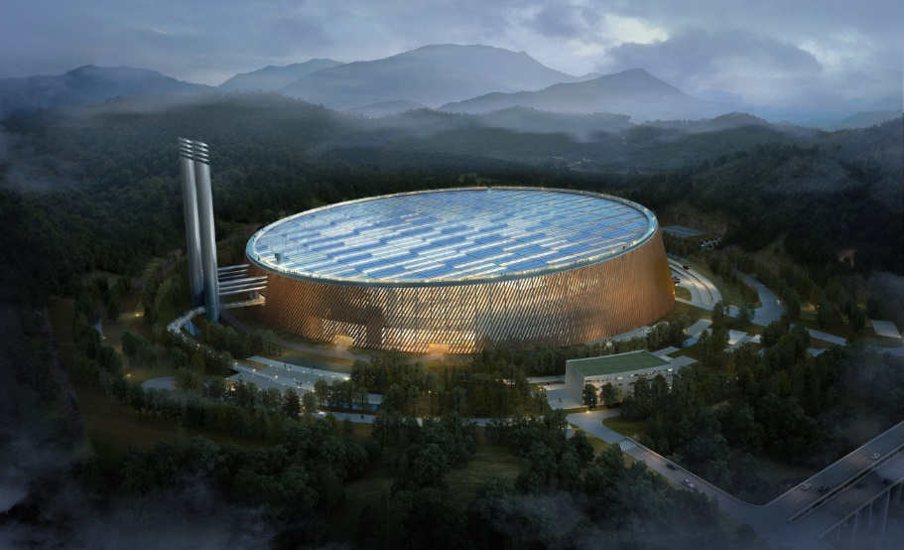

15-сурет -Шэньчжэнь қаласындағы ҚӨЗ
Қалдықтарды энергияға қайта өңдеудің технологиялық процесі түтін газдарын сұрыптауды, жағуды, көп деңгейлі сүзуді қамтиды. Зауыттың дөңгелек қасбетіндегі бөлмелердің табиғи желдетілуін қамтамасыз ететін көптеген әдістер бар, ал арнайы ішкі оқшаулау кәсіпорынды үнсіз етеді. Зауыттың айналасында әдемі ландшафттық саябақ бар, ол сонымен қатар зауыттың оқшаулануына ықпал етеді.
Қалдықтарды басқару саласындағы оң халықаралық тәжірибені талдау шет елдерде қолданылатын қалдықтарды басқару саласындағы қызмет нәтижелерін жақсарту жөніндегі шараларды бес үлкен топқа бөлуге болатындығын көрсетті: заңнамалық база, стратегиялар және қалдықтармен жұмыс істеуді жоспарлау; айналмалы экономика қағидаттарын пайдалану; мемлекеттік органдардың өзара іс-қимылының институционалдық негіздерін белгілеу; муниципалдық қызметтердің тұрмыстық қатты қалдықтарды кәдеге жарату; жеке сектормен өзара іс-қимыл жасау.
Көптеген шет елдерде қалдықтармен жұмыс істеудің негізгі аспектілерін реттеуді қамтамасыз ететін заңнама бар: муниципалды, өнеркәсіптік және қауіпті қалдықтарды жіктеу, жинау, тасымалдау және өңдеу.
Көптеген елдерде қалдықтарды тиімді басқару бағдарламаларын орындау халықтың белсенді қатысуымен және қалдықтарды бөлек жинауымен ғана мүмкін болады. Тиімді бөлу кезінде пайда болған қалдықтардың 90% - на дейін қайта өңдеуге болады. Қазіргі уақытта қоқысты қолмен сұрыптаудың орнына автоматтандырылған, механикаландырылған сұрыптауды қолдану дамыды, нәтижесінде қоқыс фракцияларының ең көп мөлшері бөлінеді.
Тұрмыстық қатты қалдықтарды жинау, шығару және қайта өңдеу үдерістерін басқаруды жергілікті өзін-өзі басқару органдары жүзеге асырады. Шет мемлекеттердің көпшілігінде қатты тұрмыстық қалдықтарды басқару саласында басымдықтар әзірленді, қалдықтардың белгілі бір түрлерін қайта өңдеу бойынша бірқатар шектеулер мен технологиялар қалыптастырылды.
ТҚҚ термиялық өңдеу технологияларының даму үрдісі және инсинерация (жағу) технологиясынан газдандыру және пиролиз технологияларына көшу үрдісі анықталды.
Барлық дерлік шет елдерде қалдықтарды көму полигондарының саны азайып келеді. Инженерлік-дайындалған полигондарда да қалдықтарды көму қалдықтарды жоюдың ең нашар нұсқасы болып саналады.
Тұтастай алғанда қалдықтар ағынын басқарудағы басымдықтардың келесі тәртіппен белгіленді:
- қалдықтардың пайда болуын болдырмау үшін барлық мүмкіндіктерді пайдалану;
- қалдықтардың барлық пайдалы фракцияларын қайталама пайдалану, соның ішінде оларды энергия көзі ретінде пайдалану;
- жойылмайтын фракцияларды экологиялық тұрғыдан дұрыс көму, соның ішінде қатаң бақыланатын өртеу.
7. СЕМЕЙ ҚАЛАСЫНЫҢ 2024-2028 ЖЫЛДАРҒА АРНАЛҒАН КОММУНАЛДЫҚ ҚАЛДЫҚТАРДЫ БАСҚАРУ БАҒДАРЛАМАСЫНЫҢ МАҚСАТЫ, МІНДЕТТЕРІ ЖӘНЕ НЫСАНАЛЫ КӨРСЕТКІШТЕРІ
7.1 2028 жылға дейін коммуналдық қалдықтардың түзілу көлемін болжау
2028 жылға дейін коммуналдық қалдықтардың пайда болу көлемінің болжамын анықтау барысында халықтың өсу болжамын ескере отырып жүргізілді. Семей қаласының тұрғындары санының өсуін болжау үшін Ұлттық статистика бюросының деректері және Семей қаласын дамытудың 2040 жылға дейінгі жаңа Бас жоспарының жобасы пайдаланылды.
12-кесте –Семей қаласы халқының 2024-2028 жылдардағы жобалық санын болжау
Халық саны, адам | Жыл басындағы нақты саны |  | Жыл соңындағы болжамдық саны, адам
Халық саны, адам | 2022 | 2023 | 2024 | 2025 | 2026 | 2027 | 2028
Семей қ. | 309079 | 328787 | 332 403 | 336 060 | 339 756 | 343 464 | 347272
2023-2028 жылдаркезеңіне Семей қаласыхалқыныңжобалықсанынесептеудинамикасынесептеудесоңғыжылдардағыдемографиялықбақылаулардың
табиғиөсукөрсеткіштеріқабылданды (орташажылдықөсуқарқыны – 1,1%). Халықтыңөсуболжамыбойыншатиісіншекоммуналдыққалдықтардыңтүзілукөлеміөсетінболады. Осығанбайланысты Семей қаласыныңкоммуналдыққалдықтардыбасқаружүйесінжаңғыртуқажет.
Халықтыңболжамдыөсуікоммуналдыққалдықтардыңтүзілукөлемініңұлғаюын да болжайды (16-сурет).

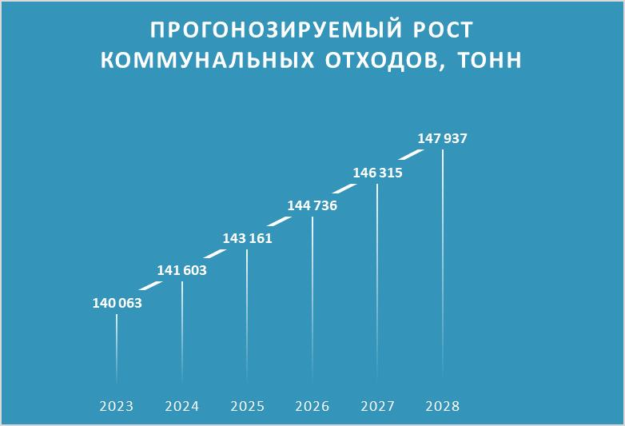

16-сурет. 2028 дейін коммуналдық қалдықтардың көлемінің болжамдық өсуі
2028 жылға дейінгі коммуналдық қалдықтардың түзілу көлемінің болжамы халықтың өсу болжамы мен бір адамға шаққанда 2,13 м3 / қалыптасудың қолданыстағы бекітілген нормасын ескере отырып жүргізілді. Демек, Семей қаласында коммуналдық қалдықтардың түзілу көлемінің орташа жылдық жоспарлы өсуі шамамен 143 мың тонна қалдықты құрайды. Қалдықтар көлемінің жоспарланып отырған ұлғаюына байланысты экологиялық заңнаманың талаптарына сәйкес коммуналдық қалдықтарды басқарудың қолданыстағы жүйесін жаңғырту қажет. Бұл жүйе оларды уақытылы шығаруды, бөлек жинауды, сұрыптауды және басқа да қажетті шараларды қамтамасыз етеді.
7.2 Бағдарлама мақсаты және міндеттері
Бағдарламаның мақсаты қайта өңдеу үлесін арттыру және полигондарға жіберілетін қалдықтар көлемін азайту үшін коммуналдық қалдықтарды жинау, тасымалдау, сұрыптау, қалпына келтіру және жою бойынша қажетті инфрақұрылымды жаңғырту және жұмыс істеу болып табылады. Бағдарлама сонымен қатар Абай облысының және жалпы Қазақстан Республикасының коммуналдық қалдықтарын басқару саласында белгіленген нысаналы көрсеткіштерге қол жеткізуге бағытталған.
Бағдарлама міндеттері:
1. Ұйымдастырушылық-әкімшіліктік басқаруды жақсарту
2. Коммуналдық қалдықтарды бөлек жинауды және қалпына келтіруді, қауіпсіз көмуді қамтамасыз ету үшін коммуналдық қалдықтарды басқару инфрақұрылымын жаңғырту.
3. Семей қаласында қалдықтарды басқару, соның ішінле қалдықтарды бөлек жинау саласындағы тұрғындардың қызығушылықтары мен хабардарлық деңгейін жоғарылату.
7.3 Бағдарламаның нысаналы көрсеткіштері
БағдарламаныңнысаналыкөрсеткіштеріҚРжәнеАбайоблысыныңстратегиялыққұжаттарыныңталаптарына - ҚазақстанРеспубликасының"жасылэкономикаға"көшуіжөніндегіТұжырымдамаға, көміртегібейтараптығына қол жеткізустратегиясына, Абай облысының 2023-2027 жылдарға арналған әлеуметтік–экономикалықдамуыныңкешендіжоспарына, Абайоблысыныңқоршағанортаны қорғау жөніндегі 2023-2025 жылдарға арналған іс-шараларжоспарынасәйкесбелгіленген. Нысаналыкөрсеткіштерқалдықтардыжинаужүйесінжетілдіругежәне қайта өңдеуүлесінарттыруғабағытталған.
13-кесте. Семей қаласының 2024-2028 жылдардағы қалдықтарды жинау, шығару, қайта өңдеу және көму жүйесін жетілдіруге арналған нысаналы көрсеткіштер
№ | Нысаналы көрсеткіштер | Ағымдық жағдай (2022-2023) | 2025 | 2027 | 2028
1 | Семей қаласының тұрғындарын ТҚҚ жинау және шығарумен қамту | 90-95 % | 100% | 100% | 100%
2 | Тұрғындарды бөлек жинаумен қамту:  - фракцияларбойынша, %  - қалдықтардыңжекеқауіптітүрлерібойынша (медициналықжәнесынабы бар, электрондықжәнетұрмыстық) | 36,6%  0% | 40%  50% | 70%  100% | 90%  100%
3 | ТҚҚ қайта өңдеу және кәдеге жарату үлесі (түзілу көлемінен) | 16-17% | 22% | 32% | 38%
4 | Экологиялықталаптарға жәнесанитарлықнормаларғасәйкескелетінжаңа полигон құрылысы, бірлікпен | - | - | - | 1бір.
5 | Экологиялық талаптарға сәйкес ТҚҚ ескі полигонын жабу және рекультивациялау | - | - | - | 1бір.
6 | ТҚҚ жинау және шығару қызметтерімен тұрғындардың қанағаттану деңгейі (сұраныс нәтижелері бойынша) | 47% | 67% | 87% | 100%
8. СЕМЕЙ Қ. 2024-2028 ЖЫЛДАРДАҒЫ КОММУНАЛДЫҚ ҚАЛДЫҚТАРДЫ БАСҚАРУ БАҒДАРЛАМАСЫНЫҢ НЕГІЗГІ БАҒЫТТАРЫ, ҚОЙЫЛҒАН МАҚСАТПЕН МІНДЕТТЕРГЕ ҚОЛ ЖЕТКІЗУ ЖОЛДАРЫ
Семей қ. 2024-2028 жылдардағы коммуналдық қалдықтарды басқару жөніндегі бағдарламасының нысаналы көрсеткіщтеріне негізгі үш міндет арқылы қол жеткізілетін болады:
1. Ұйымдастырушылық-әкімшілік басқаруды жақсарту
Ұйымдастыру-әкімшілік шараларға тұрмыстық қатты қалдықтарды жинауға және тасымалдауға арналған тарифтерді қайта қарау, тендер жеңімпаздарымен ұзақ мерзімді келісімшарттар жасасу, ҚШҰ-ға дербес деректерді бермей халықты тіркеу туралы мәліметтерге қол жеткізуді ұсыну, абаттандыру қағидаларына өзгерістер мен толықтырулар енгізу және т.б. кіреді. Ұйымдастырушылық-әкімшілік іс-шараларды іске асыру айтарлықтай шығындарды талап етпейді, бірақ жергілікті атқарушы органдар жұмысының тиімділігін арттыруға және экологиялық заңнама талаптарына сәйкестікке ықпал етеді.
2.Коммуналдық қалдықтарды бөлек жинауды дамыту, қалпына келтіру және қауіпсіз көмуді қамтамасыз ету үшін коммуналдық қалдықтарды басқару инфрақұрылымын жаңғырту
Коммуналдық қалдықтарға қойылатын талаптарды белгілейтін негізгі құжаттар 2021 жылы қабылданған ҚР ЭК, коммуналдық қалдықтарды басқару қағидалары, қалдықтарды бөлек жинауға, оның ішінде техникалық, экономикалық және экологиялық орындылығын ескере отырып, міндетті түрде бөлек жинауға жататын қалдықтардың түрлеріне немесе топтарына (түрлерінің жиынтығына) қойылатын талаптар, қалалар мен Абай облысы елді мекендерінің аумағын абаттандыру қағидалары болып табылады.

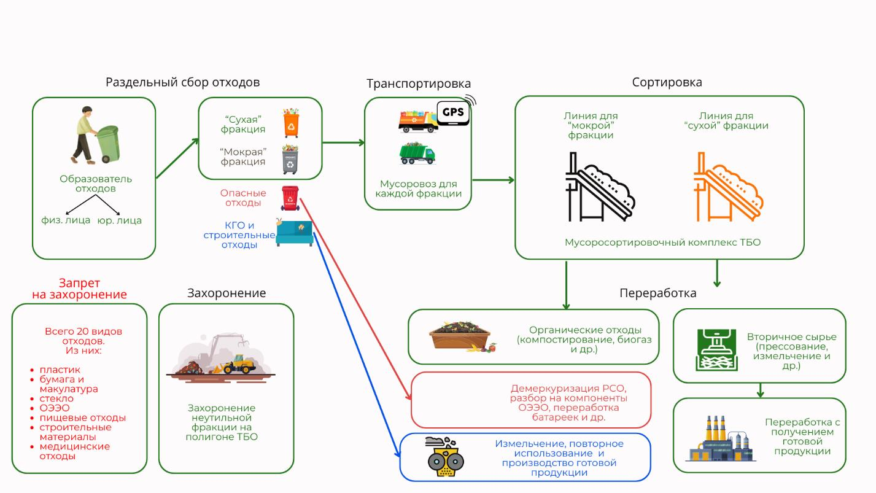

17-сурет. Экологиялық заңнамаға сәйкес коммуналдық қалдықтарды басқару сызбасы
17-суретте ҚР экологиялық заңнамасына сәйкес қалдықтарды басқару сызбасы көрсетілген:
- бөлек жинау, "құрғақ" және "дымқыл" фракциялар;
- коммуналдық қалдықтардың қауіпті құрамдас бөліктерін бөлек жинау;
- қалдықтардың әрбір санаты (фракциясы) үшін бөлек шығару;
- ІКҚ мен құрылыс қалдықтарының міндетті бөлінуі;
- көму алдында міндетті түрде сұрыптау;
- қалдықтардың жеке түрлерін полигонда көмуге тиым салу.
Экологиялық заңнаманың коммуналдық талаптарына қолданыстағы басқару жүйесінің сәйкес келуі үшін Семей қаласының инфрақұрылымын жаңғыртуды жүзеге асыру жоспарлануда. Инфрақұрылымды жаңғырту айтарлықтай инвестицияларды қажет етеді. Семей қаласында мамандандырылған ұйымдар бұл жұмыстарды мемлекеттік субсидияларды пайдалана отырып жүзеге асыруға мүдделі. Семей қаласының коммуналдық қалдықтарды басқару инфрақұрылымын жаңғыртуды "Өнеркәсіпті дамыту қоры"АҚ арқылы жүзеге асыру жоспарлануда.
Заңнамаға сәйкес, "Жасыл Даму" АҚ коммуналдық қалдықтарды басқару саласын инфрақұрылымдық дамыту бойынша көмек көрсетеді. "Жасыл Даму" АҚ қызметінің негізгі бағыттары:
- ӨКМ күшіне енетін тауарлардың (өнімдердің) қалдықтарын жинауды, тасымалдауды, қайта өңдеуді және кәдеге жаратуды ұйымдастыру;
- бизнесті кеңінен тарта отырып, қоқыс өңдеу саласын инфрақұрылымдық дамытуға жәрдемдесу;
- "жасыл" технологиялардыенгізудііскеасыру.
"Өнеркәсіптідамытуқоры" АҚ арқылы"Жасыл Даму" АҚ ҚазақстанРеспубликасындақалдықтардыжинау, тасымалдаужәнеқайтаөңдеутехнологияларыненгізу, қалдықтардықайтаөңдеузауыттарын салу, қалдықтардыбасқарудыжүзегеасыратынұйымдардыңматериалдық-техникалықбазасынжетілдіру, қоршағанортаныңжай-күйінжақсартужөніндегіжобаларға 200 млрд.теңгебағыттаудыжоспарлапотыр.
"Өнеркәсіптідамытуқоры" АҚ желісі бойыншаСемей қаласыныңкоммуналдыққалдықтарынбасқаруинфрақұрылымынжаңғыртужобасышеңберінде құрылысқалдықтарынаарналғанучаскелердіорналастыраотырып, ұсақтаужелісін, гумустыөндіруүшінтамаққалдықтарынқайтаөңдеужелісінжәнеқауіптіқалдықтарғаарналғанинсинераторды
орнатаотырып, қоқыссұрыптаужелісі бар жаңаТҚҚ полигонынсалуғаүлестікқатысужоспарлануда. Сондай-ақжекесектордан ТҚҚ, тамаққалдықтарын, күл-қожқалдықтарынтасымалдауғаарналғанмамандандырылғантехниканы, ал медициналық, ветеринариялыққалдықтардытасымалдауғаарналғанарнайытехниканысатыпалу жоспарлануда.
Бұлжобаның бастамашыл тобы Семей қаласыныңқолданыстағымамандандырылғанұйымдары ("Семей-Тазалық" ЖШС)болып табылады. Жобабойыншажалпыжоспарланған бюджет шамамен 6-8 млрд. теңгеніқұрайды.
Жобаныіскеасыружеке катеориялар бойынша қалдықтардың түзілу көлемінен заңды тұлғалар мен тұрғындардағы қайталама шикізатты жинау және қайта өңдеу үлесінің артуына әкеледі: қайталамашикізат (пластик, қағазжәнешыны); құрылыс, ірікөлемді,тамақ, медициналықжәнекоммуналдыққалдықтардыңқауіптіқұрамдасбөліктері.
3. Семей қаласындағы қалдықтарды басқару, соның ішінде қалдықтарды бөлек жинау саласындағы тұрғындардың қызығушылықтары мен хабардарлық деңгейін жоғарылату
Семей қаласында жұртшылықты хабардар ету қалдықтармен жұмыс істеу саласындағы экологиялық заңдылық талаптарын сақтауды және жеке жинауды ендіру арқылы коммуналдық қалдықтармен жұмыс істеудің экологиялық тұрақты және дұрыс әдістерімен оқыту және ақпараттандыру арқылы жүзеге асырылады.
8.1 Семей қаласының 2024-2028 жылдарға арналған коммуналдық қалдықтарды басқару бағдарламасының қойылған міндеттеріне жету жолдары
8.1.1 Ұйымдастырушылық-әкімшіліктік басқаруды жақсарту
ТҚҚ жинау, тасымалдау, сұрыптау және көму тарифтерін экономикалық тұрғыдан жүйелі және уақытылы қайта қарау
Тарифтерді есептеуге негіз болып табылатын құжат "Халық үшін қатты тұрмыстық қалдықтарды жинауға, тасымалдауға, сұрыптауға және көмугеарналған тарифті есептеу әдістемесін бекіту туралы" (Қазақстан Республикасы Экология, геология және табиғи ресурстар министрінің 2021 жылғы 14 қыркүйектегі № 377 бұйрығы).
Әдістемеге сәйкес тұрмыстық қатты қалдықтарды жинауға, тасымалдауға, сұрыптауға және көмуге тарифтерді есептеу өзіндік құн арқылы жүргізіледі, мұнда, калькуляция баптары бойынша топтастырылған ТҚҚ жинауды, тасымалдауды, сұрыптауды және көмуді жүзеге асыратын нарық қатысушыларының нақты және/немесе нормативті шығындары көрсетіледі.
Қызметтердің толық өзіндік құны ТҚҚ жинау, тасымалдау, сұрыптау және көму бойынша жұмыстарды орындау шығындарының қосындысы, сонымен қатар, жалпы пайдалану және пайдаланудан тыс шығындардың қосындысы ретінде анықталады.
Калькуляциялық бірліктің өзіндік құны ТҚҚ жинау және тасымалдау бойынша толық өзіндік құнды жиналған және шығарылған ТҚҚ көлеміне бөлу арқылы, ТҚҚ сұрыптау бойынша толық өзіндік құнды сұрыпталған ТҚҚ көлеміне бөлу арқылы, ТҚҚ көму бойынша толық өзіндік құнды көмілген ТҚҚ көлеміне бөлу арқылы анықталады.
Калькуляция баптарынан көріп отырғанымыздай, тариф шамасы жылдан жылға өзгеріп отырады, себебі, жиналған, шығарылған, сұрыпталған, көмілген қалдықтардың көлемдік шамасы да өзгеріп отырады. Сол себепті, уақытылы индексация жүргізіп, тарифтерді қайта есептеу тұру қажет, бұл мамандандырылған компаниялардың экономикалық жай-күйінің төмендеп кетуінің алдын-алады.
ҚР Экологиялық Кодексінде тарифтерді қайта қарастырудың нақты мерзімі көрсетілмеген, бірақ 2023 жылдың маусым айында ҚР бәсекені қорғау және дамыту Агенттігі мен ҚР ЭГТРМ бірлесе отырып, ТҚҚ басқару саласындағы бәсекені дамыту жөніндегі жол картасын қабылдады. Жол картасында 2 жылда 1 рет ТҚҚ жинау, тасымалдау, сұрыптау және көму тарифтерін қайта қарау қажеттілігі көрсетілген.
ТҚҚ жинау, тасымалдау, сұрыптау және көму бойынша қызметтерге тендерден жеңіп алғандар және ЖАО арасындағы ұзақ мерзімдік келісім-шартқа отыру
ТҚҚ жинау және шығару жөніндегі қызметтердің сапасын арттыру үшін коммуналдық қалдықтарды басқаруға бәсекелестік негізде ұзақ мерзімді келісімшарттар жасасу қажет. Ұзақ мерзімді келісімшарттар ТҚҚ жинау және шығару жөніндегі субъектілерге компанияларды дамытуға өз қаражатын салуға мүмкіндік береді. Ұзақ мерзімді келісімшарттарды орындау барысында алынған нәтижелерді талдау арқылы көрсетілген қызметтердің сапасын бағалауға болады.
Ұзақтығы 5-10 жылдан кем емес келісімшарттар жасасу нұсқаларын қарау маңызды болып табылады.
Халықпен жариялық келісім шарттарына көшу
ҚР ЭК 367-бабына сәйкес тұрғын үйлерде тұратын жеке тұлғалар жария шарттар негізінде орталықтандырылған жүйені пайдалануға және жергілікті өкілді орган бекіткен тарифтерге сәйкес қалдықтарды тасымалдау қызметтеріне ақы төлеуге міндетті болып табылады.
Төлемақы жинауды арттыру үшін жария келісім шартын жасасу тәжірибесін барынша пайдалану қажет. Жария оферта түріндегі келісім мамандандырылған компаниялардың веб-сайттарында және қала әкімдігінің ресми сайтында танысу үшін қолжетімді болады. Осындай шарттардың негізінде коммуналдық қызметтердің бірыңғай есеп айырысу орталығының (ББО) жүйесіне немесе басқа да ыңғайлы тәсілмен ТҚҚ жинау мен шығаруға тарифті енгізу жолымен ақы жинау жүзеге асырылатын болады. Жария шарттарды пайдалану ТҚҚ шығару жөніндегі қызметтер үшін алым мен төлем көлемін арттырады және халыққа ыңғайлы болуын қамтамасыз етеді.
Дербес деректерді бермей ҚШҰ үшін халықты тіркеу туралы мәліметтерге қол жеткізуді ұсыну
Халықты тіркеу туралы мәліметтерге қол жеткізуге қатысты әкімдіктің мамандандырылған ұйымдармен өзара іс-қимылын күшейту қажет.
Азаматтарды тұрғылықты, уақытша болатын (тұратын) жері бойынша тіркеу кезінде жаңа тіркеу мекенжайы туралы мәліметтер "Жеке тұлға" (әкімшілік – ҚР ӘМ) мемлекеттік мәліметтер базасына ІІМ ақпараттық жүйесінен нақты уақыт аралығында беріледі, бұл мәліметтер банкінің эталоны болып табылады және ҚР барлық мемлекеттік және жергілікті атқарушы органдары (әкімдіктер) үшін қолжетімді болады.
Осы интеграция шеңберінде ЖАО ТҚҚ жинау, шығару, қайта өңдеу және көму үшін төлемдерді дұрыс есептеуге мүмкіндік беретін мекенжай бойынша тіркелген азаматтардың саны туралы мәліметтерді иесіздендірілген түрде (дербес деректерді берусіз) ҚШҰ-ға беретін болады.
ІКҚ және құрылыс қалдықтарын арнайы ұйымдастырылған орындардан оларды ТҚҚ жаңа полигонына қайта өңдеу үшінтасымалдауға конкурстар (тендер) өткізу.
Жылжымайтын нысандарды салуды және (немесе) жөндеуді жүзеге асыратын жеке және заңды тұлғалар Қазақстан Республикасының Экологиялық кодексіне сәйкес құрылыс қоқыстарын арнайы орындарға немесе қоқыс шығарушы ұйымдармен келісім-шарт бойынша өз бетінше шығаруды жүргізуі қажет.
Әкімдіктер бюджет бөліп, ІКҚ мен құрылыс қалдықтарын жинауға және шығаруға конкурс (тендер) ұйымдастыруы қажет.
8.1.2 Коммуналдық қалдықтарды бөлек жинау мен қалпына келтіруді дамыту және қауіпсіз көмуді қамтамасыз ету үшін коммуналдық қалдықтарды басқару инфрақұрылымын жаңғырту.
8.1.2.1 Бөлек жинауды ендіру
"Құрғақ" және "ылғалды" фракцияларды бөлек жинауды ендіру
Түзілу көздерінен қалдықтарды бөлек жинау экологиялық заңнаманың міндетті талаптарының бірі болып табылады. ҚР ЭК 321 бабына сәйкес бөлек жинау келесі фракциялар бойынша жүргізіледі:
1) "құрғақ" (қағаз, картон, металл, пластика және шыны);
2) "ылғалды" (немесе дымқыл) (тамақ қалдықтары, органикалық және басқалар).
"Ылғалды" фракция құрамы мен сипаты бойынша үй шаруашылығы қалдықтарына ұқсас араласқан, органикалық, тағамдық қалдықтардан тұрады.
"Құрғақ" фракция қағаз, картон, металл, пластика жәнешыныдантұрады.
Контейнерлер саны тұрғындар санына, қалдықтардың жинақталу нормасына, сақтау мерзіміне және басқа да қажетті факторларға сәйкес анықталады.
ҚР ЭГТРМ м.а. 2021 жылғы 2 желтоқсандағы №482 бұйрығына сәйкес жергілікті атқарушы органдар контейнерлік алаңдарда бөлек жинау үшін контейнерлердің (кем дегенде 2) қажетті санын орнатуды қамтамасыз ету керек және контейнерлер саны тұрғындар санымен, қалдықтардың жиналу санымен, оларды сақтау мерзімдері мен басқа да қажетті факторлармен анықталады.
Қалдықтарды бөлек жинауға арналған әрбір контейнерлер қазақ және орыс тілінде таңбалануы (жазба) керек, онда мыналар көрсетілуі керек:
-Жиналатын қалдық түрі (фракциясы) туралы ақпараттық жапсырма/жазба;
-Контейнердің меншік иесі туралы мәліметтер (атауы, телефоны);
-Контейнер қызмет көрсететін ұйым атауы.
Егер де таңбалау түрлі-түсті контейнерге жапсырылатын болса, онда контрасты түспен орындалуы керек.
Әр түрлі типтегі қалдықтар жеке қоқыс таситын көліктерге шығарылады. Бұл бөлу қалдықтарды тиімдірек өңдеуге және қайта өңдеу деңгейін арттыруға мүмкіндік береді.
Контейнерлік алаңдарды санитариялық-эпидемиологиялық талаптарға сәйкестендіру
Семей қаласында 560 контейнерлік алаң бар, олардың бір бөлігі санитарлық нормалар мен экологиялық талаптарға сәйкес келмейді.Контейнерлік алаңдар саны Семей қаласы бойынша жеткіліксіз.
Семей қ. қосымша контейнерлік алаңдарын орналастыру қажет (500 бірлік) және қолданыстағы контейнерлік алаңдарды санитарлық нормаларға сәйкестендіру керек.
Семей қаласының контейнерлік алаңдарын "Өндіріс және тұтыну қалдықтарын жинауға, пайдалануға, қолдануға, залалсыздандыруға, тасымалдауға, сақтауға және көмуге қойылатын санитариялық-эпидемиологиялық талаптар" санитарлық-эпидемиологиялық талабына (ары қарай -ережелер) сәйкестендіру керек:
- тұрғын пункттерде контейнерлік алаңдарды тұрғын және қоғамдық ғимараттардан, балалар нысандарынан, спорттық алаңдардан және уақытша орналасуды қоспағанда (вахталық кенттер, тұрақты емес нысандар мен құрылыстар) тұрғындардың демалатын орындарынан 25 м кем емес қашықтыққа орналастырады
- алаң аумағы алаңға еркін кіретін жағына қарай қалыңдығы 100 м кем емес температуралық өзгеріске тұрақты қатты асфальтталған немесе бетондалған жабыны болуы керек;
- периметр бойынша алаң үш жағынан жедел климаттық өзгерістерге және коррозияға тұрақты тұтас материалмен қоршалуы керек;
- алаңның төртінші жағы басқарушы, қызмет көрсетуші ұйымдар мен тұрғындардың контейнерлермен жұмыс істеуге, қалдықтарды жинауға еркін енуіне мүмкіндік береді;
- шатыр жедел климаттық өзгерістер мен коррозияға тұрақты тұтас материалдан дайындалады.
Тұрғындарда түзілетін ІКҚ мен құрылыс қалдықтарына арналған арнайы орындарды ұйымдастыру
ЭТРМ м.а. 2021 жылғы 2 желтоқсандағы №480 Бұйрығының 19-тармағына сәйкес қалдықтарды бөлек жинау талаптары ЖАО жеке тұлғалардан (тұрғындардан) түзілетін құрылыс және ірі көлемді қалдықтар үшін 12м2 кем емес аумақта арнайы жабындысымен қоршауы бар орынды ұйымдастыруы керек деп айтылған.
Жылжымайтын нысандарды салуды немесе жөндеуді жүзеге асыратын жеке және заңды тұлғалар қалдықтарды бөлек жинауға қойылатын талаптың 17-тармағына сәйкес (ЭГТРМ м.а. 2021 жылғы 2 желтоқсандағы № 482 бұйрығы)құрылыс және ірі габаритті қалдықтарды жергілікті атқарушы органдар ұйымдастырған арнайы орындарға дербес шығаруды қамтамасыз етеді.
Семей қаласының әкімдігі тұрғындардан жиналатын ІКҚ мен құрылыс қалдықтарын жинауға арналған арнайы ұйымдастырылған орындарды анықтау керек.
Құрылыс қалдықтарын жинауда келесі тәсілдердің бірін жүзеге асыру керек: бортты және самосвал көлікке жүктеу үшін қапшыққа жинау; бортты және самосвал машиналарға ары қарай тиеу үшін қалдықтарды басып жинау.
Тұрғындардан электрондық және электрлік жабдық қалдықтарын бөлек жинауды ендіру
ЖАО ақпараттық кампаниялармен, конкурстар және дәрістермен шектелмей, тұрғындарда түзілетін ЭЭЖҚ бөлек жинау үлесін арттыруға бағытталған шараларды қабылдау қажет.
Тұрғындардан қауіпті құрамдас коммуналдық қалдықтарды жинау жүйесін ұйымдастыру келесідей шараларды қамтиды:
батареялар, электронды және электр жабдықтары сияқты қауіпті тұрмыстық қалдықтарды жинайтын стационарлық немесе жылжымалы пункттер/нүктелерді құру.
- қалдықтарды қабылдаудың ұйымдастырылған пункттері туралы халықты хабардар етуді және олармен қауіпсіз жұмыс істеуді насихаттауды қамтамасыз ету.
қалдықтарды жинауға және кәдеге жаратуға арналған шығыстардың бір бөлігін жабу мақсатында, өндірушінің кеңейтілген жауапкершілік операторының функцияларын жүзеге асыратын "Жасыл Даму" АҚ-мен ынтымақтастықты нығайту.
ЭЭЖҚ жинау үшін қабылдаудың стационарлық пункттерін алдын-ала қарастыру қажет. Қабылдау пункті Бөрлі ауданында көрсетілген тауарларды таратуды жүзеге асыратын дүкендерде (дүкен бөлімшелері, сауда нүктелері) құрылуы мүмкін.
Қауіпті құрамдас коммуналдық қалдықтарды бөлек жинау және қайталама шикізат пункттерін құру бөлек жинау бойынша нысаналы көрсеткіштерге жетуге мүмкіндік береді.

Заңды тұлғалардағы құрамында қауіпті заттары бар коммуналдық қалдықтарды бөлек жинау және қалпына келтіру
Іс-әрекет түріне қарамастан, заңды тұлғаларда түзілетін қауіпті құрамдас коммуналдық қалдықтар бөлек жинақталып, қайта қалпына келтірілуі үшін мамандандырылған
Семей қаласының барлық мемлекеттік мекемелері және бюджеттік ұйымдары, өнеркәсіптік кәсіпорындар қауіпті қалдықтарды басқару жөніндегі қызметтермен келісімге отыруы керек. Семей қаласының әкімдігі заңды тұлғалармен жәәне мемлекеттік мекемелермен профилактикалық жұмыстарды жүргізу қажет.
Экологиялық және санитарлық-эпидемиологиялық қауіпсіздікті қамтамасыз ету үшін қауіпті медициналық қалдықтарды және құрамында сынап бар қалдықтарды жинау және кәдеге жаратуға мониторинг жүргізу қажет.
8.1.2.2 Коммуналдық қалдықтарды сұрыптау және қалпына келтіру
Семей қаласындағы коммуналдық қалдықтарды қайта өңдеу және кәдеге жарату жүйесін дамыту келесілер арқылы жүзеге асуы керек:
-Қоқыс сұрыптайтын желінің құрылысы және іске қосу;
-Биоыдырайтын (органикалық, тағам қалдықтары) коммуналдық қалдықтарды жинау және қайта өңдеу;
-Құрылыс қалдықтарын жинау және қайта өңдеу;
-Күл-қож қалдықтарын жинау және қайта өңдеу.
Автоматтандырылған қоқыс сұрыптау желісінің құрылысы және іске қосылуы
"Жасыл Даму" АҚ (бұрынғы "ӨКМ операторы) желісі бойынша 2021 жылы Семей қаласына "SABO" фирмасының автоматты сұрыптау желісінің жабдықтары берілген болатын. Сұрыптау желісі Семей қаласындағы ТҚҚ жаңа полигонының аумағында орнатылатын болады. ТҚҚ жаңа полигонының құрылысына Семей қаласының әкімдігінің 07.04.2020 жылғы №610 қаулысымен 100 га аумақты жер телімі бөлінген. Жаңа полигон аумағында қоқыс сұрыптайтын кешен орнатылатын болады. Желінің өндірістік қуаттылығы жылына 100 000 тонна ТҚҚ.
Заңнама талаптары шеңберінде қоқыс сұрыптау желісі қағаз, картон, полиэтилен, тетрапак секілді қалдықтарға гидравликалық престеуді қосу керек. Ары қарай сұрыпталған қайталама шикізаттар мүдделі мамандандырылған ұйымдарға беріледі немесе технология бар болған жағдайда оператордың жеке өндірісіне пайдаланылуы мүмкін.
Шикізатты алты ай мерзім ішінде сақтауға болады.
ҚР ЭТРМ м.а., 2021 жылы 21 желтоқсандағы №508 коммуналдық қалдықтарды басқару ережелерін бекіту туралы бұйрығына сәйкес келесілерді сақтау керек:
- қағаз бен картон қалдықтарын жинау кезінде оларға пластикалық майлағыштардың, органикалық еріткіштердің, майлардың, лактардың, бояулардың, эмульсиялардың, химиялық заттар мен ластанулардың түсуін болдырмау қажет;
- қағаз бен картон қалдықтарын жинақтауға арналған үй-жайлар ылғал өткізбейтіндігімен және атмосфералық әсерді болдырмаумен қамтамасыз етіледі;
- пластик қалдықтарын жабық үй-жайларда немесе ашық ауада оқшауланған еденде сақтау керек. Ашық аспан астында пластиктің қалдықтары жиналған кезде оқшаулағыш пленканың көмегімен ауа райы жағдайлары салдарынан рұқсатсыз кіруден, ластанудан немесе бүлінуден оларды қорғау қамтамасыз етіледі;
- жинауға арналған алаңда шыны ыдысының қалдықтарын ластайтын материалдар мен заттар (қышқылдар, сілтілер, тұздар, Органикалық еріткіштер, бояулар, лактар, құрылыс ерітінділері және басқалар) орналастырылмайды;
Қағаз және картон, пластик және шыны қалдықтары барлық көлік түрлерімен тасымалданады. Шыны ыдыстың қалдықтарын тасымалдау, тиеу және түсіру кезінде олардың сақталуын, механикалық әсерлерден қорғалуын қамтамасыз ететін шаралар қабылдау қажет.
Қоқыс сұрыптау кешенінде коммуналдық қалдықтарды сұрыптау полигонда көмуге арналған ТҚҚ көлемінің азаюына, қайта өңдеуге және өнім өндіруге жарамды шикізат көлемінің ұлғаюына әкеледі.
Қалдықтарды қайта өңдеу үлесін ұлғайту үшін қоқыс сұрыптау кешені бар полигон құрылысына жобалық құжаттаманы келісу және сұрыптау желісін пайдалануға беру жөніндегі іс-қимылдар жеделдетілетін болады.
Қалдықтарды қайта өңдеу үлесін арттыру үшін бөлек жиналған фракцияларды немесе ҚСК сұрыпталған қайталама шикізатты өңірдегі қолданыстағы мамандандырылған кәсіпорындарда қайта өңдеу қажет. Мысалы, ПЭТ қалдықтарын флекстерге қайта өңдеу, "KAZPETF" ЖШС филиалы ЖШС, "Эйкос" ЖШС дайын өнімін шығарумен доңғалақтарды қайта өңдеу, болмаған жағдайда басқа өңірлерге немесе елдерге жіберу.
Одан ары қарай, алынған шикізатты дайын өнімге дейін өңдеуді ұйымдастыру және қарастыру ұсынылады. Қазіргі уақытта қайта өңдеуге арналған қондырғыларды ТМД елдерінің жеткізушілері кең ассортиментте және қолайлы бағамен ұсынады.
Қатты тұрмыстық қалдықтардың қайта өңделмейтін бөлігінен қатты отынды(RDF) алуға болады. Отынның бұл түрін ТҚҚ көмуді азайту мақсатында цемент зауыттарында және ЖЭО-да қолдануға болады. Семей қаласында отынның осы түрін қолдануға дайын цемент зауыттары жұмыс істейді. Қатты отын алу үшін RDF (Refuse-derived fuel) шығаратын зауыт салу жоспарлануда.
Биологиялық ыдырайтын (тамақ, органикалық) коммуналдық қалдықтарды қайта өңдеуді дамыту
2021 жылғы 1 қаңтардан бастап полигондарда тамақ қалдықтарын көмуге тыйым салу күшіне енді. ҚР ЭК сәйкес жергілікті атқарушы органдар биогаз және (немесе) энергия өндіру мақсатында, атап айтқанда компосттау және кәдеге жарату әдісімен қайта өңдеу жөніндегі шараларды қоса алғанда, биологиялық ыдырайтын қалдықтарды көмуді қысқартуды ынталандыру жөніндегі іс-шараларды ұйымдастырады.
Коммуналдық қалдықтарды басқару ережелерінде (19т) аудандық, ауылдық, ауылдық округтің жергілікті атқарушы органдары тұрғындарға жеке тұрғын құрылысында (жеке сектор) органикалық қалдықтарды қордаландыру жөніндегі ақпараттық кампанияларды (хабарламаларды) жүргізуі қажет.
Қазақстан Республикасы Денсаулық сақтау министрінің м. а. 2020 жылғы 25 желтоқсандағы № ҚР ДСМ-331/2020 бұйрығы "Өндіріс және тұтыну қалдықтарын жинауға, пайдалануға, қолдануға, залалсыздандыруға, тасымалдауға, сақтауға және көмуге қойылатын санитариялық-эпидемиологиялық талаптар "санитариялық қағидаларына сәйкес қоғамдық тамақтану, сауда, жалпы білім беру, санаторий-курорттық ұйымдардың тамақ қалдықтары, инфекциялық стационарларды, оның ішінде туберкулезге қарсы, тері-венерологиялық стационарларды қоспағанда, қақпағы бар ыдыстарға жиналады, салқындатылатын үй-жайда немесе тоңазытқыш камераларда сақталады. Инфекциялық стационарлардың, оның ішінде туберкулезге қарсы, тері-венерологиялық стационарлардың тамақ қалдықтарын қоспағанда, тамақ қалдықтарын мал азығына пайдалануға жол беріледі.
Қоғамдық тамақтандыру нысандары, кафелер мен мейрамханалар тамақ қалдықтарын бөлек сақтауы, органикалық қалдықтарды мамандандырылған ұйымдарға беруі және ТҚҚ полигонын компосттау учаскесіне тасымалдауы тиіс.
Семей қ. ТҚҚ жаңа полигонында органикалық қалдықтарға арналған жер телімі көзделетін болады.
Қарашірік ала отырып, ТҚҚ полигонындағы арнайы учаскеде жеке инвестициялар есебінен кейіннен қайта өңдеу үшін биологиялық ыдырайтын қалдықтарды, оның ішінде тамақ қалдықтарын жинау ұйымдастырылатын болады.
Тамақ қалдықтарын жеке жинауды қамтамасыз ету үшін контейнерлік алаңдардың әрқайсысында "дымқыл" фракция үшін арнайы контейнерлер орнатылады.
Сондай-ақ, мемлекеттік әлеуметтік тапсырыс шеңберінде ЖАО халық пен заңды тұлғалар арасында тамақ қалдықтарын жеке жинау және беру жөнінде кеңінен хабардар ету жұмыстарын жүргізетін болады.
Экологиялық және санитариялық-эпидемиологиялық қауіпсіздікті қамтамасыз ету үшін барлық санаттағы қоғамдық тамақтану нысандарынан тамақ қалдықтарын жинау жөніндегі мамандандырылған ұйымдарға жинауға және өңдеуге беруге мониторинг жүргізу бойынша жұмыстар жүргізілетін болады.
ІКҚ мен құрылыс қалдықтарын қайта өңдеу
Заңнама талаптары бойынша ЖАО тұрғындарда түзілетін ІКҚ мен құрылыс қалдықтарын жинауға арналған арнайы орындарды ұйымдастыруды қамтамасыз етеді. Дегенмен, бүгінде негізгі мәселе қалдықтың осы түрлерімен ары қарай қалай жұмыс жасау керек екендігі туралы шешімдердің жоқтығы. ІКҚ мен құрылыс қалдықтарын уақытылы шығару үшін Семей қаласының әкімдігімен ТҚҚ жаңа полигонына қалдықтарды осы түрлеріне арналған арнайы жер теліміне ІКҚ мен құрылыс қалдықтарын тасымалдауға жеке конкурс ұйымдастыратын болады.
Семей қаласында құрылыс қалдықтарын қайта өңдеуді дамыту мақсатында Семей қаласының жаңа полигонында ІКҚ мен құрылыс қалдықтарын жинауға арналған жер телімі алдын-ала қарастырылған және оларды қайта өңдеу технологиялары ендірілетін болады. Осы алаңда ІКҚ мен құрылыс қалдықтарын ұсақтау жүргізілетін болады. ІКҚ мен құрылыс қалдықтарын қайта өңдеудің негізгі тәсілі – механикалық қайта өңдеу, бұл материалдарды ұсақтау және көлемі, типі және сапасы негізінде оларды ары қарай сұрыптау. Ұсақтау технологиясы материалдың гранулометрикалық құрамын өзгертуге мүмкіндік береді және жол құрылысында, жер үйінділерінде, бос орындарды толтыруда және т.б. пайдаланылатын өнімді алуға мүмкіндік береді. Ұсақталғаннан кейінгі алынған өнімді ТҚҚ полигонында оқшаулағыш қабат ретінде пайдалануға болады.
8.1.2.3 Коммуналдық қалдықтарды қауіпсіз көму
Коммуналдық қалдықтарды қауіпсіз көмуді қамтамасыз ету қоршаған ортаны қорғауға арналған маңызды міндеттердің бірі.
Қазіргі уақытта Семей қаласында ТҚҚ полигонына коммуналдық қалдықтарды көму жүргізіледі. ТҚҚ полигон аумағы қалдықтардың шашылуының алдын-алу үшін қоршалған. Бірақ, полигон артық толу үстінде.
Маңызды стратегиялық міндеттердің бірі полигон санын азайту және қолданыстағы полигон немесе жаңадан жоспарланып жатқан полигон құрылысынэкологиялық және санитарлық нормаларға сәйкестендіруді қамтамасыз ету керек.
Осыған байланысты, Семей қаласында ТҚҚ полигонының артық толуымен байланысты коммуналдық қалдықтарды қауіпсіз көмуді қамтамасыз ету үшін сұрыптау желісі бар ТҚҚ полигон құрылысы бойынша жұмыстар жоспарлануда.
Семей қаласында ТҚҚ жаңа полигоны барлық қалалық әкімшіліктен коммуналдық қалдықтарды шығаратын болады, бұл Семей қаласы мен 14 ауылдық округтер.
Мұндай шаралар қалдықтарды басқаруды жақсартуға, қоршаған ортаның ластануын төмендетуге және жер ресурстарын тұрақты пайдалануды қамтамасыз етуге бағытталған.
Семей қаласында ТҚҚ жаңа полигонын салу және пайдалануға беру
Полигон құрылысы барысында экологиялық және санитарлық нормаларды, сонымен қатар, ұлттық стандарттарды (ҚР ЭК 350 б) қатаң ескере отырып салынуы керек.
ТҚҚ полигондарына талаптар қойылатын негізгі құжаттар мыналар:
ҚР Экологиялық Кодексі – 25 тарау;
Қазақстан Республикасы Денсаулық сақтау министрінің м.а. 2020 жылғы 25 желтоқсандағы № ҚР ДСМ-331/2020 бұйрығы. "Өндіріс және тұтыну қалдықтарын жинауға, пайдалануға, қолдануға, залалсыздандыруға, тасымалдауға, сақтауға және көмуге қойылатын санитариялық-эпидемиологиялық талаптар" санитариялық қағидаларын бекіту туралы.
ҚР СТ 3696-2020. Аз қуатты тұрмыстық қатты қалдықтарға арналған полигондар
ҚР СН 1.04-15-2013 Тұрмыстық қатты қалдықтар полигоны.
Полигон операторы биоыдырайтын қалдықтарды көму көлемін қысқарту жолымен полигондағы метанның түзілуін төмендету шараларын қабылдау қажет. Биоыдырайтын қалдықтар қордаландыру учаскелеріне жіберілуі керек.
ҚР ЭК (350б) сәйкес полигон операторы олардың жіктелуі негізінде қалдықтарды қабылдаудың бірыңғай тәртібін әзірлеу керек.
Полигонда жұмыстарды ұйымдастыру полигон құрылысының жобасының құрамындағы әзірленетін полигонды пайдаланудың технологиялық сызбасымен анықталады және қауіпсіздік техникасы мен механикаландыру құралдарының жоғары өнімділігін, қоршаған ортаны қорғауды қамтамасыз етеді.
Қалдық полигонының жобасы полигонды жапқаннан кейінгі ластануды бақылау және қоршаған ортаға әсер ету мониторингін жүргізу, жерді рекультивациялау, оны жабу үшін тарату қорын құру алдын-ала қарастырылуы керек.
Тарату қоры полигон операторымен анықталады.
Сеемей қаласындағы ТҚҚ артық толған полигондарынкезеңмен рекультивациялау және қайта қалпына келтіру
ТҚҚ жаңа полигонының құрылысынан кейін ТҚҚ ескі полигонының аумағы жабылып, рекультивацияланады. Кезеңмен рекультивациялау және аумақ жерлерін қайта қалпына келтіру жүргізілетін болады.
Рұқсат етілмеген үйінділерді рекультивациялау туралы техникалық шешімдер құрылымдық белгіленуінен және рекультивациядан кейін аумақты пайдаланудан тыс қабылданатын болады.
Рұқсат етілмеген үйінділерді жою
Жаңа үйінділердің түзілуінің алдын-алу үшін коммуналдық қалдықтарды жинау және тасымалдау бойынша қызметтермен Семей қаласының ЗТ және ЖТ және 14 ауылдық округтер, тұрғындарды 100% қамту қамтамасыз етіледі.
Қалдықтардың түзілу орындары тұрақты түрде анықталатын болады, оларды шығарумен айналысатын көлік құралдары анықталады және орнатылады, соған сәйкес, әкімшілік құқық бұзушылық жасау жөнінде шаралар қабылданатын болады.
Қашықтан космостық мониторинг барысында айқындалған қалдықтардың рұқсат етілмеген үйінділерін жою бойынша іс-шаралар қабылданатын болады.
8.1.3 Семей қаласы тұрғындарының қалдықтарды басқару, соның ішінде қалдықтарды бөлек жинау саласындағы қызығушылықтары мен хабардарлық деңгейін жоғарылату
Тұтыну қалдықтарымен жұмыс істеуді жетілдіруге бағытталған іс-шаралар кешенін жүзеге асыруд тұрғындардың араласуынсыз мүмкін емес. Мұның басты себебі, қалдықтармен экологиялық қауіпсіз және экономикалық тиімді жұмыс істеуді жүзеге асыруды қиындататын себептердің бірі қалдықтармен жұмыс істеу мәселелеріндегі Семей қаласы тұрғындарының хабардарлық деңгейінің төмен болуымен түсіндіріледі.
Осыған байланысты, Семей қаласының әкімдігі экологиялық заңнама талап еткендей, қалдықтармен жұмыс істеу мәселелері бойынша тұрғындармен ақпараттық-ағарту жұмыстарын тұрақты түрде жүргізетін болады.
Қазақстан Республикасы экология, геология және табиғи ресурстар министрі м.а., "Коммуналдық қалдықтарды басқару ережелерін бекіту туралы" (ары қарай – Ереже) 2021 жылғы 28 желтоқсанындағы №508 Бұйрығына сәйкес ауданның, облыстық және аудандық мәндегі қалалар, республикалық мәндегі қалалар, астана, ауылдық округтердің жергілікті атқарушы органдары жеке тұрғын құрылыстардағы (жеке сектор) органикалық қалдықтарды қордаландыруды ендіру және коммуналдық қалдық компоненттерін (қағаз, пластика, органикалық қалдықтар және басқалары) рұқсатсыз жағудың алдын-алу, қайталама ресурстарды (шикізатты) бөлек жинауды қоса алғанда коммуналдық қалдықтарды жинау, кәдеге жарату және қайта өңдеудің ұтымды жүйесі туралы Тұрғындарды қалдықтармен сауатты жұмыс істеуге үйрету үшін қалдықтардың теріс әсерлерінен туындайтын қоршаған ортадағы мәселелерге тұрғындардың қызығушылығын оятатын қалдықтармен жұмыс істеудің экологиялық және экономикалық аспектілері туралы айтатын видеороликтерді құру, парақшаларды, буклеттерді және басқа да ақпараттық материалдарды шығару, тарату.
Маңызды назар қалдықтарды бөлек жинау мәселелері бойынша соның ішінде қатты коммуналдық қалдықтарды бөлек жинаудың экологиялық және экономикалық нәтижелері туралы, оларды жүзеге асыру тәртібі туралы тұрғындар арасында түсіндірмелі жұмыстарды ұйымдастыруға аударылады.
Жергілікті атқарушы органдар қағаз және картон қалдықтарын жаппай жинау, конкурстарды, акцияларды жүргізу, мамандандырылған ұйымдармен тұрғындардан киімдерді, заттарды, тұрмыстық техниканы, батареяларды қабылдап алуды ұйымдастыратын болады.
Одан басқа, Семей қаласының жергілікті атқарушы органдарының іс-әрекетінің маңызды түрі "Қазақстан Республикасындағы мемлекеттік әлеуметтік тапсырыс, стратегиялық әріптестікті іске асыруға арналған мемлекеттік тапсырыс, үкіметтік емес ұйымдарға арналған гранттар және сыйлықақылар туралы" (ары қарай Заң) Заң шеңберінде мемлекеттік әлеуметтік тапсырысты, соның бір бөлігі қоршаған ортаны қорғауды жүзеге асыру бойынша ақпараттық-түсіндірмелік жұмыстарды жүргізуі қажет (5 бап).
Осы Заңға сәйкес, үкіметтік емес ұйымдардың мәліметтер базасына (6-1б) енгізілген үкіметтік емес ұйымдар (ары қарай – ҮЕҰ) конкурстық таңдау арқылы коммуналдық қалдықтармен жұмыс жасау бойынша тұрғындармен ақпараттық жұмыстарды жүргізуге мемлекеттік гранттарды ұсынады.
Грант алған ҮЕҰ тұрғындардың коммуналдық қалдықтармен жұмыс жасауы бойынша ақпараттық жұмыс жоспарын әзірлейді, оған келесідей қоғам топтары жатқызылады:
- білім беру мекемелері: педагогикалық құрам, техникалық мамандар, оқушылар;
- балабақша: тәрбиешілер мен балалар;
- заңды тұлға: медициналық мекеме, мәдениет үйі, сауда орталықтары, дүкендер;
- еріктілер, белсенділер тобы және ҮЕҰ;
- жергілікті атқарушы орган қызметкерлері;
- жұмыс істейтіндер және жұмыс істемейтіндер (үй шаруасындағы әйелдер, зейнеткерлер, балалар).
Ақпараттық жұмыс жоспары мыналардан тұрады:
- бекітілген тарифке сәйкес ТҚҚ жинау және тасымалдау бойынша қызметтерге ақы төлеу, жариялық келісімдерге отыру туралы тұрғындарды ақпараттандыру;
- Қалдықтармен қауіпсіз жұмыс істеу тәсілдері туралы жергілікті БАҚ жариялау; Жергілікті газеттер мен журналдарға қалдықтармен дұрыс жұмыс істеу талаптарымен қалдықтарды басқарумен байланысты мәселелермен жұртшылықты таныстыруға бағытталған мақалаларды жариялау ұсынылады;
- үйлерде тағамдық қалдықтарды қордаландыру туралы брошюроларды тарату;
- жеке тұлғаларда (тұрғындар) түзілетін ҚСБҚ, ЭЭЖҚ, медициналық, құрылыстық және ірі көлемді қалдықтарды жинау үшін құрылған арнайы орындар туралы хабарлау;
- пластик, шыны және макулатура үшін, бөлек жинау және үйдегі қалдықтарды сұрыптау тәртібін түсіндіретін мектептегі экологиялық акциялар;
- коммуналдық қалдықтарды рұқсатсыз жағудың алдын-алу бойынша ақпараттандыру;
- тұрғындардың экологиялық сапалы өмір сүруін қанағаттандыру деңгейін жоғарылату мақсатында жыл сайынғы әлеуметтік сауалнаманы жүргізу;
-мектеп оқушыларын Семей қаласындағы ТҚҚ полигонымен таныстыру;
- қалдықтарды басқару бойынша іс-әрекеттерді қоғамдық бақылау және насихаттау мақсатында еріктілер клубын құру.
Жергілікті атқарушы билік органдары аудан тұрғындарымен ақпараттық-ағартушылық жұмыстарды үйлестіріп, қоғамдық мекемелермен, ҮЕҰ тығыз байланыста жұмыс жасауы керек.
9. КОММУНАЛДЫҚ ҚАЛДЫҚТАРДЫ БАСҚАРУ БОЙЫНША БАҒДАРЛАМАНЫ ЖҮЗЕГЕ АСЫРУҒА ҚАЖЕТТІ РЕСУРСТАР
ҚР ЭК 29 бабына сәйкес ұсынылған бағдарламаны жүзеге асыруға және болжамды табиғатты қорғау шараларын орындауға кеткен қаржылық шығындар бюджеттік құрал есебінен жүзеге асыру жоспарлануда. Мұндай механизм Бағдарламаны әзірлеу және бекіту жылдарында үш жыл ішінде жергілікті бюджетке түскен қоршаған ортаға теріс әсер ету төлемдерінен пайдалануға мүмкіндік береді.
ҚР ЭК сәйкес қалдықтармен жұмыс істеу бойынша шараларға жатады:
- кез-келген қалдықтардың, соның ішінде иесіз қалдықтарды жинау, тасымалдау, зарарсыздандыру және қайта өңдеу бойынша технологияларды ендіру;
- зауыттар, цехтар, өндірістердің құрылысы, қайта жөндеу, қондырғыларды алу және пайдалану;
- қалдықтардың кез-келген түрлерін жинауға арналған полигондар;
- қалдықтарды жинау, тасымалдау, қайта өңдеу, сұрыптау, кәдеге жарату және көму;
- Екінші материалдық ресурстарын жинау және қайта өңдеу;
қалдықтардан пайдалы компоненттерді алумен байланысты шикізатты немесе дайын өнімді алу бойынша;
- қалдықтарды орналастыру және түзілу көлемін төмендетуге бағытталған технологиялық үдерістерді және жабдықтарды қайта жөндеу, жаңғырту.
Іс-шаралар жоспарына сәйкес қажет:
1-ші кезең (2025ж.) – 328 млн. теңге (жергілікті бюджет)
2-ші кезең (2026-2027жж.)- 6 022,4 млн. теңге (областық бюджет);
3-ші кезең (2026–2028 жж.) – "Өнеркәсіпті дамыту қоры" АҚ арқылы 6-8 млрд. теңге субсидиялау.
Семей қаласының коммуналдық қалдықтарды басқару бойынша инфрақұрылымды жаңғырту бойынша негізгі шығыстарды "Өнеркәсіпті дамыту қоры"АҚ арқылы жүзеге асыру жоспарлануда. "Өнеркәсіпті дамыту қоры" АҚ арқылы "Жасыл Даму" АҚ Қазақстан Республикасында қалдықтарды жинау, тасымалдау және қайта өңдеу технологияларын енгізу, қалдықтарды қайта өңдеу зауыттарын салу, қоршаған ортаның жай-күйін жақсартуға бағытталған қалдықтарды басқаруды жүзеге асыратын ұйымдардың материалдық-техникалық базасын жетілдіру жөніндегі жобаларды іске асыруды жоспарлап отыр. Бұл жобаның бастамашысы Семей қаласының қолданыстағы мамандандырылған ұйымдары ("Семей-Тазалық" ЖШС) болады.
10. БАҒДАРЛАМАНЫ ЖҮЗЕГЕ АСЫРУ МОНИТОРИНГІ
Коммуналдық қалдықтарды басқару бойынша бағдарламаның жүзеге асуын бақылау іс-шаралар жоспарының орындалу мониторингі негізінде коммуналдық қалдықтарды басқару саласындағы мемлекеттік саясатты жүзеге асыруға жауапты Семей қаласы әкімдігінің бірінші басшысының орынбасары тұрақты түрде жүзеге асырылады.
Мониторинг нәтижелері бағдарламаны жүзеге асыру есебінде көрінеді. Есепте жүзеге асырылған шаралардың сипаттамасы, қол жеткізілген нәтижелер, жүзеге асыруға бағытталған қаржы құралдарының нақты көлемі, сонымен қатар, есепті кезеңдерде жоспарланған нәтижелердің болмауы және шаралардың орындалмау себептері көрінеді.
Семей қаласының әкімдігі тұрғындар мен жұртшылықты ақпараттандыру мақсатында интернет ресурстарына бағдарламаны жүзеге асырудың келесідей есептерін тіркейтін болады:
-аралық есеп- жарты жылда бір рет, яғни ағымдық жылдың 15- маусымына дейін,
-жылдық есеп келесі жылдың 30-қаңтарына дейін. Жылдық есеп алдыңғы жылдың қорытындысы бойынша жасалынады.
11. БАҒДАРЛАМАНЫ ЖҮЗЕГЕ АСЫРУ БОЙЫНША ІС-ШАРАЛАР ЖОСПАРЫ
Мақсатқа қол жеткізу және міндеттердің орындалуы үшін бағдарламаны жүзеге асыру бойынша іс-шаралар ЖОСПАРЫ әзірленді, ол төменде берілген.
Іс-шаралар жоспары міндеттер мен көрсеткіштер бойынша топтастырылған, мерзімі мен жауапты тұлғалар көрсетілген. Іс-шаралар жоспары күтілетін нәтижелерге қол жеткізу мақсатымен бағдарламаға жауапты барлық орындаушылардың жұмыстарын үйлестіруді қамтамасыз етеді.
Іс-шаралар жоспарына түзетулер қажет жағдайда, яғни мониторинг нәтижелері бойынша негізделген ұсыныстар бар болған жағдайда енгізіледі. Мониторинг нәтижелері бойынша, қойылған мақсат, міндеттерге және мақсаттық көрсеткіштерге қол жеткізу мүмкін болмаған жағдайда басқа іс-шаралар анықталып, айқындалған мәселелік сұрақтар бойынша шешімдер қабылданады.
Бағдарламаға тапсырыс беруші ретінде ТКШ бөлімі мына қызметтерді жүзеге асырады:
1) Бағдарламаның барлық орындаушыларын үйлестіре отырып, коммуналдық қалдықтарды басқару саласындағы міндеттерді шешуге бірыңғай орталықтандырылған кешенді әдісті қалыптастырып, қамтамасыз етеді;
ТКШ бөлімінің мониторинг нәтижелері бойынша мыналарға бағытталған шешімдерді шығарады:
1) Бағдарламаның бекітілген мақсаты мен міндеттеріне қол жеткізу мақсатында жоспарланған іс-шараларды (басқа шараларды анықтау) жүзеге асырудың тиімділігін жоғарылату;
2) айқындалған мәселелік сұрақтар бойынша шешімдер қабылдау;
Бағдарламаға тапсырыс беруші ретінде ТКШ бөлімі мына қызметтерді жүзеге асырады:
1) Бағдарламаның барлық орындаушыларын үйлестіре отырып, Семей қаласы аумағындағы коммуналдық қалдықтарды басқару саласындағы міндеттерді шешуге бірыңғай орталықтандырылған кешенді әдісті қалыптастырып, қамтамасыз етеді;
2) бюджеттік құрал есебінен Бағдарламаны жүзеге асыруға қаржылық шығындар бойынша Абай облысымен өзара әрекеттеседі;
3) коммуналдық қалдықтарды басқару саласындағы мемлекеттік саясатты жүзеге асырға жауапты Семей қаласының әкімінің талқылауы үшін мониторинг нәтижелерін шығарады, бағдарламаның нәтижелерін шығарады, Бағдарламаны жүзеге асыру іс-шараларына мониторинг жүргізеді.
5) Бағдарламаға сәйкес өзгерістер енгізу қажеттілігі туралы негізделген ұсыныстар арқылы бағдарламаның іс-шараларын жүзеге асыруға қажетті қаржылық құралдарына, мақсаттық көрсеткіштеріне, іс-шараларына түзетулерді жүзеге асырады;
6) Бағдарламаны жүзеге асыру шараларын тексеру барысына қатысады;
6) Семей қаласы әкімдігінің ресми сайтына негізгі Бағдарламаны және бағдарламаның іс-шараларын жүзеге асыру туралы ақпараттарды тіркейді.
Семей қаласының 2024-2028 жылдардағы коммуналдық қалдықтарды басқару жөніндегі бағдарламаны жүзеге асыр бойынша іс-шаралар жоспары
р\н | Шаралар атауы | Аяқталу нысаны | Орындалу мерзімі | Орындауға жауаптылар | Қажетті шығынар, теңге | Қаржы-ландыру көздері
1 | 2 | 3 | 4 | 5 | 6 | 7
1-міндет. Ұйымдастырушылық-әкімшіліктік басқаруды жақсарту
1.1 | ТҚҚ жинауға, тасымалдауға, қайта өңдеуге және көмуге тарифтерді әзірлеу және бекіту | Мәслихат шешімі | 2026 | Қала әкімдігі | 3 000 000 | Жергілікті бюджет
1.2 | Қалдықтардың түзілу және жинақталу нормаларын қайта қарау | Мәслихатшешімі | 2026 | Қала әкімдігі | 5 000 000 | Жергілікті бюджет
1.3 | ТҚҚ жинауды және тасымалдауды жүзеге асыратын нарық қатысушыларын анықтау бойынша конкурс (тендер) жүргізу және тендердің жеңімпаздарымен ЖАО ұазқ мерзімдік келісімге отыру (кемі 10 жыл) | Конкурс нәтижелері, қорытынды келісім | 2026 | Қала әкімдігі | - | Жергілікті бюджет
1.4 | Қала әкімдігінің сайтында және мамандандырылған ұйым сайтында тұрғындармен жариялық оферта келісімдерін орналастыру | Әкімдік және ҚШҰ сайтында келісім шарт жүктелген | 2026 | Қалаәкімдігі,ТКШ, ҚШҰ | - | Талап етілмейді
1.5 | Учаскелер бойынша ТҚҚ шығару кестесін әзірлеу және бекіту | Кесте бекітілген | 2026 | Қалаәкімдігі, ТКШ, ҚШҰ | - | Талап етілмейді
1.6 | Дербес мәліметтерді бермей, ҚШҰ тұрғындарды тіркеу туралы мәліметтерге қол жетімді ету | Ақпарат | Тоқсан сайын | Мемлекеттік қызметті мониторингілеу және ақпараттық технология бөлімі, Семей қ әкімінің аппараты, ҚШҰ | - | Талап етілмейді
1.7 | ІКҚ мен құрылыс қалдықтарын ұйымдасу орындарынан қайта өңдеу орындарына дейін дейін тасымалдауға конкурстар (тендер) жүргізу | Конкурс нәтижелері | 2026 | Қалаәкімдігі, ТКШ, конкурс нәтижесі бойынша қорытынды | - | Талап етілмейді
1.8 | Қайталама шикізатты қабылдау пункттерін ұйымдастыруға кәсіпорындарға (ШОБ) әкімшіліктік көмек көрсету | Кездесу, Жер телімдерін бөлу, құжаттарды келісу және т.б | Тұрақты | Қала әкімдігі , ТКШ, Абай облысының ТРБ | - | Талап етілмейді
1.9 | Жеке және заңды тұлғалардан мамандандырылған ұйымдарға тағам қалдықтарын беру және ТҚҚ бөлек жинау бойынша талаптарды орнату мақсатымен Абай облысының қалалары мен тұрғын пункттерінің аумағын абаттандыру ережелеріне өзгерістер мен толықтырулар ендіру | Жаңартылған ереже | 2024-2025 | Қалаәкімдігі ,ТКШ, Абай облысының ТРБ | - | Талап етілмейді
2-міндет. Коммуналдық қалдықтарды бөлек жинау, қалпына келтіру және қауіпсіз көмуді қамтамасыз етуді дамыту үшін коммуналдық қалдықтарды басқару инфрақұрылымын жаңғырту
2.1 | Семей қ. қосымша контейнерлік алаңдарын орналастыру (500 бірілк) және қолданыстағы контейнерлік алаңдарды санитарлық нормаларға сәйкестендіру | Қабылдау-өткізу актісі | 2024 | Қалаәкімдігі,ТКШ | 120 млн. тенге | Жергілікті бюджет
2.2 | Барлық контейнерлік алаңдарда ТҚҚ "құрғақ" және "ылғалды" фракцияларына арналған контейнерлерді сатып алу және орнату | Қабылдау-өткізу актісі | 2024 | Қалаәкімдігі,ТКШ | 120 млн. тенге | Жергілікті бюджет
2.3 | Семей қ. тұрғындарынан ІКҚ мен құрылыс қалдықтарын жинау үшін арнайы орындарды анықтау. Санынан тәуелсіз арнайы орындар құрылысы бойынша жобаны әзірлеу. | Қабылдау-өткізу актісі | 2024-2025 | Қалаәкімдігі,ТКШ | Санына қарай сома арнайы орындарды ұйымдастыру жөніндегі жобаны әзірлеу кезінде есептелетін болады | Жергілікті бюджет
2.4 | ШОБ бірлесе қайталама ресурстарды (макулатруа, ПЭТ) қабылдау пункттерінің желісін көбейту | Қабылдау-өткізу актісі | 2025-2028 | Қайталама шикізатты жинау субъектілері | - | Жеке инвестициялар
2.5 | ПЭТ бөтелкелерді қайта өңдеу бойынша қолданыстағы нысандардың өндірістік қуаттылығын арттыру | Ақпарат | 2026-2028 | ПЭТ ыдыстарды қайта өңдеу бойынша субъектілер | - | Жеке инвестициялар
2.6 | ТҚҚ "құрғақ" фракцияларын тасымалдауға арналған арнайы техниканы сатып алу | Қабылдау-өткізу актісі | 2025-2026 | Қалаәкімдігі, ТКШ, ҚШҰ | Жобабойынша  жоспарланған  жалпы бюджет 6-8 млрд. теңге | Өнеркәсіпті  дамытуқорыарқылы  Семей қаласы  үшінқалдықтарды  басқару  инфрақұрылымын (мамандан-дырылған  көлік, контейнерлер, қайта  өңдеуге  арналған  жабдықтар) құру  жөніндегі  жоба  шеңберінде
2.7 | "Ылғалды" фракцияларды (тағам қалдықтарын) тасымалдауға арналған арнайы техниканы сатып алу | Қабылдау-өткізу актісі | 2025-2026 | Қалаәкімдігі, ТКШ, ҚШҰ | Жобабойынша  жоспарланған  жалпы бюджет 6-8 млрд. теңге
2.8 | Жеке сектордан күл қож қалдықтарын тасымалдауға арналған арнайы техниканы сатып алу | Қабылдау-өткізу актісі | 2025-2026 | Қалаәкімдігі, ТКШ, ҚШҰ | Жобабойынша  жоспарланған  жалпы бюджет 6-8 млрд. теңге
2.9 | Медициналық, ветеринарлық қалдықтарды тасымалдауға арналған арнайы техниканы сатып алу | Қабылдау-өткізу актісі | 2025-2026 | Қалаәкімдігі, ТКШ, ҚШҰ | Жобабойынша  жоспарланған  жалпы бюджет 6-8 млрд. теңге
2.10 | Автоматтан-дырылған сұрыптау желісісінің құрылысы және іске қосу | Қабылдау-өткізу актісі | 2025-2026 | Қалаәкімдігі,ТКШ | 2 192,4 млн. тенге | Республикалық бюджет, облыстық бюджет
2.11 | Строительство нового полигона ТБО в г. Семей  Семей қаласындағы ТҚҚ жаңа полигонының құрылысы | Пайдалануға енгізу актісі | 2025-2026 | емейқаласының  әкімдігі, Семей қаласының ТКШ, Абай облысының  ТРБ, ҚТҚ полигонының операторы | 3 830,0 млн. теңге | Республикалық бюджет, облыстық бюджет
2.12 | Семей қаласындағы ТҚҚ жаңа полигонында гумусты өндіру үшін тағам (органикалық) қалдықтарын қайта өңдеуге арналған жабдықтарды сатып алу және желілерінің құрылысы | Қабылдау-өткізу актісі | 2026-2028 | Қалаәкімдігі,ТКШ, жоба бастамашылы (ҚШҰ, полигон операторы) | Жоба  бойынша  жоспар-ланған  жалпы бюджет 6-8 млрд. теңге | "Өнеркәсіпті дамыту қоры" АҚ арқылы Семей қаласының қалдық-тарын басқару инфра-құрылымын жаңғырту жобасы шең-берінде жоба бойынша жалпы бюджет 6-8 млрд. теңге
2.13 | ІКҚ мен құрылыс қалдықтарын қайта өңдеуге арналған учаске құрылысы, құралдарды (ұсатқыш) сатып алу | Пайдалануға енгізу актісі | 2026-2028 | Қалаәкімдігі,ТКШ, жоба бастамашылы (ҚШҰ, полигон операторы) | Жоба  бойынша  жоспар-ланған  жалпы бюджет 6-8 млрд. теңге | Өнеркәсіпті дамыту қоры" АҚ, жоба бойынша жалпы бюджет 6-8 млрд. теңге
2.14 | Семей қаласында ТҚҚ жаңа полигонында қауіпті қалдықтарға арналған учаске құрылысы, инсинератор сатып алу және орнату | Қабылдау-өткізу актісі | 2026-2028 | Қалаәкімдігі, ТКШ, жоба бастамашылы (ҚШҰ, полигон операторы) | Жоба бойынша жоспар-ланған жалпы бюджет 6-8 млрд. теңге | "Өнеркәсіпті дамыту қоры" АҚ арқылы Семей қала-сының қалдық-тарын басқару инфра-құрылымын жаңғырту жоба-сы шең-берінде
2.15 | ТҚҚ жаңа полигонында күл қож қалдықтарына арналған учаскені ұйымдастыру | Пайдалануға енгізуактісі | 2026-2028 | Қалаәкімдігі, ТКШ, жоба бастамашылы (ҚШҰ, полигон операторы) | Жоба бойынша жоспар-ланған жалпы бюджет 6-8 млрд. теңге | "Өнеркәсіпті дамыту қоры" АҚ арқылы Семей қала-сының қалдық-тарын басқару инфра-құрылымын жаңғырту жобасы шең-берінде"
2.16 | RDF (Refuse-derivedfuel)отын өндіру бойынша зауыт құрылысы | Пайдалануға енгізу актісі | 2028 | Қалаәкімдігі,ЖКХ, жоба бастамашылы (ҚШҰ, полигон операторы) | Жоба бойынша жоспар-ланған жалпы бюджет 6-8 млрд. теңге | "Өнеркәсіпті дамыту қоры" АҚ арқылы Семей қала-сының қалдық-тарын басқару инфра-құрылымын жаңғырту жобасы шең-берінде"
2.17 | Экологиялық рұқсат алу (қалдықтарды көму шегі) | Әсер етуге экологиялық рұқсат | 2028 | Полигон операторы | Полигон операторының пайдалану және ұйымдастыру шығыстары | Полигон операторы
2.18 | Қалдықтарды жіктеуіш арқылы қабылдаудың бірегей процедурасын әзірлеу. | Қалдық-тарды қабылдау рәсімі | 2028 | Полигон операторы | Полигон операторының пайдалану және ұйымдастыру шығыстары | Полигон операторы
2.19 | Қоқыс газы мен полигон фильтратының шығарын-дыларын мониторингілеу | Мониторинг нәтижелері | 2028 | Полигон операторы | Полигон операторының пайдалану және ұйымдастыру шығыстары | Полигон операторы
2.20 | Жерді рекульти-вациялау, жабу үшін тарату қорын құру | Тарату қорының бар болуы | 2028 | Полигон операторы | Полигон операторының пайдалану және ұйымдастыру шығыстары | Полигон операторы
2.21 | Семей қ. ескі полигонның жерін рекультивациялау жне қалпына келтіру. Рекульти-вациялау жобасын әзірлеу. | Қабылдау-өткізу актісі | Жабылғаннан кейін | Полигон операторы | Сома ТҚҚ полигонының аумағын рекуль-тивациялау жобасын әзірлеу кезінде есептелетін болады | Полигон операторы
2.22 | Қашықтан космостық монитоирнг барысында айқындалған рұқсат етілмеген қалдық үйінділерін жою | Қабылдау-өткізу актісі | 2024 | Қалаәкімдігі, ТКШ | 60 млн. тенге | Жергілікті бюджет
2.23 | Рұқсат етілмеген үйінділердің тұрақты түзілу орындарын анықтау. Байқауларды орнату. . Қалдық-тарды шығарумен айналысатын көлік құралдарын анықтау.  Әкімшілік құқықбұзушылық салу бойынша шаралар қабылдау. | 2024-2028 | Тұрақты | Қала әкімдігі , ТКШ , ТРБ, ҚШҰ | - | Талап етілмейді
3-міндет. Семей қ тұрғындарының қалдықтарды басқару, соның ішінде қалдықтарды бөлек жинау бойынша қызығушылықтары мен хабардарлық деңгейін жоғарылату.
3.1 | Коммуналдық қалдықтармен экологиялық қауіпсіз жұмыс істеуде тұрғындардың хабардарлығын жоғарылату бойынша ҮЕҰ арасынан мемлекеттік әлеуметтік тапсырыс алуға конкурс жүргізу | ҮЕҰмемлекеттік әлеуметтік тапсырыс туралы келісім-шарт | 2025-2026  2027-2028 | Қала әкімдігі, ішкі саясат бөлімі | 10 000 000  10 000 000 | Жергілікті бюджет
3.2 | Ақпараттық кампаниялар, ақпараттық материалдарды әзірлеу, сенбіліктер жүргізу, коммуналдық қалдықтармен экологиялық қауіпсіз жұмыс істеу үшін тұрғындардың хабардарлығын жоғарылату бойынша тұрғындармен кездесу, видеороликтер құру, жергілікті БАҚ жарияланымдар, мектеп оқушылары арасында еріктілер клубын құру | Орындалған жұмыс актісі | 2025-2026  2027-2028 | ҮЕҰ, Қала әкімдігі, ішкі саясат бөлімі | В рамках государственного социального заказа | Жергілікті бюджет
3.3 | Тұрғындардағыкиім, зат, тұрмыстық техника, батареяны мамандандырылған кәсіпорындардың қабылдауы, оқу білімдері арасында макулатураны жаппай жинау үшін конкурстар, акциялар жүргізу | Есептілік | Жыл сайын Тоқсанда 1 рет | ҮЕҰ, Қала әкімдігі, ішкі саясат бөлімі | В рамках государственного социального заказа | Жергілікті бюджет
3.4 | Мамандандырылған ұйымдардың ТҚҚ бөлек жинау және құрамында қауіпті заттары бар коммуналдық қалдықтарды өткізу бойынша меммекемелермен жне заңды тұлғалармен сауықтыру жұмыстары. | Есептілік | Тұрақты | Қалаәкімдігі, ТКШ, ТРБ | - | Талап етілмейді
3.5 | Қала әкімінің сайтына, интернет ресурсына бекітілген бағдарламаны жүктеу | Сайтта ҚББ жүктелуі | 2024 | Қалаәкімдігі, ТКШ | - | Талап етілмейді
3.6 | Бағдарламаны жүзеге асыру мониторингі | Мониторинг нәтижесі бойынша есептілік | Аралық - ағымдық жылдың 15 шілдесіне дейін; жылдық – келесі жылдың 30 қаңтарына дейін. | Қалаәкімдігі, ТКШ | - | Талап етілмейді
** Қаржыландырукөздерібойыншақажеттішығындар мен шығыстарсомаларыҚазақстанРеспубликасыныңзаңнамасынасәйкестиістіқаржыжылынаарналғанреспубликалық
жәнежергіліктібюджеттердіңбекітілуі мен нақтылануыескерілеотырыптүзетілетінболады
1-қосымша
Семей қаласының ТҚҚ арналған бірқатар контейнерлік алаңдары мен контейнерлерінің жай-күйін бағалау
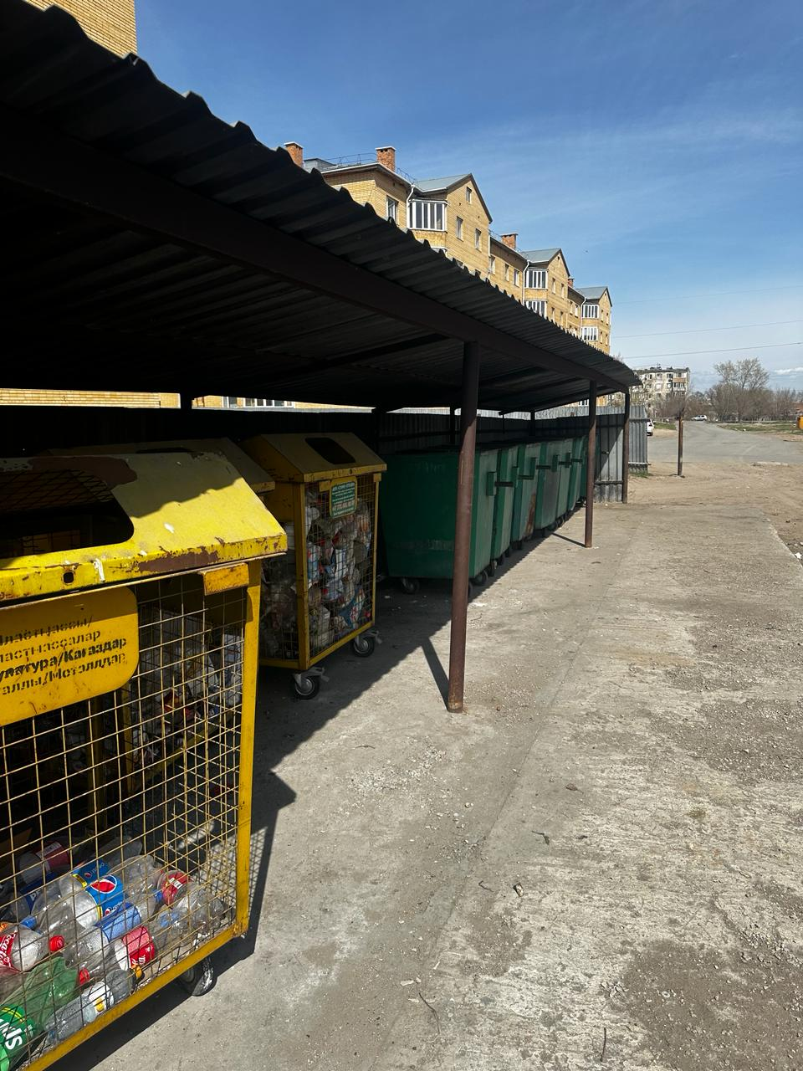 | Контейнерлік алаңдар қоршалған және қатты жабынды төселген.  Контейнерлік алаңда метал (0,75м3) контейнерлер қолданылады.  Контейнерлік алаңда бөлек жинау үшін қайталама шикізатқа арналған контейнерлер/торлар бар.  Торлар белгілері бойынша пайдаланылады, тұрғындар қалдықтарды сұрыптайды.  Семей қаласы бойынша 560 контейнерлік алаңдар бар. Контейнерлік алаңдар саны Семей қаласы бойынша жеткіліксіз.  Ұсыныстар:  Семей қаласы бойынша қосымша 500 контейнерлік алаңдар ұйымдастыу қажет.  Құрамында қауіпті сынап бар қалдықтарды бөлек жинауға арналған арнайы контейнерлерді ұйымдастыру керек.
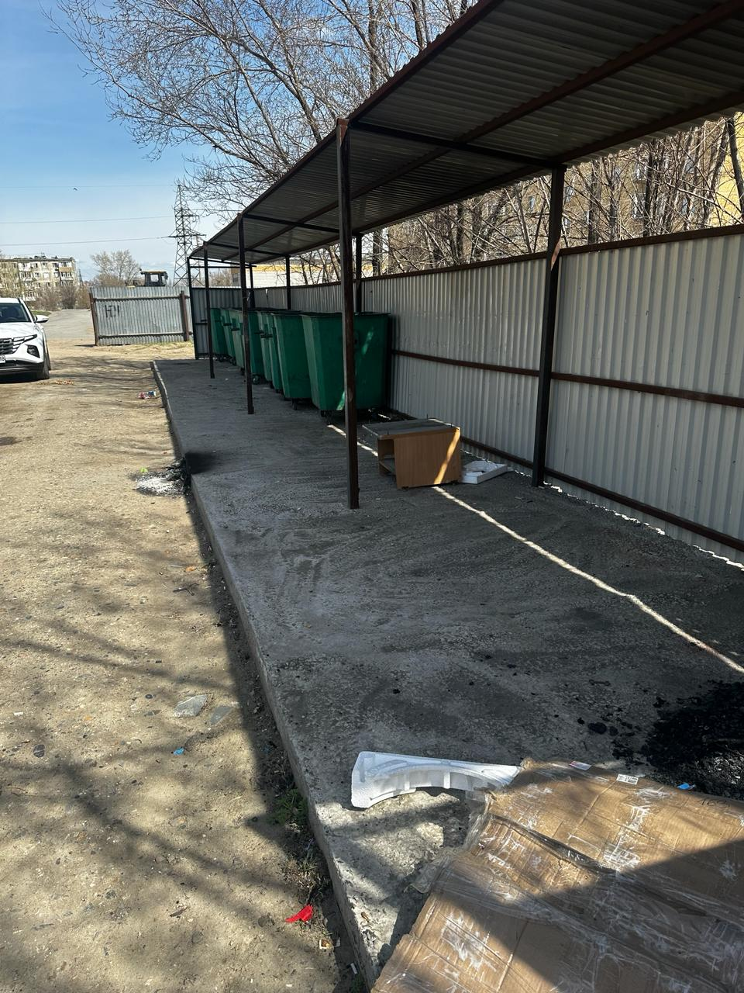 | Контейнерлікалаңдарқоршалғанжәнеқаттыжабындытөселген.  Контейнерлікалаңда металл (0,75м3) контейнерлерқолданылады.  Контейнерлік алаңда қайталама шикізатты бөлек жинауға арналған контейнерлер/торлар жоқ.  Ұсыныстар:  Қалдықтарды бөлек жинауға арналған контейнерлік алаңда контейнердің жеткілікті санымен жабдықтау керек.
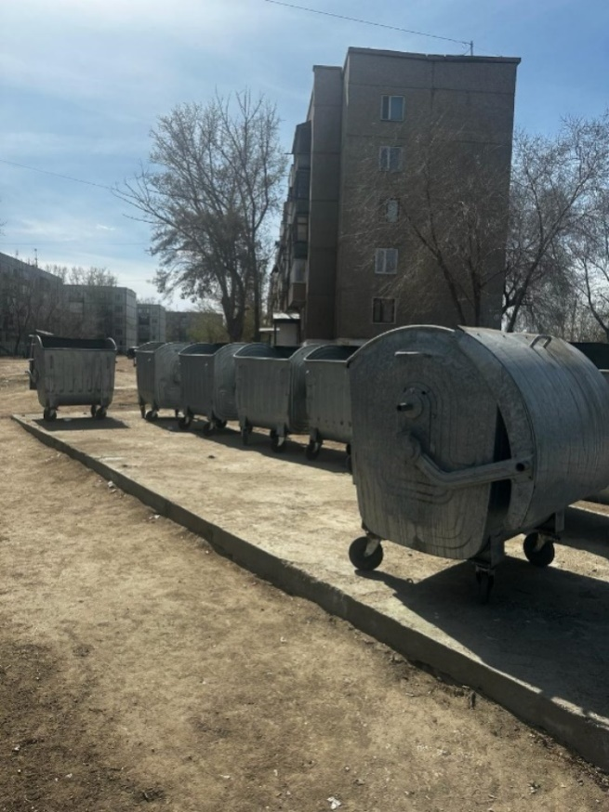 | Контейнерлік алаң қатты жабынды төселген.  Контейнер алаңында қайталама шикізатқа арналған қоршаулар мен контейнерлер/торлар жоқ.  Ұсыныстар: Семей қаласының контейнерлік алаңдары"Өндіріс және тұтыну қалдықтарын жинауға, пайдалануға, қолдануға, залалсыздандыруға, тасымалдауға, сақтауға және көмуге қойылатын санитариялық-эпидемиологиялық талаптар" белгіленген санитариялық қағидаларға сәйкес келтірілуге тиіс: - периметрі бойынша, үш жағынан алаң қатты климаттық өзгерістерге және коррозияға төзімді қатты материалмен қоршалады;  - алаңның төртінші жағы контейнерлерге қызмет көрсетуге, басқарушы, қызмет көрсетуші ұйым мен халық үшін еркін қол жетімді қалдықтарды жинауға, көлік үшін кіретін жолдардың болуына қызмет етеді;  -шатыр, қатты климаттық өзгерістерге және коррозияға төзімді қатты материалдан жасалуы керек.
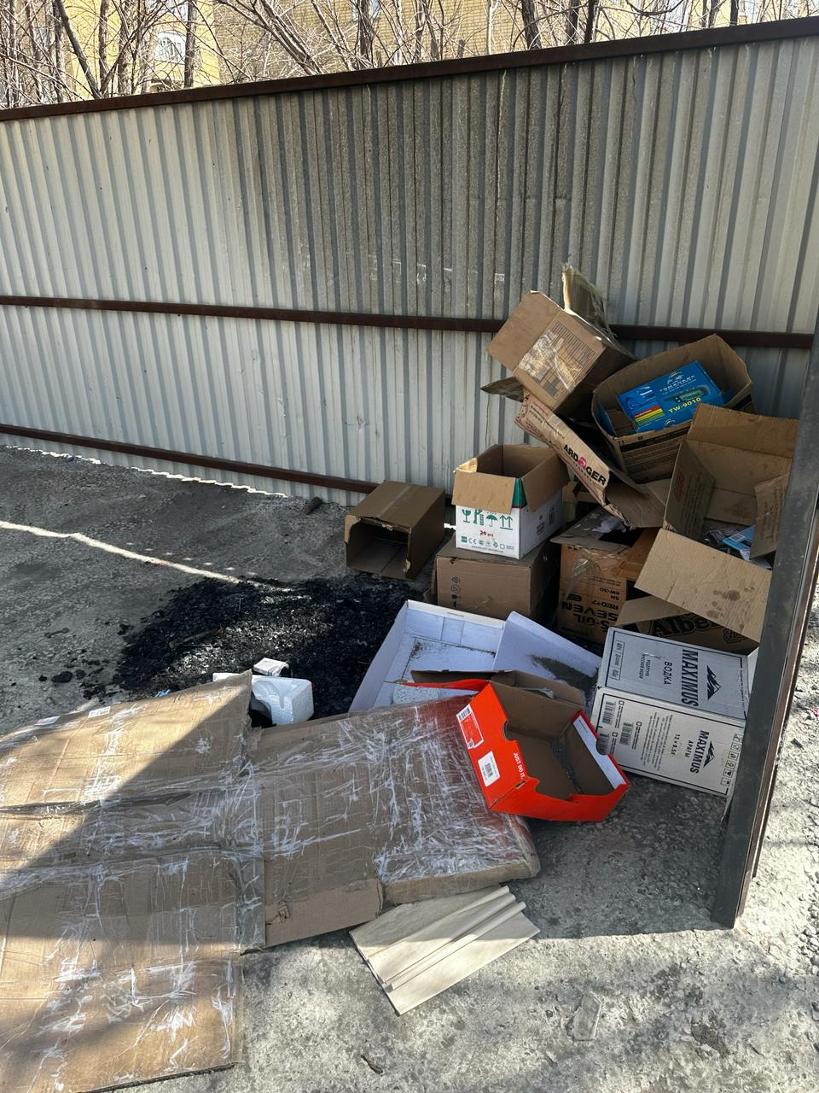 | Тұрғындар контейнер алаңындақағаз бен картон қалдықтарынбөлекжинайды. Контейнер алаңындақайталамашикізатқаарналғанконтейнерлержоқ.  Ұсыныстар: Контейнер алаңдарынбөлекжинауүшінжеткіліктіконтейнерлерменжабдықтау керек.
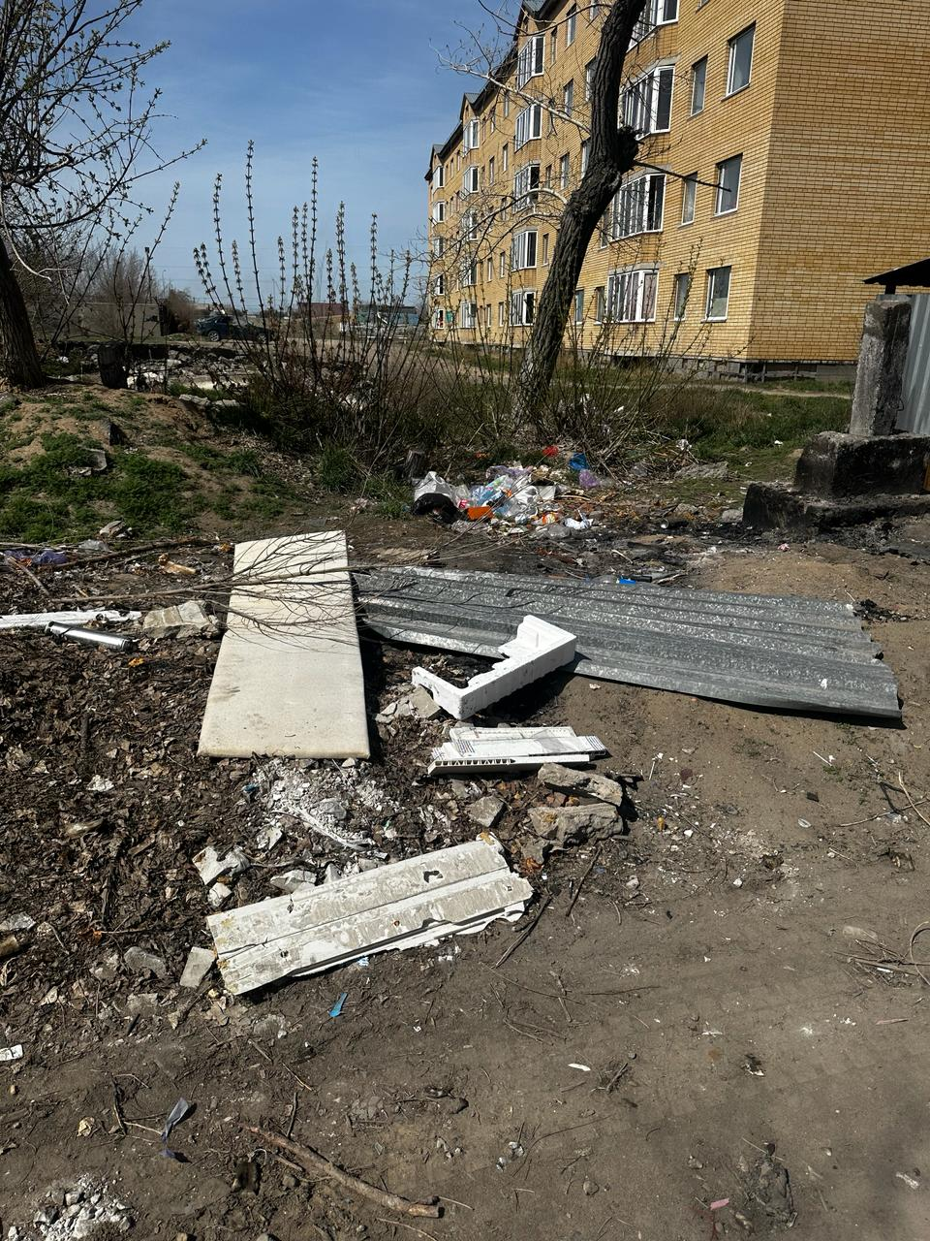 | Үлкенжәнеқұрылысқалдықтары контейнер алаңдарыныңжанындажиналады. Ірі көлемдіжәнеқұрылысқалдықтарынжинауүшінарнайыұйымдастырылғанорындаржоқ.  Ұсыныстар:  ЭГТРМ м. а. 2021 жылғы 2 желтоқсандағы № 482 бұйрығы бойынша қалдықтарды бөлек жинауға қойылатын талаптың 19-тармағына сәйкес ЖАО жеке тұлғаларда (тұрғындарда) түзілетін құрылыс және ірі көлемді қалдықтар үшін жабыны мен қоршауы бар ауданы кемінде 12 м2 болатын орынды ұйымдастырады. .Жылжымайтын нысандарды салуды немесе жөндеуді жүзеге асыратын жеке және заңды тұлғалар қалдықтарды бөлек жинауға қойылатын талаптың 17-тармағына сәйкес (ЭГТРМ м.а. 2021 жылғы 2 желтоқсандағы № 482 бұйрығы)құрылыс және ірі көлемді қалдықтарды жергілікті атқарушы органдар ұйымдастырған арнайы орындарға дербес әкетуді жүргізеді.  Семей қаласының әкімдігі тұрғындардан ІКҚ мен құрылыс қалдықтарын жинау үшін арнайы ұйымдастырылған орындарды анықтауы қажет.
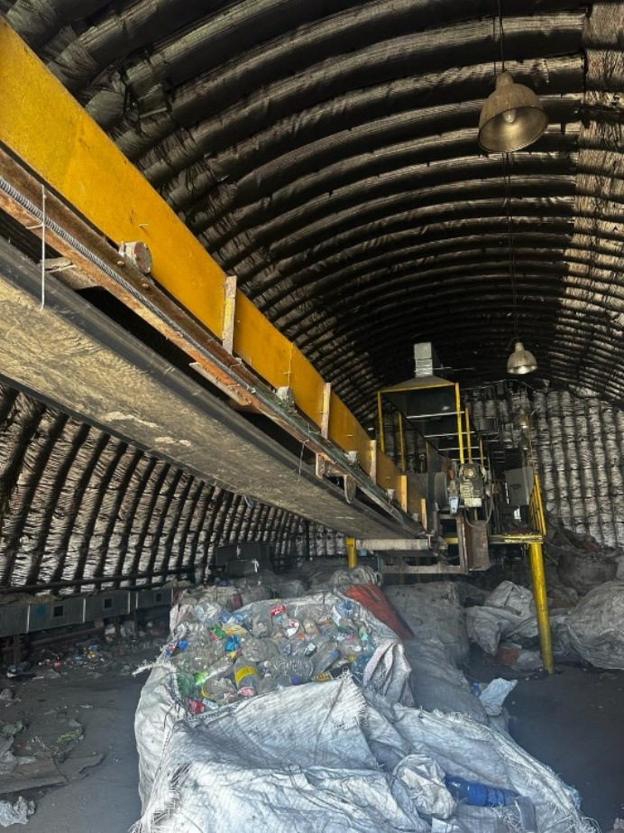 | ТҚҚ полигонындағықолданыстағысұрыптаужелісі. Желініңқуатыбарлықкіретінқалдықтардысұрыптауүшінжеткіліксіз.  Ұсыныстар: Ангар құру керекжәнежаңаавтоматтандырылғансұрыптаужелісініскеқосу керек.
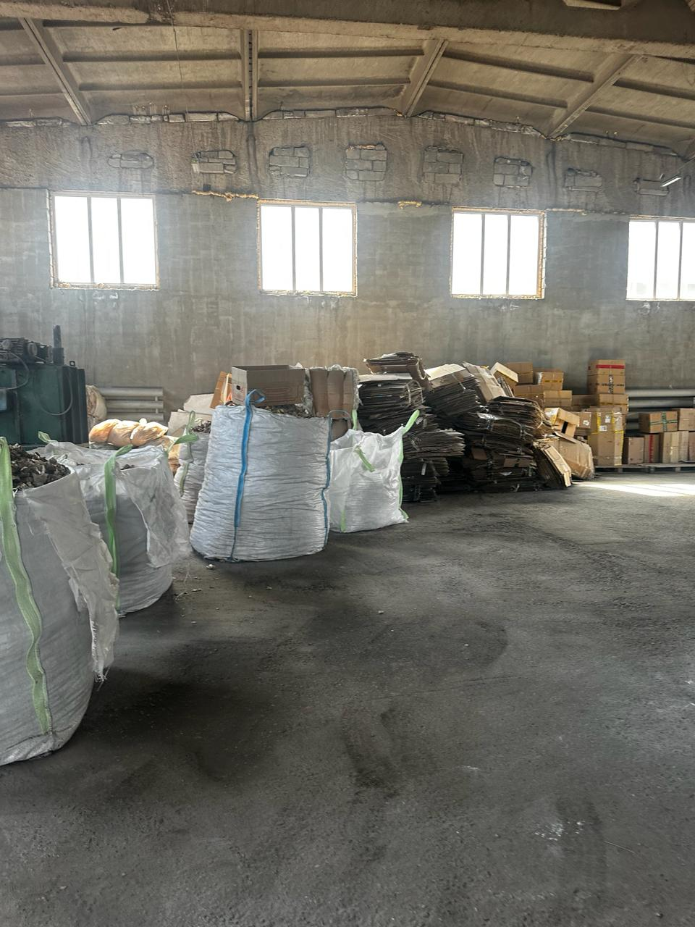 | Қағазжәне картон қалдықтарынжинаужәнесұрыптаунысаны.  Ұсыныстар: ШОБ-пен бірлесіп қайталама ресурстарды қабылдау пункттерінің (макулатура, ПЭТ) желісін ұлғайту
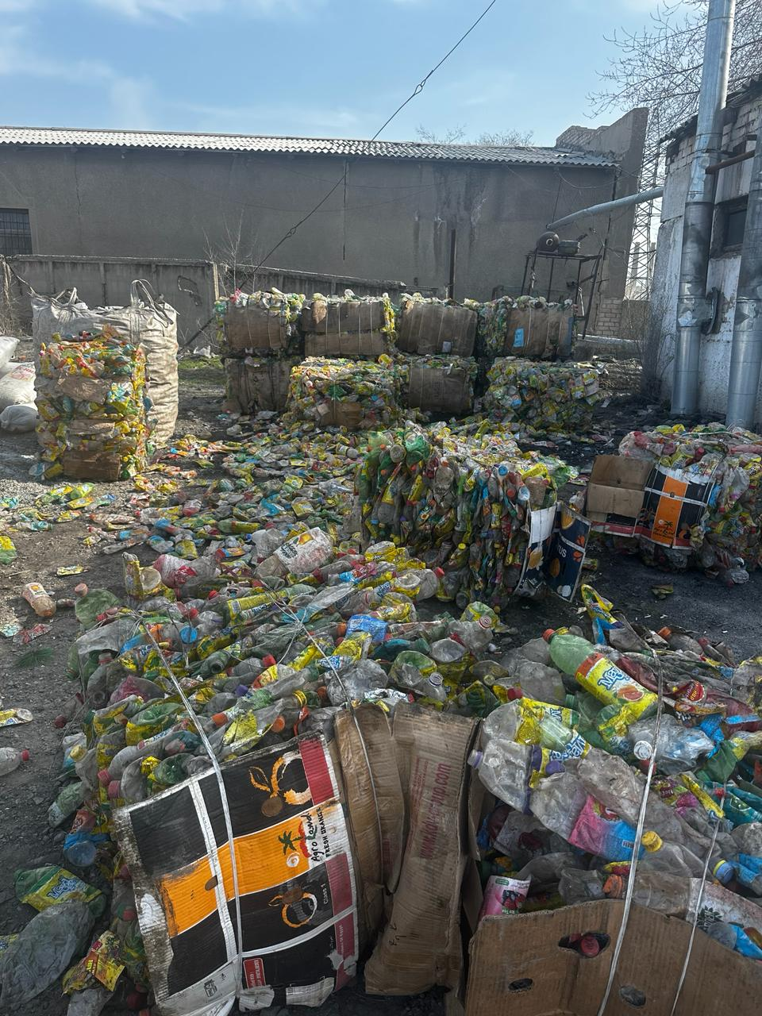 | ПЭТ ыдыстарынқайтаөңдеужөніндегіөндірістікнысан  Ұсыныстар: ШОБ-пен бірлесіп қайталама ресурстарды қабылдау пункттерінің (макулатура, ПЭТ) желісін ұлғайту.
2-қосымша
Семей қаласының 10.04.2024 жылғы жағдай бойынша қалдықтарды жинау, сұрыптау және тасымалдау, қауіпті емес қалдықтарды қалпына келтіру және жою жөніндегі қызметтің басталғаны туралы хабарламаны қабылдау туралы талон алған кәсіпкерлік субъектілерінің тізімі
№ | Кәсіпкерлік субъектілерінң атауы | Мекен жайы
1. | Семей қ "Қалдықтарды басқару жөніндегі қазақстандық оператор" ЖШС филиалы | Семей қ, Набережна көшесія, 11
2. | "Хазипов Р. С." ЖК | Семейқ, 7км Автодороги "Семей-Кайнар" көшесі
3. | "СЕМЕЙ ТАЗАЛЫК" ЖШС | Семей қ, ШожеКаржаубайулы 247 үй
4. | "Мельников А. К." ЖК | Семей қ, 35 квартал к., 20 үйкв 70
5. | "Непорожний М.В."ЖК | Семей қ, . 343 квартал 1, 35 үй
6. | "Веретенников А. А."ЖК | Семей қ, , .Краснокардонная көшесі 22
7. | "Кожамжаров Б. К."ЖК | Семей қ, , . Сатпаев көшесң 160
8. | "Петлин А. Б."ЖК | Семей қ. Шугаева көшесі 155-86
9. | "ТБО Сервис" ЖШС | Семей қ. Сосновая көшесі 16
10. | "Сегизбаев Е. Ж."ЖК | Семейқ. .Севатапольская көшесі 16
11. | "Сагизбаева К. С."ЖК | Семей қ. Севастопольская көшесі 16
12. | "Эко-Жеруйык" ЖШС | Семей қ. Жана Семейскаякөшесі, 31, кв 114
13. | "Восток РТС"ЖШС | Семей қ, пр.Ауэзова 25/52
14. | "Real Steel KZ" ЖШС | Семей қ. Ауэзов көшесі 25-52
15. | "ОЗОН 93" ӨК | Семейқ. .Красина көшесі 70
16. | "Invest Stroi Group" ЖШС | Семейқ,. Тукая көшесі 68
17. | "Металл Трейд VKO" ЖШС | Семейқ, Западныйпромузел,д.ПОСЖБ 7
18. | "ВОСТОК ВЦМ" ЖШС | Семейқ, РайонПосжб көшесі, № 1 үй
19. | "AbaiLom" ЖШС | Семейқ, Глинки көшесі, 76
20. | "АзияМетком" ЖШС | .Семей қ. Район Посжбкөшесі 2
21. | МАРАТБАЕВ Ж. А. ЖК | Семейқ, ,Турар Рыскулов көшесі 14
22. | Семей қаласындағы "KAZPETF"ЖШС филиалы | Семейқ, ,. Би Боранбай көшесі, 17 үй
23. | "TAVANI" ЖШС | Семейқ, .Мангилик Ел көшесі 9
24. | "Стальтрейд" ЖШС | Семейқ, ул. Глинки, 76
25. | АХЫНОВ М.С. ЖК | Семейқ, Шакарим даңғылы 20
26. | "ТАСЫМАЛ" ИП КАЙРАХАНОВ А. Б. ЖК | Семейқ, ул.Турксибская көшесі, 51 үй, . (офис) 13 п
27. | "AR-Steel" ЖШС | Семейқ, ,ШожеКаржаубайулы көшесі 248
28. | БАЙПЕИСОВ Т. М. ЖК | Семейқ, Кабылбаев көшесі,47
29. | ЕРСАЛИМОВА А. Ж. ЖК | Семейқ, Байгожина көшесі 9
3-қосымша
Жолдағы арақашықтық пен кідірістерді барынша азайтуды ескере отырып, қоқыс шығарушы ұйымдарға арналған маршрут
№ | Мекен жайы | Маршрут | Шығару кестесі
1 участок | Контрольный, Мирный кенттері,  тұрғынаудан, "Затон" ауданы,  Революция Борцові және  1 шағынаудан | ШАК бекетінен (Павлодар трассасы)  Семей-Павлодар  трассасыбойынша-Семей Павлодар трассасынан  Шугаев көшесінедейін-Шугаев  көшесібойынша да т/ж, т/ж (оңжағымен)  Сростройскаякөшесінедейін, т/ж (оңжағымен)  бойыменөзенарқылыөтетін т/ж  көпірінедейінЕртіс,  Ертісөзенінің  жағасынқосаалғанда, бақылау  кентініңбойында, ШАК бекетінешығу | Абаттандырылған сектор-түзілу және  жинақтау  нормаларынасәйкес.  ҚШҰконтейнерлерді  пайдаланатынхалықсанына, қалдықтардың  жинақталунормаларына, олардысақтау  мерзімдеріне  байланысты  орнатылатынконтейнерлерсанынесептеуді  ескереотырып, контейнерлерді  орналастырады.  Контейнерлердің  есептіккөлеміқалдықтардың  нақтыжиналуынасәйкескеледі. ТҚҚ  шығарууақтылы  жүзегеасырылады. Қалдықтарды  контейнерлерде  0оС жәнеодантөментемпературада  сақтаумерзімі  – үштәуліктенаспайды, оң температурада –  біртәуліктенаспайды. Жеке сектор-аптасына  1 ретнемесеөтінішібойынша.
2 участок | Пристань ауданы, қайықауданы,  кварталдар 342,343,352,40,35,20, ш / а.  "Энергетик, ауданзағиптарқоғамы" | Павлодар трассасынанбастап  "Эйкос" ЖШС, "Қарағайлы"  тұрғынауданыжәне "Северный"  КЛО аумағынқосаалғанда,  Красный кардонкентінқосаалғанда,  жұқпалыауруларауруханасы,  шаңғыбазасы, т/ж бойымен  Сростроская т/ж стрелка көшесінедейін  №76,77 т/ж жолбойымен  Шұғаевкөшесібойынша, Шұғаевкөшесі  бойынша (оңжақтарап) Павлодар  трассасыда"Эйкос" ЖШС | Абаттандырылған сектор-түзілу және  жинақтау  нормаларынасәйкес.  ҚШҰконтейнерлерді  пайдаланатынхалықсанына, қалдық-тардың  жинақталунормаларына, оларды  сақтаумерзімдеріне  байланысты  орнатылатынконтейнерлерсанын есептеуді  ескереотырып, контейнерлерді  орналастырады.  Контейнерлердің  есептіккөлеміқалдықтардың  нақтыжиналуынасәйкескеледі. ТҚҚ  шығару  уақтылы  жүзегеасырылады. Қалдықтарды  контейнерлерде  0оС жәнеодантөментемпературада  сақтаумерзімі –  үштәуліктенаспайды, оңтемпературада –  біртәуліктенаспайды. Жеке сектор-  аптасына  1 ретнемесеөтініші  бойынша.
3 участок | "РСУ-1" ауданы, "Ақсай" тұрғыналабы,  Ақсаринск, Верхнеберзовский, КішіАқтөбе, Березовский,  Теміржолшылар, Дальний ауданы,  теміржол вокзалы ауданы, қаланыңорталықбөлігініңбөлігі | Ертісөзені  арқылыөтетін т/ж көпірден  (оңжағалау) теміржолбойымен  Туристическая көшесінедейін  Березовая көшесінедейін,  Ақсаринскийпоселкесінедейін,  Березовский поселкесінқосаалғанда,  Железнодорожный поселкесі "Железнодорожный  паркі" т/ж бойымен Терешкова  көшесінедейін, Терешкова  көшесімен (оңжағы) Чайковский  көшесініңқиылысынадейін, көшебойымен.  Чайковский Шәкәрімкөшесінедейін, Шәкәрімкөшесініңбойымен (оңжағы) Ертістіңоңжағалауыментемір  жолкөпірінедейін | Абаттандырылған сектор-түзілу және  жинақтау  нормаларынасәйкес.  ҚШҰконтейнерлерді  пайдаланатынхалықсанына, қалдық-тардың  жинақталунормаларына, оларды сақтау  мерзімдеріне  байланысты  орнатылатынконтейнерлерсанын  есептеуді  ескереотырып, контейнерлерді  орналастырады.  Контейнерлердің  есептіккөлеміқалдықтардың  нақтыжиналуынасәйкескеледі. ТҚҚ  шығару  уақтылыжүзегеасырылады. Қалдық-тарды  контейнерлерде 0оС жәнеодан  төментемпературада  сақтаумерзімі – үштәуліктен аспайды,  оңтемпературада  – біртәуліктенаспайды. Жеке сектор-аптасына  1 ретнемесеөтінішібойынша.  заявке.
4 участок | "Қазқрай" ауданының  бөлігі, Восточный кенті, Восточный солжақ  массиві,"Согра" массиві | Оңжағалаубойындағы (ескі) автогужкөпірінен  Шығыскентінің  тұрғыналабынқоса  алғанда, Өскеменкентінің  бойындағы Семей каналының  арналарыоңжағы А, Б кварталын  қосаалғанда, Шығыс Сол жағалау  саяжайалабы, шығысоңжағалау  саяжайалабы 1-12 саяжайларды  қосаалғанда, арнаныңсаяжайалабы,  Сигналистеркенті, Водный кенті "Согра" алабын  қоса  алғанда", Восход кенті, "Теміржолпаркі" теміржолының  бойында Терешков көшесімен (солжағы) Чайковский көшесіне  дейін, Чайковский көшесімен (солжағы) Шәкәрім  көшесінедейін, Шәкәрім  көшесімен (солжағы) автогужевый  көпіргедейін | Абаттандырылған сектор-түзілу жәнежинақтаунормаларына сәйкес.  ҚШҰконтейнерлерді  пайдаланатынхалықсанына, қалдық-тардың  жинақталунормаларына, оларды  сақтаумерзімдеріне  байланысты  орнатылатынконтейнерлер  санынесептеуді  ескереотырып, контейнерлерді  орналастырады.  Контейнерлердің  есептіккөлеміқалдықтардың  нақтыжиналуынасәйкескеледі.  ТҚҚ шығару  уақтылыжүзегеасырылады.  алдықтарды  контейнерлерде 0оС жәнеодан  төментемпературада  сақтаумерзімі –  үштәуліктенаспайды,  оңтемпературада –  біртәуліктенаспайды.  Жеке сектор-аптасына  1 ретнемесеөтінішібойынша.
5 участок | Мұраткенті, Мұратмассиві,  1-2, Бобровка кенті, Строительный кенті,  Западный кенті, "Нахаловка" ауданы, "Цемпоселок"ауданыныңбөлігі | Теміржолкөпірінен  айналмажолғадейін (оңжағынан)  Глинка көшесімен (оңжағынан) "Семей Цемент"  ЖШС зауытынадейін, зауыттанайналма  жолғадейін, Бобровка кенті, Мұраткенті  1,2-ге дейін; Бобровка саяжайалабы  Ертістіңсолжағалауынадейін,  Шорсакөшесіменқоса, Западный  кенті,Нахаловкакенті, Краснозвездная  көшесібойынша Лесопильная көшесінедейін  Ертісөзенініңжағасыбойымен  теміржолкөпірінедейін (солжағалау) | Абаттандырылған сектор-түзілу және  жинақтау  нормаларынасәйкес.  ҚШҰконтейнерлерді  пайдаланатынхалықсанына, қалдық-тардың  жинақталунормаларына, оларды  сақтаумерзімдеріне  байланысты  орнатылатынконтейнерлерсанын  есептеуді  ескереотырып, контейнерлерді  орналастырады. Контейнерлердің  есептіккөлеміқалдықтардың  нақтыжиналуынасәйкескеледі.  ТҚҚ шығару  уақтылыжүзегеасырылады. Қалдық-тарды  контейнерлерде 0оС жәнеодантөмен  температурада  сақтаумерзімі – үштәуліктенаспайды,  оңтемпературада – біртәуліктенаспайды.  Жеке сектор-аптасына 1 ретнемесе  өтінішібойынша.  .
6 участок | "Комсомольский" тұрғыналабы,  "Комсомольский" кенті,  Треугольник ауданы, 66 квартал,  905 құрылысауданы, Цемпоселокауданыныңбөлігі, Батыспромжелісіжәне  Степной кенті | Глинка көшесі  бойындағыайналмажолдан  (солжағы) Батыстораптың  айналмажолынадейін (солжағынан)  Степной кенті , Ипподром, Жаңауылкөшесі 1,2  аумағынадейін ТМН зауытынан (Батыспромузелі),  Знаменская тасжолыбойымен  Саржалкөшесінедейінгі  теміржолөткелінедейін,  автожолкөшесімен (оңжағы) қиылысынадейін  Әуежовскаякөшесінен (Семей-Алматы т/ж) | Абаттандырылған сектор-түзілу және  жинақтаунормаларынасәйкес.  ҚШҰконтейнерлерді  пайдаланатынхалықсанына, қалдық-тардың  жинақталунормаларына, оларды  сақтаумерзімдеріне  байланысты  орнатылатынконтейнерлерсанын  есептеуді  ескереотырып, контейнерлерді  орналастырады.  Контейнерлердің  есептіккөлеміқалдықтардың  нақтыжиналуынасәйкескеледі. ТҚҚ  шығарууақтылы  жүзегеасырылады. Қалдықтарды  контейнерлерде 0оС жәнеодантөментемпературада  сақтаумерзімі –  үштәуліктенаспайды,  оңтемпературада –  біртәуліктенаспайды. Жеке сектор-  аптасына  1 ретнемесеөтінішібойынша.  .
7 участок | Юность шағын ауданы, , "Үшактар" тұрғыналабы, АягөзжәнеАэропорт  көшелеріндегі  тұрғынүй секторы | Семей-Алматы т/ж-нан  Комсомольский кентіменқоса, автожол (солжағы) көшесімен, Волгоградская көшесімен,  Семей әуежайымен, Кирпичный кентініңшекарасынадейін,  Аягөзкөшесімен т/ж бойымен,  Юность тұрғыналабынқоса  алғанда, автожол көшесі мен қиылысына дейін | Абаттандырылған сектор-түзілу және  жинақтау  нормаларынасәйкес.  ҚШҰконтейнерлерді  пайдаланатынхалықсанына, қалдық-тардың  жинақталунормаларына, оларды  сақтаумерзімдеріне  байланысты  орнатылатынконтейнерлер  санынесептеуді  ескереотырып, контейнерлерді  орналастырады.  Контейнерлердің  есептіккөлеміқалдықтардың  нақтыжиналуынасәйкескеледі. ТҚҚ  шығару  уақтылыжүзегеасырылады. Қалдық-тарды  контейнерлерде 0оС жәнеодантөментемпературадасақтау  мерзімі –  үштәуліктенаспайды, оңтемпературада – біртәуліктен  аспайды.  Жеке сектор-аптасына 1 ретнемесеөтінішібойынша.
8 участок | Суықбұлақ, Жоламан кенті, "1000 ұсақ-түйек" ауданының  бөлігі, "Мұхит" ауданының  бөлігі, "Новостройка" ауданыныңбөлігі, ЖЭО-1 ауданы, Мелькомбинат  ауданы | Т / ж көпірден (солжағалау) Семей-Алматы т/ж бойымен (солжағы) Базтаев  көшесібойымен Пищиков көшесіне  дейінбарлық Кирпичный поселкесінқосаалғанда, 9 кирпичный тұйықкөшесібойынша Семей-Алматы автотрассасына  дейін, Лениногорская көшесінқосаалғанда Холодный ключ поселкесібойынша, Ертістің  солжағалауыбойымен Лениногорская көшесі  бойымен 1 көшегедейін- Жоламан, ет комбинаты ауданы, Қазполиграф, Мелькомбинат, Жамбыл көшесі, жаңақұрылысты  қосаалғанда, Мұхит,15 ш / а., 1000 ұсақ-түйек, Топографиялық колледж Ертіс  жағалауыбойымен Т/Ж көпіргедейін (солжағалау) | Абаттандырылған сектор-түзілу және  жинақтау  нормаларынасәйкес.  ҚШҰконтейнерлерді  пайдаланатынхалықсанына, қалдықтардың  жинақталунормаларына, олардысақтау  мерзімдеріне  байланысты  орнатылатынконтейнерлерсанын  есептеуді  ескереотырып, контейнерлерді  орналастырады. Контейнерлердіңесептіккөлеміқалдықтардың  нақтыжиналуынасәйкескеледі. ТҚҚ  шығару  уақтылыжүзегеасырылады. Қалдықтарды  контейнерлерде 0оС жәнеодантөмен  температурада  сақтаумерзімі – үштәуліктенаспайды, оң  температурада – біртәуліктенаспайды.  Жеке сектор-аптасына  1 ретнемесеөтінішібойынша.

© 2012. Қазақстан Республикасы Әділет министрлігінің «Қазақстан Республикасының Заңнама және құқықтық ақпарат институты» ШЖҚ РМК

